МІНІСТЕРСТВО ОХОРОНИ ЗДОРОВ’Я УКРАЇНИ
Львівський національний медичний університет
імені Данила Галицького

на правах рукопису

Шипелик Олег Володимирович
УДК:616.613/.617-089.819

ОБґРУНТУВАННЯ ВИБОРУ МЕТОДУ ХІРУРГІЧНОГО ЛІКУВАННЯ
ГІДРОНЕФРОЗУ, ЗУМОВЛЕНОГО СТРИКТУРОЮ
ПІЄЛОУРЕТЕРАЛЬНОГО СЕГМЕНТУ

14.01.06 – урологія

Дисертація
на здобуття наукового ступеня
кандидата медичних наук

Науковий керівник:
кандидат медичних наук, доцент
Журавчак Андрій Зеновійович
провідний науковий
співробітник наукового відділу
малоінвазивної хірургії, ДНУ „Науково-
практичний центр профілактичної та клінічної медицини ”ДУС, м. Київ

Львів - 2016
ЗМІСТ
ПЕРЕЛІК УМОВНИХ СКОРОЧЕНЬ 4
ВСТУП 5
РОЗДІЛ 1. СТРИКТУРА ПІЄЛОУРЕТЕРАЛЬНОГО СЕГМЕНТУ, КЛІНІКА, ДІАГНОСТИКА, МЕТОДИ ЛІКУВАННЯ (ОГЛЯД ЛІТЕРАТУРИ) 11
1.1.Сучасні підходи до лікування хворих з гідронефрозом 11
1.2.Відкриті хірургічні операції в лікуванні хворих з гідронефрозом 19
1.3.Ендоскопічні хіріргічні операції в лікуванні хворих з гідронефрозом 26
РОЗДІЛ 2. ЗАГАЛЬНА ХАРАКТЕРИСТИКА КЛІНІЧНИХ СПОСТЕРЕЖЕНЬ ТА МЕТОДІВ ДОСЛІДЖЕННЯ 36
2.1. Загальна характеристика прооперованих хворих 36
2.2. Методи обстеження досліджуваних хворих 43
2.2.1. Діуретична ультрасонографія 51
2.2.2. Кон’юнктивальна бульбарна біомікроскопія. 55
2.2.3. Оцінка якості життя хворих, прооперованих с-приводу гідронефрозу, зумовленого стриктурою ПУС. 59
2.3. Методи хірургічного лікування гідронефрозу. 62
2.4. Статистична обробка результатів 70
РОЗДІЛ 3. АЛГОРИТМ ЛІКУВАННЯ ХВОРИХ З ГІДРОНЕФРОЗОМ, ЗУМОВЛЕНИМ СТРИКТУРОЮ ПІЄЛОУРЕТЕРАЛЬНОГО СЕГМЕНТУ………...71
РОЗДІЛ 4. РЕЗУЛЬТАТИ ЛІКУВАННЯ ГІДРОНЕФРОЗУ, ЗУМОВЛЕНОГО СТРИКТУРОЮ ПУС ШЛЯХОМ ВІДКРИТОЇ ТА ЛАПАРОСКОПІЧНОЇ ПІЄЛОПЛАСТИКИ А ТАКОЖ МАЛОІНВАЗИВНИХ МЕТОДІВ. 77
РОЗДІЛ 5. ОЦІНКА ПОКАЗНИКІВ ДІУРЕТИЧНОЇ УЛЬТРАСОНОГРАФІЇ У ПАЦІЄНТІВ ПІСЛЯ ВПП, ЛПП ТА ЕНДОСКОПІЧНИХ ОПЕРАЦІЙ. 89
РОЗДІЛ 6. ОЦІНКА ПОКАЗНИКІВ БУЛЬБАРНОЇ БІОМІКРОСКОПІЇ КОН’ЮНКТИВИ ОКА У ПАЦІЄНТІВ ПІСЛЯ ВПП, ЛПП ТА ЕНДОСКОПІЧНИХ ОПЕРАЦІЙ 113
РОЗДІЛ 7. ОЦІНКА ПОКАЗНИКІВ ЯКОСТІ ЖИТТЯ У ПАЦІЄНТІВ ПІСЛЯ ВПП, ЛПП ТА ЕНДОСКОПІЧНИХ ОПЕРАЦІЙ………………………………..……….….129
РОЗДІЛ 8. УСКЛАДНЕННЯ В ЛІКУВАННІ ХВОРИХ З ГІДРОНЕФРОЗОМ ….140
АНАЛІЗ ТА УЗАГАЛЬНЕННЯ РЕЗУЛЬТАТІВ……….………………………….….144
ВИСНОВКИ .. 154
ПРАКТИЧНІ РЕКОМЕНДАЦІЇ 156
СПИСОК ВИКОРИСТАНИХ ДЖЕРЕЛ 157

ПЕРЕЛІК УМОВНИХ СКОРОЧЕНЬ
ПУС – пієлоуретеральний сегмент
ВГ – вроджений гідронефроз
ЧМС – чашково – мискова система
ГН – гідронефроз
УЗД – ультразвукове дослідження
ФУЗД – фармакоультразвукове дослідження
ДіУС – діуретична ультрасонографія
ЕУ – екскреторна урографія
КТ – комп’ютерна томографія
СКТ – спіральна комп’ютерна томографія
МРТ – магнітно резонансна томографія
ХПН – хронічний пієлонефрит
КТ – комп’ютерна томографія
СКХ – сечокам’яна хвороба
МСС – мисковосечовідний сегмент
МСР – міхурово сечовідний рефлюкс
ЯЖ – якість життя
ВПП – відкрита пієлопластика
ЛПП – лапароскопічна пієлопластика
ЕМ – ендоскопічні методи
БД – балонна дилятація
ЕП – ендопієлотомія
ЛР – лазерне розсічення стриктури
ЕО – ендоскопічні операції
КГ – контрольна група
КДК – кольорове доплерівське картування

ВСТУП

Актуальність теми. Одним з найбільш поширених захворювань сечовидільної системи є гідронефроз, зумовлений стриктурою пієлоуретерального сегменту. Щорічно у світі виявляють порядка 2 тисяч пацієнтів з діагнозом гідронефроз, зумовлений стриктурою ПУС, із тенденцією до подальшого зростання [1, 5]. Захворювання перебігає безсимптомно, призводячи до виражених структурно – функціональних змін. За дпними П.В. Глибочко та Ю.Г. Аляєв, 2011р. – відсоток нефректомій становить 37%. Хвороба, переважно, вражає осіб працездатного віку, при цьому викликаючи тимчасову та навіть стійку втрату працездатності. Приймаючи це до уваги, стає зрозумілим вирішальне соціальне значення проблеми вибору обгрунтуваного методу хірургічного лікування гідронефрозу, зумовленого стриктурою ПУС [7].
Зниження інвазивності і одночасне підвищення ефективності оперативного лікування гідронефрозу, зумовленого стриктурою ПУС є одним з пріоритетних напрямів розвитку хірургії в даний час. Відкриті операції є досить ефективними проте мають ряд недоліків: високо травматичні, з важким і тривалим післяопераційним періодом, унаслідок чого все менше відповідають сучасним вимогам. Збільшення кількості хворих з супутньою патологією, вікові особливості яких не дозволяють виконати традиційні операції, та значний косметичний дефект у молодих пацієнтів, робить проблему пошуку нових малоінвазивних і високоефективних методів лікування не лише медичною, але і соціальною.
На наш погляд, операції з використанням малоінвазивних технологій мають цілий ряд безперечних переваг перед традиційними хірургічними втручаннями. Їх відрізняє мінімальна травматичність хірургічного доступу, зниження інвазивності наркозу і прецизійне виконання основного етапу операції. Як наслідок цього скорочується період реабілітації, покращується якість життя в післяопераційному періоді, зменшується кількість ускладнень і рецидивів захворювання, знижується вартість лікування.
На фоні значних успіхів ендовідеохірургії, публікацій (особливо вітчизняних), присвячених операціям с приводу стриктури ПУС не так вже й багато, до того ж вони досить суперечливі. Чітко не з'ясовані можливості і доцільність їх застосування, не достатньо описані методики, остаточно не сформульовані покази і протипокази. За останні десятиліття з'явилася велика кількість малоінвазивних методик лікування гідронефрозу, зумовленого стриктурою ПУС, які з успіхом можуть замінити відкриту операцію. Проте, до теперішнього часу немає порівняльної оцінки використання кожної з них та алгоритму лікування гідронефрозу, зумовленого стриктурою ПУС.
Наявність значної кількості відкритих та малоінвазивних методів лікування стриктури пієлоуретерального сегменту засвідчує той факт, що ні одна з них не є універсальною й не забезпечує на 100% ефективного лікування. Зазвичай, проводячи курс лікування, лікар оцінює клінічні, інструментальні та лабораторні дані, не приділяючи достатньої уваги великій кількості психологічних та емоційних проблем, що виникли в результаті хвороби, а об’єктивне зменшення патологічних симптомів не завжди супроводжується покращенням стану пацієнтів. На сьогодні критерії оцінки ефективності лікування й одужання, що засновувались на традиційних показниках (середньої тривалості життя, смертності), перестали задовольняти сучасну медицину. Тільки оцінка якості життя може надати дослідникам повноцінну інформацію щодо точки зору пацієнта на свою хворобу
Це визначило актуальність теми нашого дослідження, як з наукової так і з практичної точки зору.

Зв’язок з науковими програмами, планами, темами. Дослідження виконане як фрагмент науково-дослідної роботи Львівського національного медичного університету ім. Данила Галицького, затвердженої МОЗ України (номер державної реєстрації: 0108U001132). Тему дисертації заплановано і затверджено на вченій раді Львівського національного медичного університету ім. Данила Галицького (протокол № 19 від 16 квітня 2008 р.). Дисертаційна робота пройшла біоетичну експертизу (протокол № 4 від 21 квітня 2008 р.).
Мета дослідження: покращити результати лікування хворих на гідронефроз шляхом розробки алгоритму вибору оптимального методу хірургічної корекції мисково – сечовідного сегменту та вивчення функціонально – відновного стану ураженої нирки в залежності від виду корекції ПУС.

Завдання дослідження:
1. Розробити алгоритм вибору оптимального методу хірургічного лікування хворих з гідронефрозом, зумовленим стриктурою ПУС.
2. Встановити ефективність відкритої та лапароскопічної пієлопластики, ендопієлотомії, балонної дилатації й лазерного розсічення стриктури, шляхом оцінки діуретичної ультрасонографії при фуросемід – індукованому діурезі.
3. Оцінити стан мікроциркуляції після відкритої пієлопластики та малоінвазивних методів, за допомогою біомікроскопії бульбарної кон’юнктиви ока.
4. Оцінити якість життя пацієнтів, оперованих відкритими та малоінвазивними методами, за допомогою статистичного аналізу анкет міжнародного опитувальника якості життя SF-36.
Об’єкт дослідження: хворі з гідронефрозом, які підлягали хірургічним методам лікування.
Предмет дослідження: функція гідронефротично трансформованої нирки.
Методи дослідження: клініко-лабораторні, інструментальні, ультразвукові, рентгенологічні, томографічні, морфологічні, уродинамічні, соціологічні, статистичні.

Наукова новизна одержаних результатів.
Вперше розроблено комплексний підхід до лікування хворих з гідронефрозом, зумовленим стриктурою ПУС, із застосуванням індивідуальної тактики проведення хірургічної корекції при різних клінічних формах гідронефрозу.
Доведено залежність кінцевих результатів ендоскопічного лікування у хворих з гідронефрозом від протяжності стриктури і функціонального стану ураженої нирки.
Виявлено, що стан мікросудинного русла ока повністю корелюється з показниками коагулограми і характеризує ступінь травматичності втручання при застосуванні відкритих та ендоскопічних методів корекції стриктури ПУС.
Науково обґрунтовано застосування діуретичної ультрасонографії при фуросемід-індукованому діурезі для контролю функціонально-відновного стану нирки та скорочувальної активності миски у хворих прооперованих з приводу гідронефрозу, зумовленому стриктурою ПУС.
Доведено ефективність поєднання ендопієлотомії та черезшкірної нефролітотрипсії при лікуванні гідронефрозу, спричиненого стриктурою ПУС й ускладненого СКХ.
Практичне значення одержаних результатів
Розроблено алгоритм вибору оптимального методу хірургічного лікування гідронефрозу, зумовленого стриктурою ПУС, який залежить від запропонованих нами прогностичних критеріїв: етіології, наявності повторних операцій, протяжності стриктури, ступеня пієлокалікоектазії та функціонального стану нирок за результатами радіоізотопної ренографії. Його використання дозволяє значно зменшити кількість ускладнень та частоту можливих рецидивів в ранньому та пізньому післяопераційному періоді.
В результаті проведеної диференційної оцінки застосування різних малоінвазивних методів лікування гідронефрозу, зумовленого стриктурою ПУС, виокремлено найефективніший з них – лапароскопічна пієлопластика, скерована на радикальне усунення причини, приведення у відповідність миски та сечоводу й відновлення достатнього пасажу сечі, що в свою чергу призводить до покращення функції нирки.
Запропоновано застосування антеградної ендопієлотомії, як другий етап при виконанні черезшкірної нефролітотрипсії у хворих з СКХ, ускладненою стриктурою ПУС.
Особистий внесок здобувача. Ідея проведення дисертаційної роботи запропонована науковим керівником. Автором персонально проведено аналіз літератури з досліджуваної проблеми, виконано глибокий інформаційний пошук та первинну обробку отриманих результатів. Разом з науковим керівником сформульовано мету й завдання дисертації, розроблено алгоритм лікування хворих в залежності від ступеня гідронефрозу, обговорено й сформульовано висновки та практичні рекомендації, проведено аналіз результатів різноманітних методів оперативного лікування хворих описаних в дисертації, структуризовано та систематизовано кожну з методик малоінвазивного лікування стриктури ПУС, обґрунтовано покази та протипокази до їх застосування, систематизовано оптимальні технічні прийоми виконання ендоскопічних методів лікування вади ПУС, проведено порівняльний аналіз малоінвазивних методик між собою. Автором самостійно виконано клінічне обстеження хворих та анкетування, визначення показників якості життя. Виконано частину оперативних втручань, як в якості асистента, так і оператора. Проведено ретроспективний аналіз історій хвороб пацієнтів лікованих співробітниками кафедри урології ФПДО ЛНМУ ім. Д. Галицького. Запозичених ідей у своїх публікаціях автор не використовував.
Апробація результатів дисертації. Матеріали і основні положення роботи викладені та представлені в доповідях, зроблених на засіданнях обласного наукового товариства урологів (Львів, 2008, 2010, 2012); семінарських заняттях і конференціях лікарів-урологів при Львівському національному медичному університеті ім. Данила Галицького (Львів, 2006, 2007, 2009, 2011, 2012); Українсько-Польському симпозіумі урологів (Львів, 2007); Всеукраїнській науково-практичній конференції “Актуальні питання урології”(Чернівці, 2008); Всеукраїнській конференції “Малоінвазивні технології в урології” (Яремче, 2007, 2008, 2009, 2011); I з’їзді Асоціації урологів України (Одеса, 2010); Польсько-Українській конференції урологів “Urosilesiana” (Польща, Kudowa Zdroj, 2010); Дисертаційна робота обговорена на засіданні кафедри урології Львівського національного медичного університету ім. Данила Галицького (Львів, 2013) та науково-практичній конференції ДУ «Інститут урології» (Київ, 2013).
Результати досліджень втілені в практику урологічних відділень Львівської обласної лікарні, Державної наукової установи «Науково-практичний центр профілактичної та клінічної медицини» Державного управління справами КМ України, м. Київ, Комунальної міської клінічної лікарні швидкої медичної допомоги м. Львова, клінічної лікарні Львівської залізниці, 5-ї міської клінічної лікарні м. Львова, комунальної лікувально-профілактичної установи «Донецьке обласне клінічне територіальне медичне об’єднання». Матеріали дисертації введені до програми підготовки лікарів на курсах спеціалізації, тематичного удосконалення та на передатестаційних циклах з урології, а також використовуються під час лекцій та практичних занять з урології для студентів, інтернів та лікарів-курсантів у Львівському національному медичному університеті ім. Данила Галицького. Дисертація обговорена на засіданні кафедри урології ФПДО Львівського національного медичного університету імені Данила Галицького (Львів,2014).
Публікації. За темою дисертації опубліковано 9 наукових праць (самостійно – 1), із них - 7 статей в наукових фахових журналах, які рекомендовані для публікації результатів дисертаційних робіт (в тому числі 6 статей у журналах, що відносяться до міжнародних наукометричних баз), 1 тези, отримано 1 патент на корисну модель.
Структура і обсяг дисертації. Дисертаційна робота викладена українською мовою на 169 сторінках машинописного тексту. Складається із вступу, огляду літератури, 8 розділів власних досліджень, аналізу та узагальнення результатів, висновків, практичних рекомендацій і списку використаної літератури. Робота ілюстрована 44 таблицями, 27 рисунками. Бібліографічний показник включає 106 джерел, серед яких 80 – авторів України і СНД і 24 – закордонних авторів.

РОЗДІЛ 1

СТРИКТУРА ПІЄЛОУРЕТЕРАЛЬНОГО СЕГМЕНТУ, КЛІНІКА, ДІАГНОСТИКА, МЕТОДИ ЛІКУВАННЯ
(ОГЛЯД ЛІТЕРАТУРИ)

Сучасні підходи до лікування хворих з гідронефрозом, зумовленим стриктурою ПУС
Аномалії органів сечостатевої системи за частотою посідають провідне місце серед всіх ембріо – та фетопатій і становлять 40% [1,2,3 ]. Більшість із них – це обструктивні нефропатії, які проявляються у вигляді стриктури ПУС й супроводжуються порушенням відтоку сечі, розвитком пієлонефриту і ниркової недостатності [4,16,32].
За статистичними даними, в Україні щорічно виявляють 3600-3700 пацієнтів із вродженими вадами ВСШ, що становить 1/3 хворих від кількості хворих з вродженою патологією сечових шляхів [32,33].
Поширеність за даними різних авторів відрізняється, зокрема в два рази частіше спостерігається у хлопчиків, особливо при виявленні патології в періоді новонародженості, Robson (1977). Домінує лівобічне ураження нирки, гідронефроз зліва зустрічається в 66% хворих. Двосторонній стеноз примискового відділу сечоводу спостерігається в 5-15% випадків Williams (1977). За даними Яковенко С.Н., Носков А.П.1998р., поширеність серед дітей - 2% урологічної патології (1: 500 - 1: 800, що складає 2,8 випадку на 1000 новонароджених, у дівчаток розвивається в 1,5 разу частіше, ніж у хлопчиків, однобічний гідронефроз виявляється значно частіше, ніж двосторонній), серед дорослих - 3,8%. Двосторонній гідронефроз спостерігають в 9% хворих з урологічною патологією. Захворювання реєструють в будь-якому віці, але найбільша частота - від 25 до 35 років. До 20 років частота захворювання серед жінок і чоловіків однакова. У віці 20-60 років гідронефроз в 1,5 разу частіше спостерігають у жінок. У віці старше 40 років досить часто є проявом інших захворювань. У групі хворих старше 60 років переважають чоловіки [4,15,56,61]. Результати патологоанатомічних досліджень свідчать про те, що 10% людей народжуються з вадами пієлоуретерального сегменту. Крім того, за даними А.Г. Пугачева й співавт., 2004, за останнє десятиріччя спостерігається тенденція до збільшення патології органів, сечовидільної системи. У своїх роботах C.L. Peterson еt al., 2001, довів, що це пов’язано як з покращенням діагностичних можливостей, впровадженням в практичну медицину сучасних скринінгових методів досліджень, накопиченням та узагальненням клінічних даних в питанні вирішення даної проблеми, так й з достовірно більшою чутливістю метанефрогенної тканини в порівнянні з іншими до впливу несприятливих факторів зовнішнього середовища. Важливим шляхом підвищення ефективності діагностичних та лікувальних заходів є розробка алгоритму лікування хворих зі стриктурою ПУС.
Аномалії розвитку сечового тракту на рівні пієлоуретерального сегменту призводять до вродженого гідронефрозу (ВГ), який вперше був описаний в 1841 році P. Rayer. Захворювання було діагностовано на автопсії в місячної дитини. [1,2,3,17].
Гідронефроз (hydronephrosis; з грецької. hyder – вода + nephrоs – нирка) – захворювання нирки, що характеризується прогресивним розширенням чашково-мискової системи в зв’язку з порушенням відтоку сечі з миски в сечовід й підвищеним гідростатичним тиском в чашково-мисковій системі [59]. Спочатку м'язовий шар ниркової миски гіпертрофується і гломерулярна фільтрація пристосовується до вищого тиску в колекторній системі. У подальшому, коли ліміт компенсаторних механізмів вичерпується, виникає атрофія й склероз паренхіми, порушення інтрапаренхіматозної гемоциркуляції і зниження функції нирки на ґрунті прогресуючої дилятації чашечок і миски [7,26,40,41].
Поза сумнівом, що ступінь розвитку гідронефротичної трансформації знаходиться в прямій залежності від тривалості захворювання, ступеня ураження ниркової паренхіми і вираженості запального процесу. Відсутній прямий зв'язок між величиною розширення ЧМС і ступенем звуження примискового відділу сечоводу. Збережена скоротлива здатність миски довгий час дозволяє забезпечувати евакуацію сечі через звужену ділянку сечоводу [5,20,36].
Найбільш прийнятною класифікацією гідронефрозу на сьогоднішній день є запропонована Н.А. Лопаткиним [40,41], згідно якої захворювання розділяють на дві групи:
I. Первинний, або вроджений, гідронефроз, що розвивається унаслідок аномалії миски, сечоводу і паренхіми нирки (у тому числі і динамічні види гідронефрозу): клапан між мискою і сечоводом, високе відходження сечоводу від ниркової миски і утворювана при цьому шпора, сегментарна нервово – м'язова дисплазія сечоводу в пельвіоуретральной ділянці, подвоєння сечоводу, уретероцеле. Вроджені функціональні порушення динаміки ПУС, адинамічний сечовід, вади розвитку спинного мозку (наприклад, spina bifіda), мегауретер, позаниркове розташування миски.
II. Вторинний, або набутий, гідронефроз, розвивається як ускладнення іншого захворювання (сечокам'яна хвороба, пухлина миски, сечоводу, пошкодження сечових шляхів, папілонекроз з відходженням сосочку, травма чи фіброз сечоводу після операції або опромінення, гранулема (туберкульозна), шистосомоз (гідронефроз виникає на ґрунті специфічного циститу, що супроводжується міхурово – сечовідним рефлюксом), гранулематоз Вегенера (при ускладненні – папілонекрозі). Причинами зовнішньої обструкції є додаткові судини нирки, що здавлюють сечовід, перегини сечоводу, фіксовані сполучнотканинними тяжами, ретроперитонеальнимий фіброз, пухлина, гематома, абсцес, аневризма черевної аорти, лімфоцеле, хвороба Крона, ендометріоз, запальні захворювання тазу, абсцес, кіста, ятрогенні пошкодження сечоводу під час операцій, гінекологічні пухлини, синдром Шегрена (псевдолімфома) [28,30,33].
Як вроджений, так і набутий гідронефроз може бути асептичним або інфікованим. За перебігом його розділяють на 3 стадії:
I. Початкова (розширення лише миски (пієлоектазія) з незначним порушенням ниркової функції).
II. Рання (розширення не лише миски, але і чашок (гідрокалікоз) із зменшенням товщини паренхіми нирки і значним порушенням її функції).
III. Термінальна (різка атрофія паренхіми нирки, перетворення її в тонкостінний мішок).
Гідронефроз може бути відкритим, закритим, інтермітуючим, а кожен з них у свою чергу - асептичним або інфікованим.
С. П. Федорів ще в 1925 році розділяв анатомічні перешкоди при гідронефрозі на чотири групи:
• розташовані по ходу сечоводу, але поза його просвітом;
• викликані відхиленням в положенні і ході сечоводу;
• що існують в просвіті самого сечоводу або в порожнині миски;
• постзапальні та рубцеві зміни, розташовані в стінці самого сечоводу або мисці.
Однією з частих причин гідронефрозу є так звана додаткова судина, що йде до нижнього полюсу нирки, здавлюючи сечовід в місці відходження його від миски. Перешкода потоку сечі може бути не постійною (переміжний гідронефроз) і залежати від положення тіла хворого. За рахунок зсуву нирки вниз в положенні стоячи, сечовід як би висне на аберантній судині, утворюється «шпора», відтік сечі з нирки порушується. При горизонтальному положенні тіла нирка повертається на своє місце, і перешкода потоку сечі зникає Marshall (1984). Роль додаткової судини в розвитку гідронефрозу виражається як в механічному здавлені, так і в її дії на нервово-м'язовий апарат пієлоуретерального сегменту. В результаті чого постійні запальні реакції довкола додаткової судини і сечоводу утворюються периваскулярні і периуретеральні рубці, що створюють фіксовані перегини або здавлення ПУС, а на місці тиску на сечовід в ньому виникає рубцева тканина, що викликає звуження його просвіту (странгуляційна борозна). Перешкодами для відтоку сечі, що знаходяться в просвіті сечоводу і миски, можуть бути клапани на слизовій оболонці, звуження сечоводу, пухлина миски і сечоводу, камені, дивертикул [59,68,73,82].
При патогістологічному дослідженні ПУС та гідронефротична нирка виглядає збільшеною, при цьому зміни ці безпосередньо залежать від ступеня вираженості гідронефрозу. І. М. Ларіонов (1988р.) на основі інтраопераційних макроскопічних змін, вирізняв три варіанти ПУС:
- варіант – патологічні зміни відсутні, або стінка сечоводу дещо ущільнена, за рахунок чого не значно звужений внутрішній просвіт сегменту.
- варіант – просвіт сечоводу розширений, його стінки потоншені.
- варіант – різке потоншення стінки сечоводу по типу папіросного паперу й значне звуження просвіту сечоводу.
Ю. М. Постолов (1992р.) при морфологічному і гістохімічному дослідженні стінок ПУС спостерігав різноманітні морфологічні зміни, що стало основою для виділення 4 груп:
I. група – помірно виражені склеротичні зміни ПУС на фоні гіпертрофії м’язевої оболонки, котра відрізняється підвищеною кількістю гладком’язевих волокон з гіпертрофією й гіперхромією ядер й збільшенням об’єму цитоплазми. М’язева оболонка складається зі сплетених м’язевих пучків різної товщини, що йдуть в косому, а іноді й в поперечному напрямках. Міжм’язеві колагенові проміжки розширені. Колагенові волокна при забарвленні за Ван Гізом характеризуються вираженою фуксинофілією.
II. група – значно виражені фіброзні зміни ПУС, на фоні гіпертрофії м’язевої оболонки, надмірне розростання інтерстинальної сполучної тканини, що супроводжується розширенням міжм’язевих прошарків, у котрих визначають фуксинофільні волокнисті структури. Зокрема, відмічається дифузне проростання грубоволокнистою сполучною тканиною гладком’ язевих волокон, внаслідок чого при забарвленні за Ван Гізону м’язева оболонка набуває характерне буре забарвлення.
III. група – атрофія м’язевої оболонки ПУС, представлена потоншенням гладком’ язевих волокон. Атрофія супроводжується фіброзними змінами, представлені заміщенням тонких гладком’язевих пучків колагеновими волокнами.
IV. група – тотальний фіброз м’язевої оболонки, майже повне заміщення волокон м’язевої тканини фіброзною. При забарвленні за Ван Гізону пучки м’язевих волокон майже не визначаються [29,37,39,73].
В залежності від ступеня гідронефрозу, спричиненого стриктурою ПУС розрізняють три ступеня морфологічних змін в паренхімі нирки:
I. ступінь – ознаки дистрофічних змін канальців, ущільнення нефротелію, вогнищевий, іноді дифузний ГН. Грубих дистрофічних й атрофічних змін в паренхімі й стромі не має. Ознаки хронічного запалення й склерозу відсутні.
II. ступінь – ознаки гідронефрозу з явищами атрофії канальців, переважно вогнищевий нефросклероз. Кількість збережених клубочків переважає чи дорівнює кількості гіалізованих, іноді є ознаки хронічного запалення, що проявляються вогнищевою лімфогістіоцитарною інфільтрацією. Структура більшості нефронів збережена.
III. ступінь – грубі незворотні зміни ниркової паренхіми у вигляді вираженої дифузної атрофії, інтерстиційного фіброзу, в більшості клубочків спостерігається колапс петель, гіаліноз. Іноді частина атрофованих канальців різко розтягнута, кістозно розширена, нагадує фолікули щитовидної залози (картина „щитовидної” нирки) [57,65,80,89].
Здатність миски до розширення, зазвичай, дозволяє довше зберігати паренхіму нирки. Це спостереження співпадає з думкою, що гідронефротичні нирки можуть підтримувати ниркову функцію протягом тривалого періоду часу. Деякі дослідники намагалися характеризувати стан ниркової миски, вимірюючи внутрішньо мисковий тиск. Koff помітив, що у великій перерозтянутій нирці тиск підвищується повільно, і навпаки, швидке збільшення тиску в маленькій мисці нирки. Ці спостереження пояснюють, чому нирка з маленькою внутрішньо нирковою мискою більш сприятлива до ушкодження паренхіми нирки, ніж нирка з великою екстраренальною (позанирковою) мискою. [25,27,90,92].
Відсутній прямий зв’язок між ступенем розширення ЧМС й ступенем звуження пієлоуретерального відділу сечоводу. Збережена скоротлива здатність миски дозволяє довший час забезпечувати евакуацію сечі через звужену ділянку сечоводу. Провокаційні проби з діуретичним навантаженням дозволяють визначити особливості евакуації сечі з миски при збільшеному об’ємі сечі, що виділяється. Тому покази до оперативного лікування на даний час встановлюють не лише за розміром миски, а й на основі доведених ознак звуження пієлоуретерального сегменту з вираженим порушенням пасажу сечі.
Клінічна картина варіює залежно від гостроти захворювання і ускладнень. Гідронефроз часто розвивається безсимптомно і виявляється при спалаху інфекції, травмі або випадково виявляється при пальпації черевної порожнини. Симптомів, характерних лише для гідронефрозу, немає. Найчастіше спостерігається біль в поперекової області різної інтенсивності, постійного ниючого характеру, а в ранній стадії – у вигляді приступів ниркової кольки. Напади супроводжуються нудотою, блювотою, здуттям живота і підвищенням артеріального тиску. Часто хворі відзначають зменшення кількості сечі перед нападами і під час їх і збільшення її кількості після нападу. У пізніх стадіях гідронефрозу, гострий біль не характерний. Підвищення температури під час нападів болю можливо лише при інфікованому гідронефрозі, що пояснюється виникненням пієловенозного рефлюксу. Важливим симптомом при великому гідронефрозі є пухлиноподібний утвір, що пальпується в підребер'ї. Гематурія (мікро – і макроскопічна) – рідкий, інколи єдиний симптом, частіше спостерігається в початкових стадіях гідронефрозу. У термінальній стадії захворювання функція нирки різко порушується. При двосторонньому процесі з'являються ознаки ниркової недостатності [7,89,94].
У значної кількості хворих вроджені обструктивні уропатії призводять до виникнення уролітіазу, артеріальної гіпертензії, хронічної ниркової недостатності. Особливо раннім й частим ускладненням вроджених обструктивних уропатій є вторинний обструктивний пієлонефрит, котрий значно обтяжує перебіг й прогноз основної патології, створює додаткові труднощі в лікуванні хворих, що зумовлено запальними змінами чашково – мискової системи тубулоінтерстиційної тканини нирки, виникненням імунних порушень й імунопатологічних реакцій [67,70].
Згідно досліджень Д.В. Кана, О.Б. Лорана і співавт., 2002, своєчасна діагностика й лікування хворих з органічною обструкцією сечоводів залишається однією з найбільш складних проблем сучасної урології. Кількість таких пацієнтів неухильно збільшується [96,102]. За останні десятиріччя ушкодження сечовидільних шляхів з наступним утворенням рубцевих звужень також зумовлено широким впровадженням необґрунтованих ендоскопічних оперативних втручань з порушенням визнаних методик [95,106]. Як первинні так і вторинні звуження сечоводів можуть мати безсимптомний перебіг, що з часом призводить до виражених функціональних та морфологічних змін зі сторони верхніх сечовидільних шляхів та нирок, коли виконати органозберігаючу операцію вже неможливо [70,83]. Обстеження хворих зі стриктурою ПУС проводиться згідно загальноприйнятих принципів діагностики й базується на скаргах та анамнезі, огляді та пальпації, оцінці ступеня структурно – функціональних змін паренхіми нирки, верхніх сечових шляхів та ангіоархітектоніці нирки. Основне місце належить спеціальним інструментальним методам – променевим й ендоскопічним (УЗД, ФУЗД, ЕХО – доплерографія, ЕУ, антеградна й ретроградна пієлографія, ангіографія, КТ, СКТ, МСКТ, МР – ангіографія, МР – урографія, нефросцинтіграфія) [55,91,93,102].
Основне завдання сучасної діагностики стриктури ПУС – оцінити структурно – функціональний стан паренхіми нирки, локалізацію й протяжність стриктури а також ступінь гідронефрозу. На результатах обстеження базується підтвердження діагнозу, причина, стадія розвитку захворювання та визначається тактика лікування.

1.2 Відкриті хірургічні операції в лікуванні хворих з гідронефрозом.

Не дивлячись на добре розроблену тактику лікування цієї патології, до сих пір дискутабельним залишається питання оптимального методу корекції вади пієлоуретерального сегменту [13,23,82]. Продовжується пошук найбільш оптимального способу створення пієлоуретероанастомозу після резекції мисковосечовідного сегменту підтвердженням цього є операції за методом Foley, Lichtenberg, Fenger та ін. За даним літератури є поодинокі публікації з даної проблеми, при чому автори в основному застосовують ті методики, якими володіють досконало, а про інші згадують не достатньо [15,22,33]. Ці роботи не дозволяють об’єктивно прогнозувати результати пластичних втручань, що вказує на доцільність пошуку нових оптимальних методів корекції вроджених та набутих вад пієлоуретерального сегменту [44,47].

Лікування гідронефрозу має бути направлене на збереження органу і усунення причини, що викликала розвиток патологічного процесу. Консервативну терапію потрібно активно використовувати в передопераційному періоді для підготовки хворого до операції. Важливим етапом лікування є дія на етіологічний чинник і механізм його розвитку, що включає необхідність хірургічної корекції обструкції з подальшим антибактеріальним лікуванням [38,70,73].

Підготовка хворого до операції має вельми істотне значення, особливо коли стриктура ускладнена пієлонефритом, нирковою недостатністю, одно- чи двобічним гідронефрозом. Особливу увагу слід звернути на поліпшення функції нирки, боротьбу з пієлонефритом, загальнозміцнюючим заходам, направленим на поліпшення функції легень й серцево-судинної системи. Із застосуванням відповідних антибіотиків та дезінтоксикаційної терапії запальний процес має бути зведений до мінімуму. Це забезпечить сприятливий перебіг післяопераційного періоду та попередить можливі ускладнення.

Для підготовки хворого з гідронефрозом до операції в передопераційному періоді, інколи, виконують попереднє дренування нирки (стентування чи нефростомію) [42,52,58]. Зокрема, в термінальних стадіях гідронефрозу й при вираженому дефіциті секреторної функції нирки, за даними радіоізотопного дослідження, виконують черезшкірну нефростомію з подальшим (через 14-16 днів) дослідженням функціональних показників нирки. При покращенні якісних і кількісних показників виконують органозберігаючую операцію [105,97].

Основою розвитку гідронефротичної трансформації є два одночасні патологічні процеси: підвищення внутрішньомискового тиску, за рахунок дисплазії пієлоуретерального відділу сечоводу, та неправильне формування структурно-клітинних елементів нефрону [62,101]. Після народження патологічні зміни анатомо-функціонального стану нирки погіршуються через порушення внутрішньониркової гемодинаміки, відставання органу в рості, прогресуванні атрофії нейром'язових елементів стінки сечоводу в межах ПУС, а також можливого приєднання інфекції. З огляду на особливості патогенезу природженого гідронефрозу та морфогенезу змін паренхіми нирки і МСС, єдиним патогенетично обґрунтованим методом лікування цієї вади є радикальне видалення дисплазованих тканин, проте нирка в переважній більшості випадків не набуває після операції нормального анатомо – функціонального стану [69,78]. Основним завданням операції є запобігання подальшому руйнуванню паренхіми нирки, покращання її функції, а також зменшення ймовірності виникнення ускладнень (пієлонефрит, гіпертонія) [52,73,76]. Уретеровазальні аномалії в ділянці МСС, верхній і середній третині сечоводу можуть бути зумовлені взаємовідношенням сечоводу з додатковою нирковою артерією, клубовою артерією, аневризмою ниркової артерії, аневризмою аорти, розширеними сечовідними венами, які виникли внаслідок стенозу ниркової вени; розвитком колатералей між черевною та верхньою брижовою артеріями. Функціональні перевантаження у верхніх сечових шляхах і в судинній системі можуть створити передумови для виникнення патологічного процесу в місці щільного контакту судин із сечоводом. Порушений відтік крові з нирки, викликаний різноманітними причинами (частіше педункулітом), може супроводжуватися варикозним розширенням вен сечоводу. Варикозно розширені вени порушують уродинаміку, що спочатку проявляється дискінезією верхніх сечових шляхів а пізніше їх гіпоксією [46,50,52].

Метою оперативних втручань на ПУС з приводу гідронефрозу є: 1) усунути першопричину гідронефрозу; 2) привести у відповідність об'єми чашечок і миски; 3) створити пієлоуретеральний анастомоз, використовуючи повноцінні тканини і атравматичний шовний матеріал [77,83,104]. Усунення першопричини гідронефрозу (звуження, клапан, дисплазія сечоводу тощо) під час радикальної операції обов'язкове. Усунення ж тільки додаткової причини є помилкою, оскільки після такої операції велика кількість хворих потребуватиме повторної органозберігаючої операції або нефректомії. Відомо понад 50 методів оперативного лікування гідронефрозу, більшість з яких застосовується на практиці (іноді без достатнього обґрунтовування). Від застосування деяких операцій, зважаючи на їх неефективність, відмовляються [7,32].

До теперішнього часу запропонована безліч способів реконструкції ПУС при гідронефрозі:

1) відкриті реконструктивно-пластичні операції: різні варіанти уретеропієлоанастомозу з резекцією або без резекції звуженої ділянки, «клаптеві» пластичні операції, уретерокалікоанастомоз та інші;

2) ендоурологічні операції з використанням перкутанного (черезшкірного) і трансуретрального доступів: бужування, балонна дилатація, ендоскопічний розтин стриктури (єндотомія);

3) лапароскопічні і ретроперитонеоскопічні пластичні операції.

Оперативне лікування гідронефрозу ефективно лише в тому випадку, коли під час операції вдається усунути всі причини, що викликали ретенцію сечі, і привести у відповідність об'єми чашечок і миски.

Розрізняють три напрями в лікуванні гідронефрозу: консервативне, інструментальне та оперативне.

При підозрі на гідронефроз показано госпіталізація і ретельне обстеження до встановлення остаточного діагнозу і визначення лікувальної тактики. Дієта № 7; залежно від гостроти захворювання дієти № 7а, 76, 7в, 7г.

Консервативне лікування доцільне в хворих з невеликими і неускладненими гідронефрозом І ступеня, що не порушує працездатності, самопочуття хворих і функцій нирки. Ці хворі підлягають систематичному клініко-рентгенологічному контролю. У решті випадків необхідне хірургічне лікування, для попередження інфікування сечових шляхів і ниркової недостатності.

При приєднанні інфекції – антибактеріальна терапія під контролем бактеріологічного дослідження сечі і чутливості мікрофлори.

Інструментальні методи полягають у катетеризації та шинуванні сечоводу і миски з метою відновлення відтоку сечі з нирки й ліквідації гідронефрозу .До них вдаються в крайніх випадках, коли всі інші заходи виявилися неефективними. Катетеризація небезпечна занесенням інфекції в застійну нирку і розвитком апостематозного нефриту або карбункулу нирки. Перевага стентування перед звичайною катетеризацією сечоводу полягає в тому, що стент не виводиться із сечового міхура і не зв'язаний із зовнішнім середовищем, тому проникнення інфекції виключається [44,64].

При гідронефрозі застосовуються в основному оперативні методи лікування. Певний час в оперативному лікуванні цього захворювання домінувала нефректомія [7,95]. Ця операція усувала біль, але не виліковувала хворих, оскільки компенсаторні процеси в єдиній нирці зрештою закінчуються декомпенсацією, що знижувало працездатність пацієнтів. Тому в останній час частіше застосовують органозберігаючі операції, які відновлюють прохідність сечових шляхів і поліпшують гемо – та уродинаміку [22,38,43]. У структурі органозберігаючих операцій з приводу гідронефрозу питома вага реконструктивних втручань виглядає наступним чином: операція Альбарана – 0,27%, операція Гринчака – 0,4%, операція Нейвірта – 0,67%, тубулопластика – 2,81%, автотрансплантація – 0,13%, кишкова пластика – 0,13 %, всі решта пластики за Хайнсом – Андерсоном [20,33]. Реконструкція ПУС вперше була виконана Kuster в 1891 році. В 1909 році свою методику вперше запропонував Альбаран, він застосував «ортопедичну резекцію нирки» для лікування гідронефрозу з нижньою калікоектазією. Недоліком операції є збереження стенозованого ПУС, тому вона не усуває основної причини ретенції сечі. Враховуючи це, сучасні модифікації цієї операції доповнюються резекцією миски разом з ПУС [32,33]. Операція закінчується нефростомією та створенням широкого мисково – сечовідного сегменту. Т.Hryntschak (1930) при гідронефрозі з верхньою калікоектазією запропонував використовувати резекцію верхнього полюсу нирки разом із мискою. Методика операції аналогічна операції Альбарана. Наведені операції лише частково і на короткий час зменшують застій сечі в нирці. J.Pristley (1954) при великій позанирковій мисці і високому відгалуженні сечоводу застосував резекцію миски, причому розріз на сечоводі він подовжував до здорової його частини, тобто на 2-2,5 см нижче ПУС. Сечові шляхи відновлюють широким анастомозом між мискою і сечоводом. Обширна резекція гідронефротичної миски за цією методикою небезпечна, оскільки можливе порушення кровопостачання верхнього клаптя миски і некроз у ранньому післяопераційному періоді. Після операції зберігаються відносна недостатність ПУС та застій сечі в мисці. Операція J.Pristley показана при високому відходженні сечоводу й мисці малого об’єму. Тубулярна пластика при гідронефрозі передбачає формування верхньої частини сечоводу зі стінки великої позаниркової миски при довгих (5 – 6 см) стриктурах сечоводу. Тубулопластика дає обнадійливі найближчі і віддалені результати й має ряд переваг: патологічно змінений сегмент сечоводу заміщується стінкою миски, зменшується об’єм миски і відновлюється відтік сечі, створюються сприятливі умови для функціонування нирки. Недоліком операції є технічна складність, значна реконструктивна перебудова верхніх сечових шляхів, проте все це виправдовується збереженням нирки [54,61]. При великому гідронефрозі і довгій стриктурі сечоводу тубулопластика є методом вибору. K.Neuwirt (1948) запропонував резекцію довгої стриктури ПУС. Його куксу він проводив через паренхіму нирки в нижню чашечку і фіксував сечовід зовні. Недоліком цієї операції є неминучі дефекти з'єднання сечоводу з ниркою. Численні модифікації операції Нейвірта спрямовані на резекцію нижнього полюсу нирки і створення анастомозу із сечоводом. Кишкова пластика для відновлення прохідності ПУС проводиться рідко, у літературі описані одиничні спостереження. Ця операція показана при внутрішньонирковій мисці з довгою стриктурою сечоводу, рецидивному гідронефрозі, коли після 2 – 3 операцій верхню третину сечоводу не можна використовувати для відновлення відтоку сечі; при незагоюваних ниркових норицях; великих пошкодженнях сечоводу (під час хірургічних або гінекологічних операцій). Раніше у подібних випадках урологи вдавалися до видалення нирки, нині успішно застосовують кишкову пластику з метою збереження нирки. Автотрансплантацію нирки при гідронефрозі виконують як із приводу довгих звужень верхньої частини сечоводу, так і при пошкодженні його нижньої половини. При аномальних ниркових артеріях і венах (розсипному типі будови ниркової артерії, додаткових судинах до нижнього кінця нирки та вираженому педункуліті, при якому складно виділити ниркові судини) виконують репозицію сечоводу. Лікування має бути направлене на усунення причини, що викликала розвиток гідронефрозу, у разі потреби зменшення розмірів миски і збереження нирки [7,70].

Серед різних методів оперативного лікування найбільш поширені реконструктивні, органозберігаючі операції. Показами до пластичних операцій є ті стадії одно-і двостороннього гідронефрозу, при яких функція паренхіми достатньою мірою збережена, а причина, що викликала хворобу, може бути усунена. Тому вибір методу оперативного лікування при гідронефрозі не менш відповідальне завдання, ніж визначення показів до операції. Крім того успіх оперативного втручання залежить не лише від правильного визначення показів й вибору найбільш доцільного способу реконструкції але й від досвіду хірурга [71,74].

З часом проблема хірургічного лікування пацієнтів з гідронефрозом не втрачає властиву їй гостроту. Хворих стає більше, а результати лікування досить часто не задовольняють лікаря. Частота незадовільних результатів реконструктивних операцій на ПУС складає від 2 до 47,5%, а під час повторних операцій при гідронефрозі в 60% випадків виконують нефректомію [7,75].
У більшості випадків вдається отримати добрі результати. В той же час, у ряді робіт наводяться дані про досить високий відсоток ускладнень [4,64]. Після реконструкції ПУС за методикою Андерсена - Хайнса - Кучери в ранньому післяопераційному періоді ускладнення виникали в 30-41,1% хворих і ще в 5% - в пізньому післяопераційному періоді. За даними А.Г.Пугачева й співавт. негативні результати після подібної операції спостерігалися у 19,4% пацієнтів. За даними прибічників обмеженого вживання клаптевої пластики, відсоток позитивних результатів при цьому вигляді хірургічної корекції значно нижчий, ніж при використанні методу резекції. Визначення ефективності пластичних операцій при обструкції ПУС не має єдиного загальноприйнятого критерію. Автори різних систем оцінки піддають своїх пацієнтів контрольному обстеженню в різні, довільно вибирані терміни після операції. Не завжди береться до уваги вихідна міра гідронефротичної трансформації і вік оперованого хворого [44,47,70]
Ряд авторів вважає, що дренування нирки за допомогою нефростоми слід вважати обов'язковим завершуючим етапом реконструкції ЧМС [42]. Нефростомія абсолютно показана в тих випадках, коли гідронефроз ускладнений пієлонефритом. Як би ідеально не був виконаний анастомоз між мискою і сечоводом, в післяопераційному періоді неминучі набряк ділянки анастомозу і порушення перистальтики миски і сечоводу. Ці два чинники механічний і динамічний призводить до стазу сечі в нирці. Порушений пасаж сечі і операційна травма можуть активізувати запальний процес і привести до апостематозному нефриту, інфаркту нирки, просочування сечі через анастомоз в паранефральну клітковину і паранефриту. Будь – яке з цих ускладнень не лише погіршує результати операції, але і може призвести до нефректомії, тобто звести нанівець навіть ідеально виконану органозберігаючу операцію [58].
Не дивлячись на, здавалося б, добре визначені покази до операції, а також успішне лікування можливих ускладнень, результати оперативного відновлення прохідності ЧМС можуть бути оцінені лише як задовільні. У 15–18% випадків спостерігаються рецидиви стриктур, потрібні повторні операції або ендоурологічні втручання, балонна дилатація стенозу або його розтин [46].
Таким чином, аналіз доступної нам літератури за останніх 5 – 10 років дозволив виявити ряд актуальних проблем діагностики й лікування гідронефрозу :
1. Широке поширення захворювання і часті його ускладнення визначають необхідність пильної уваги до питань своєчасної діагностики і раціонального хірургічного лікування гідронефрозу, зумовленого стриктурою ПУС.
2. Немає єдиного підходу до вибору методу оперативного лікування гідронефрозу, зважаючи на що важко зіставити і провести порівняльну оцінку результатів хірургічного лікування, отриманих різними авторами.
3. Проблема своєчасної патогенетично обґрунтованої хірургічної корекції стриктури ПУС і поліпшення результатів оперативного лікування залишається актуальною, оскільки відсоток незадовільних результатів високий, досить часто оперативне лікування закінчується нефректомією.
4. Не дивлячись на досягнуті успіхи в діагностиці і лікуванні стриктури ПУС, до теперішнього часу ще багато питань залишаються спірними, а деякі з них, на наш погляд, не вирішені і вимагають детальних наукових розробок.
5. Ефективність операції за будь – якій методиці залежить не лише від правильного вибору способу реконструкції ЧМС, але і від окремих її етапів. Їх не можна назвати другорядними, бо інколи від них залежить результат операції. Вельми важливо правильно визначити роль трьох моментів: дренування нирки, тривалість катетеризації сечоводу і дренування післяопераційної рани.
1.3. Ендоскопічні хірургічні операції в лікуванні хворих з гідронефрозом
За останні кілька років в результаті впровадження наукомістких технологій у всі галузі медицини значно змінилися підходи в діагностиці й лікуванні більшості захворювань органів й систем людини. Урологія, як клінічна дисципліна являє собою один з яскравих прикладів, коли завдяки впровадженні нових технологій відбулася не просто заміна тактики лікування деяких захворювань, а переворот, котрий розвинув принципово нову лікувально-діагностичну тактику у відношенні переважної більшості урологічних захворювань [6,10,44,64]. Це перш за все відноситься до вад пієлоуретерального сегменту. До останнього часу всі ці хвороби лікувалися переважно шляхом відкритих оперативних втручань, досить часто повторно й травматично. Іноді не зважаючи на високу майстерність та досвід хірурга, закінчувалися великою кількістю ускладнень. Лікування потребувало тривалого перебування пацієнта в стаціонарі й супроводжувалося тривалою реабілітацією та соціальною дезадаптацією хворих. В багатьох випадках необхідно було проводити первинно – паліативні та експлоративні оперативні втручання, котрі значно подовжували терміни лікування, а також затрати на нього [11,47].
На даний час освоєно та запропоновано розробку нових діагностичних оперативних методик, котрі дозволять в більшості випадків уникнути відкритих операцій, й не змінюючи фундаментальних принципів й основ лікування, досягти того ж результату, але зі значно меншим ризиком для органу й хворого. Це інструментальні лікувальні й діагностичні маніпуляції (операції) під рентгентелевізійним, ультразвуковим, ендоскопічним чи змішаним контролем, так звані ендоурологічні втручання, котрі виконуються з черезшкірного (перкутанного) чи трансуретрального доступу. До них відносяться лапароскопічні, ретроперитонеоскопічні операції, діагностична та лікувальна нефроуретероскопія, ендохірургія та протезування верхніх та нижніх сечових шляхів [9,31].
Однією з актуальних проблем сучасної урології є рентгенендоскопічна хірургія стриктури пієлоуретерального сегменту, до якого відносяться бужування, балонна дилатація й ендотомія (розсічення) стриктур всіх відділів сечоводу, мисково сечовідного сегменту. А.Г.Мартов та Н.А. Лопаткин, на основі досвіду лікування більш як 300 дорослих та дітей, розробили покази й протипокази до застосування й ефективності рентгенендоскопічної корекції стриктур пієлоуретерального сегменту в залежності від способу корекції, доступу, етіології, локалізації, часу існування й протяжності звуження, функції нирки й ступеня калікоектазії. Кращі сумарні результати (85 – 95%) були отримані при лікуванні "первинних" та "ранніх післяопераційних" (до 3 місяців) стриктур мисково сечовідного сегменту, протяжністю до 0,5 см при ендоскопічному розсіченні її "холодним" ножем через пункційний доступ при дефіциті секреторної функції нирки до 50% й незначній пієлокалікоектазії [44,45,46,48].
У 1983 році Wickham та Kallet вперше описали техніку розсічення стриктури ПУС через розширений нефростомічний канал, холодним ножем, назвавши методику черезшкірним пієлолізисом. У післяопераційний період на 4 тижні в сечовід було встановлено стент. Тепер ця методика більш відома, як ендопієлотомія[88]. Удосконалення уретерорезектоскопів, сучасних фіброоптичних ригідних та гнучких уретерореноскопів з більш досконалим інструментальним забезпеченням створило передумови для розвитку ретроградних (трансуретральних) методів ендоскопічного лікування стриктур ПУС. Цілком зрозумілі переваги такого методу в порівнянні з черезшкірним, адже використовується природній доступ, не травмується паренхіма нирки, відсутня післяопераційна рана. Цей доступ, на даний час, набув більшої популярності, хоча при наявності каменів в мисці виконують черезшкірний доступ, який дозволяє швидко забрати конкремент й виконати ендопієлотомію. Ефективність методів приблизно однакова й становить 78% для антеградної та 79% для ретроградної ендопієлотомії. Альтернативою використання холодного ножа при ендопієлотомії є діатермічний струм та лазерна енергія, проте використання цих засобів може спричинити утворення некротичних ділянок ПУС, що призводить до рецидивних стриктур. За даними J. Motola та G. Badlani, 2008 (на основі результатів обстежень 212 пацієнтів через 8 років після ендопієлотомії) ефективність ендопієлотомії при первинній стриктурі ПУС 85%, при вторинній 86%. Протипоказами до ендопієлотомії є: хвороба Ормонда, геморагічні васкуліти, вузький сечовід, при якому ретроградно підійти до ПУС технічно складно, стриктура протяжністю більше 2 см. За даними C. Troppman, 2009, малоефективною є ендопієлотомія при великому ступені гідронефрозу й високому відходженні сечоводу.
Згідно досліджень A.Cassis та G. Branner, 2009, ендопієлотомії виконаних до 1991 року мали 11% ускладнень (післяопераційні кровотечі, розриви сечоводу), що пов’язано з використанням уретроскопів великого діаметру. Створення нефрорезектоскопів й уретеротомів малого діаметру, висока майстерність урологів знизили частоту ускладнень до менш ніж 1% .
В ефективності ретроградної ендоуретеропієлотомія переконує А.Г. Мартов, 2008, на основі досвіду лікування більш ніж 100 пацієнтів з різноманітною локалізацією стриктури пієлоуретерального сегменту, маючи позитивні результати в 85% спостережень при незначній кількості ускладнень, найбільш грізним з яких є пошкодження перехресної судини [46].
Аналогічно ендопієлотомії існує два види балонної дилатації (антеградна й ретроградна). Ефективність балонної дилатації за даними Pearle 2008р. становить 25 – 67%, що пов’язано з неможливістю чіткого контролю за довжиною шириною й глибиною дилятації стенозованої ділянки [47,87].
Досить ефективним для лікування стриктури пієлоуретерального сегменту є ретроградна, рентгентелевізійна методика з використанням спеціального "ріжучого" балон-катетера "Acucise" (Applied Medical, США) з електрокаутерною струною.
Застосування нових уротехнологій дозволяє зекономити значну кількість коштів, тому їх висока ефективність є одним з головних факторів впровадження даних методів у клінічну практику [88].
Методика лікування стриктури ПУС повинна бути радикальною, високоефективною, такою, що застосовується при різних видах обструкції, включати можливість одночасного видалення конкременту чи репозиції судини й бути малоінвазивною. Відкрита пієлопластика володіє всіма цими перевагами, за виключенням малоінвазивності. Впровадивши в клінічну практику лапароскопічну пієлопластику Schuessler й співавтори в 1993 році показали можливість вдалого комбінування вищеперерахованих переваг відкритих операцій та рентгенендоскопічних методик. Послідуючий розвиток даного виду операцій зробило його методом вибору в лікуванні стриктур ПУС [82,98].
Перші операції тривали майже 7 годин. Лапароскопічні й ретроперитонеоскопічні оперативні втручання основані на техніці типових урологічних операцій, але виконуються за принципом малоінвазивної ендохірургії за допомогою ендоскопів й "дистанційних" хірургічних інструментів (скальпель, затискач, дисектор, ножиці, коагулятори) під ендотелевізійним контролем. Основною перевагою цих операцій є малотравматичність доступу (3-5 отворів, діаметром 0,5-1 см), високоякісний збільшений огляд операційного поля, низька потенціальна небезпека інфекційних та інших ускладнень, значно коротші терміни післяопераційної реабілітації, можливість виконувати лапароскопічну пієлопластику при великих каменях, судинах, які пересікають ПУС, аномальних (підковоподібна, дистопічна) нирках [99,103].
За даними G.E. Christopher, 2010, ефективність відкритої пієлопластики первинної стриктури ПУС 90-95%, вторинної 80-85%, малоінвазивних методів при первинній стриктурі 80-85%, при вторинній 90-95% .
R. Cayman в 2008 році довів, що економічна ефективність малоінвазивних методів у порівнянні з відкритими у два рази вища, завдяки зменшенні термінів госпіталізації. При цьому не враховано терміни соціальної реабілітації котрі також є меншими після ендоскопічних втручань.
На сьогоднішній день виконують наступні малоінвазивні оперативні втручання с-приводу різних ступенів гідронефрозу спричиненого стриктурою пієлоуретерального сегменту:
І. Ендопієлотомія холодним ножем чи за допомогою лазера (антеградна чи ретроградна).
ІІ. Балонна дилятація балоно- катетером чи за допомогою катетера “ACUCISE” (антеградна чи ретроградна).
ІІІ. Лапароскопічна пієлопластика (транс - чи ретроперитонеальна).
Одним з ефективних методів лікування стриктури ПУС є застосування гольмієвого лазера [51,81]. Ці переваги пояснюються особливостями довжини хвилі 2,09 мкм й фізичними можливостями кварцового фіброволокна:
• глибина проникнення в тканини одного імпульсу гольмієвого лазера – 0,4 мм, і ширина – 0,4 – 0,6 мм не викликають карбонізації тканини і не призводять до після опікового рубця, дозволяючи виконувати розсічення і абляцію тканини;
• загоєння рани після впливу гольмієвого лазера – 3–5 днів;
• гемостатичні особливості гольмієвого лазера ("загортання" дрібних артеріальних і венозних судин в "косичку") створюють умови "сухого" операційного поля і його ідеального візуального контролю;
• кварцове волокно діаметром 400 – 600 мікрон може бути проведено по каналу (в ендоскопах сучасної конструкції для цих цілей передбачений спеціальний канал) як жорсткого, так і гнучкого інструменту (цистоскопу і нефроскопу) разом з сечовідний катетером і петлею Дорміа;
• "чиста" робоча поверхня кінчика волокна забезпечує його самоочищення шляхом посилання імпульсу в момент виведення із зони операції, що таким чином, не вимагає вилучення волокна з ендоскопу, економлячи час.
Ці особливості довжини хвилі 2,09 мкм використовуються на апаратах з імпульсним режимом роботи, що має особливе значення при операціях на верхніх сечових шляхах й ПУС зокрема.
На початках впровадження методу було необхідно знати, як буде діяти імпульс лазерної енергії на стінку сечоводу, особливо на її слизову, в момент "промаху" у хворих з стриктурою (особливо – рецидивною). Відповісти на це питання за даними літератури було складно, так як дані були неоднозначні і засновані на результатах in vitro. Це призвело до необхідності провести експерименти in vitro, і вони були виконані на сечоводі під час нефректомії з урахуванням всіх особливостей, можливих при лазерному впливі: імпульсний режим, різні місця дії при різних параметрах енергії та частоти впливу з одного тривалістю часу в 10 с в контактному і безконтактному режимах з боку слизової поздовжньо розкритого сечоводу. Сечовід при цьому був занурений в лоток з дистильованою водою, оскільки будь – яка рідина під час ендоскопії з лазером поглинає частину його енергії. Таким чином, було встановлено, що енергія імпульсу О,5 Дж при частоті 5 Гц за 10 с є ідеальна з точки зору попередження грубих морфологічних змін у стінці сечоводу, причому останні залежать від розташування світловоду і більш виражені при перпендикулярній позиції дії променя лазера на слизову при безконтактному ( ~ 2 мм від стінки сечоводу) методі. Іншими словами, перехід від прямого до гострого кута при безконтактному режимі – профілактика можливого пошкодження слизової променем лазера. На основі порівняння результатів лікування гольмієвим лазером та холодним ножем 81 хворого, Е.Б. Мазо, А.К. Чепурова й Л.С. Коздоба в 2008 році прийшли до висновку, що ефективність лікування первинної та вторинної стриктури приблизно однаково й становить 87,5% для гольмієвого лазера та 83,7% для холодного ножа.
Для підходу до стриктури використовували ретроградний і антеградний доступи, успіх операції при яких багато в чому залежав від уретеро – або пієлоуретероскопії, результати яких можуть дозволити змінити тактику лікування.
Аналіз віддалених результатів через 8 –12 тижнів і 10 – 26 міс. дозволяє вважати, що ендоскопічне розсічення та / або абляція стриктури гольмієвим лазером показана при:
• ятрогенній та рецидивній стриктурах ПУС;
• первинній стриктурі ПУС довжиною до 0,5 см;
• у хворих з високим ризиком відкритої пластики ПУС.
Протипоказаннями до ендоскопічного застосування гольмієвого лазера при лікуванні стриктур ПУС вважається наявність додаткової судини в зоні втручання, а також стриктури більше 0,5 см з великими рубцями в парауретеральній клітковині. При аналізі результатів лікування хворих з ятрогенними і рецидивними стриктурами холодним ножем і гольмієвим лазером найкращі показники анатомофункціонального стану нирки і сечоводу отримані при використанні останнього: 76 і 86,6% відповідно. При первинній стриктурі сечоводу зазначені вище показники були однакові як після застосування холодного ножа, так і гольмієвого лазера [98].
Таким чином: Безпечними параметрами впливу гольмієвого лазера на стінку сечоводу є: загальна енергія 0,25 Вт / сек., енергія випромінювання 0,5 Дж., частота 5 Гц., при яких мінімальні ділянки некрозу і гістолімфоцитарної інфільтрації обмежувалися поверхневим шаром слизової сечоводу. Гольмієвий лазер ефективний в лікуванні стриктур ПУС протяжністю до 0,5 см. Ускладненням гольмієвої лазерної уретротомії є перфорація сечоводу при "наскрізному пропалюванні " стриктур розмірами зазвичай більше 0,5 см.
Були описані різні варіанти уретеропієлоанастомозу, що виконується з використанням лапароскопічної техніки, проте найкращі результати були показані для резекційних методик (анастомоз за Хайнс - Андерсеним), який є прямим аналогом найбільш часто виконуваної відкритої операції з приводу стриктури мисково-сечовідного сегменту. Урологи зі значним досвідом виконання лапароскопічних операцій, зазвичай, воліють накладати уретеропієлоанастомоз з використанням традиційних лапароскопічних методик, які вимагають великої технічної майстерності і часу.
Необхідно відзначити, що на етапі впровадження лапароскопічних методик відмічалася технічна складність, ефективність була дещо нижча в порівнянні з відкритою пієлопластикою. Не можна забувати, що при впровадженні відкритої операції на початкових етапах теж зустрічалися значні труднощі як в плані техніки виконання, так і результатах лікування хворих. У міру набуття досвіду, навичок та технічного удосконалення лапаро – і ретроперитонеоскопічних операцій спостерігалося не тільки зниження тривалості оперативного втручання, але й кращі результати ніж при відкритій операції. Останні 6 великих досліджень сумарно містять досвід виконання 721 лапаро – і ретроперитонеоскопічних операцій с приводу стриктури ПУС довели, що ці операції є високо ефективними методами [6,23,48,103].
В дослідженнях M. A. El – Shazly et al., де проаналізували результати 170 ретроперитонеоскопічних операцій на мисково – сечовідному сегменті, виконаної за методикою Andersen-Hynes, (156 були первинними і 14 після невдалих ендопієлотомій) довели високу ефективність малоінвазивної пієлопластики. Всі операції, крім 3, були проведені з лапароскопічного доступу. Для виконання операцій використовувалося 4 порти. У 3 випадках пластична операція була виконана з трансабдомінального доступу. Середній час операції становив 140 хвилин, ускладнення були відзначені в 7,1% випадків, однак конверсія була виконана в 0,6% операцій, при цьому всі конверсії були на початку освоєння методу і останні 161 операція були проведені без конверсії. Середня тривалість післяопераційного ліжко – дня склала 3 дні. Додаткова судина була виявлена в 42% випадках, автори відзначають важливість діагностики наявної судин в зоні ПУС на передопераційному етапі. Паралельно лапароскопічна пієлолітотомія була виконана у 11 пацієнтів. Частота успішних результатів при проведенні контрольного обстеження через 12 місяців склала 96,2%.
Проблема лікування пацієнтів з гідронефрозом, зумовленим стриктурою ПУС залишається досить актуальною і в теперішній час. Незважаючи на широке впровадження малоінвазивних методів лікування в клінічну практику, існує безліч проблем, що вимагають свого вирішення. Це передусім визначення показів й протипоказів до застосування кожного з ендоскопічних методів в залежності від етіології, протяжності, часу існування та способу корекції стриктури, а також від функціонального стану нирки, ступеня гідронефротичної трансформації та наявності "перехресних" судин, порівняння ефективності кожної з малоінвазивних методик.
Подальший розвиток сучасних малоінвазивних технологій сприяв впровадження в клінічну практику ендоурологічних і лапароскопічних технологій, застосування яких дозволило досягти результатів, схожих з відкритими операціями, не вдаючись до виконання травматичного розрізу, менших термінів госпіталізації та соціальної реабілітації. Таким чином, покращення результатів хірургічного лікування гідронефрозу, зумовленого стриктурою пієлоуретерального сегменту, шляхом розробки й застосування диференційованого підходу до комплексного використання сучасних малоінвазивних методик (лапароскопічна пієлопластика, ендопієлотомія, балонна дилатація та лазерне розсічення), забезпечує високі показники повного відновлення пасажу сечі, покращення функції прооперованої нирки та має велике соціально – економічне значення не лише для урології, але й для науки вцілому.

РОЗДІЛ 2

ЗАГАЛЬНА ХАРАКТЕРИСТИКА КЛІНІЧНИХ СПОСТЕРЕЖЕНЬ І МЕТОДІВ ДОСЛІДЖЕННЯ

2.1. Загальна характеристика прооперованих хворих.

Критеріями включення в групи досліджень були: пацієнти з первинною чи вторинною стриктурою ПУС, віком від 21 до 65 років, відсутність повної облітерації ПУС чи нейром’язевої дисплазії сечоводів, підтвердженої супутньої онкопатології чи захворювань крові, СКХ з конкрементами до 3 см, а також термін контрольного обстеження не менше 12 міс. У дослідження увійшло 180 пацієнтів, що перебували на лікуванні та обстеженні в 2008 – 2013 роках на базі хірургічного центру зі стаціонаром короткострокового перебування ДНУ „Науково-практичний центр профілактичної та клінічної медицини ДУС м. Київ та урологічного відділення Львівської обласної клінічної лікарні. 19 пацієнтів мали гідронефроз І ступеня, були контрольною групою. Зі 161 пацієнтів, котрим виконано операції 157 хворих з гідронефрозом ІІ – ІІІ ступеня були прооперовані шляхом відкритої та лапароскопічної пієлопластики, ендопієлотомії балонної дилятації та лазерного розсічення, 4 пацієнтам з гідронефрозом ІV ступеня, виконано нефректомію (3 – лапароскопічну й 1 відкриту). Зі 161 прооперованих хворих 87 жінок та 74 чоловіків віком від 21 до 65 років. Середній вік становив 35±3,1 роки. Статистично достовірних відмінностей за віком та статтю в групах не було. За віковими групами пацієнти були розподілені наступним чином: від 21 до 30 років – 47 (30%) хворих, від 31 до 40 років – 53 (34 %), від 41 до 50 – років 33 (21 %), від 51 до 60 – 18 (11 %), старше 60 – 6 (4 %). Співвідношення пацієнтів за віком і статтю наведено в таблиці 2.1.

Таблиця 2.1
Розподіл хворих зі стриктурою ПУС, за віком та статтю.
Стать | Вік пацієнтів (роки) |  |  |  |  | Разом
Стать | До 30 | 31-40 | 41-50 | 51-60 | Старше 61
Чоловіки | 38 | 49 | 29 | 13 | 4 | 133
Жінки | 9 | 4 | 4 | 5 | 2 | 24
Разом | 47 | 53 | 33 | 18 | 6 | 157

Більшість чоловіків (96,9 %), у віці до 60 років й жінок (91,6 %) у віці до 50 років, були працездатними.
Первинні стриктури були у 145 (67%), рецидивні у 35 (33%) хворих. Гідронефроз І ступеня у 19 пацієнтів (10%), ІІ ступеня – у 105 (58%), ІІІ ступеня у 52 пацієнтів (29%) й ІV ступеня у 4 пацієнтів (3%).
Таблица 2.2
Розподіл хворих зі стриктурою ПУС, за віком, статтю та стороною ураження.
Вид  операції |  | Вік (роки), стать |  |  |  |  |  |  |  |  |  | Разом
 |  | До 30 |  | 31-40 |  | 41-50 |  | 51-60 |  | Старше 61 |  | Разом
 |  | ч | ж | ч | ж | ч | ж | ч | ж | ч | ж | Разом
ВПП | справа | 1 | 4 | 6 | 1 | 7 | - | 2 | 2 | - | - | 23
ВПП | зліва | 8 | 2 | 6 | - | 7 | 1 | 5 | 1 | 1 | 1 | 32
ЛПП | справа | 9 | - | 17 | - | 2 | - | 1 | - | 2 | - | 31
ЛПП | зліва | 7 | - | 4 | - | 4 | - | - | - | - | - | 15
ЕП | справа | 4 | 1 | 4 | 2 | - | - | - | - | - | 1 | 12
ЕП | зліва | 1 | 1 | 2 | 1 | 4 | 2 | 2 | 1 | - | - | 14
БД | справа | 3 | - | 4 | - | 1 | - | 1 | 1 | - | - | 10
БД | зліва | 1 | 1 | 4 | - | - | 1 | - | - | - | - | 7
ЛР | справа | 3 | - | - | - | 3 | - | - | - | - | - | 6
ЛР | зліва | 1 | - | 2 | - | 1 | - | 2 | - | 1 | - | 7
Разом |  | 38 | 9 | 49 | 4 | 29 | 4 | 13 | 5 | 4 | 2 | 157
Кількість пацієнтів в залежності від причини виникнення обструкції наведено в таблиці 2.3
Таблиця 2.3.
Причини стриктури ПУС у прооперованих пацієнтів
Причини стриктури ПУС | Кількість  хворих
Причини стриктури ПУС | абс. | %
- Первинні стриктури:  - Вроджені.  - Стриктура, зумовлена додатковим нижньополярним, судинним пучком.  - Вторинні стриктури:  - В наслідок СКХ.  - Після відкритих оперативних втручань.  - Після ендоскопічних оперативних втручань. | 126  118  4  35  24  4  7 | 78  75  3  22  15  3  4
Разом | 161 | 100

Для уточнення функціонального стану сечовидільних шляхів й активності запального процесу всім пацієнтам виконувалися загальноклінічні, лабораторні, й інструментальні методи дослідження. При цьому у 140 пацієнтів (87%) виявлено хронічний пієлонефрит, у 8 (5%) ниркову недостатність. Всіх пацієнтів з пієлонефритом в стадії ремісії оперували на 1 – 2 добу після госпіталізації на фоні антибактеріальної та протизапальної терапії. У 5 хворих (3%) зі спалахом пієлонефриту на фоні обструкції виконали стентування нирки, у 12 (7,5%) пацієнтів – перкутанну нефростомію. В подальшому ці пацієнти проходили курс протизапальної та антибіотикотерапії згідно посіву сечі з нефростоми. При зниженні фільтраційної здатності нирки за даними радіоізотопної ренографії нижче 10% – виконувалася нефректомія, зокрема 4 пацієнтам (2,5%).
В залежності від форми ниркової миски розподіл хворих був згідно даних в таблиці 2.4.
Таблиця 2.4.
Розподіл пацієнтів в залежності від форми ниркової миски
Тип миски | Кількість хворих
Тип миски | абс. | %
Внутрішньомисковий | 36 | 22,4
Позамисковий | 78 | 48,4
Змішаний | 47 | 29,2
Разом | 161 | 100

У всіх хворих зі стриктурами середня тривалість скарг на болі та дискомфорт у поперековій ділянці з боку ураження – 1,6 року; 1,4 року – у групі ВПП; 1,13 – у групі ЛПП та 1,89 року – у групі, де застосовано ендоурологічні методики (БД, ЕП, ЛР).
Як свідчить рис. 2.1, відкриту пієлопластику та ендоскопічні операції (ЛР, БД та ЕП) виконували практично однаково часто справа та зліва, ЛПП проводили для корекції правого ПУС удвічі частіше ніж лівого.
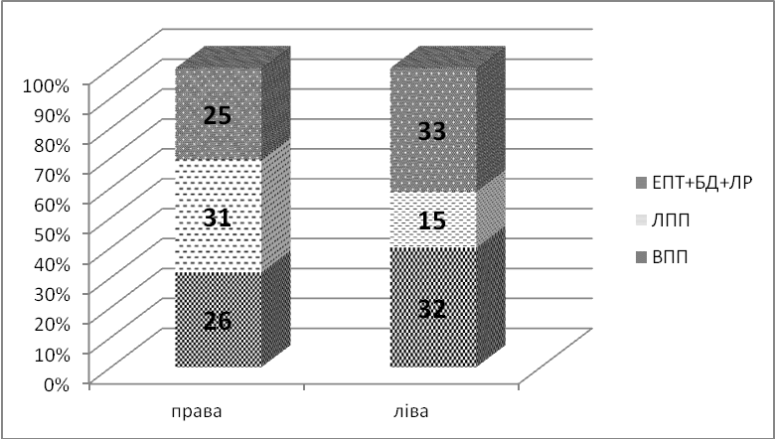
Рис. 2.1. Бік ураження при різних методах оперативного лікування

Больові відчуття частіше спостерігали у хворих, котрим виконано відкриту пієлопластику, що можна пояснити більш вираженим об’ємом ЧМС та, ймовірно, вищим тиском паренхіми гідронефротично зміненої нирки на фіброзну капсулу, на відміну від ендоурологічних операцій, коли зміни об'єму та площі миски менш виражені (рис. 2.2).
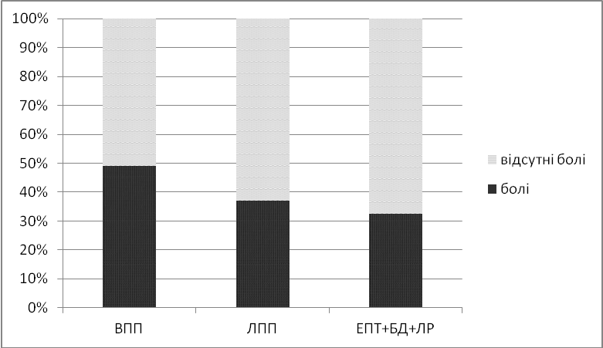
Рис. 2.2. Поділ хворих за наявністю скарг на болі в поперековій ділянці та вибраний метод оперативного втручання
Епізоди гематурії (рис. 2.3) частіше траплялись перед вибраними паліативними ендоскопічними методами усунення звуження ПУС – ендопієлотомією, балонною дилатацією та лазерною резекцією, - у 12/56 хворих (21,42%). Перед обраною відкритою пієлопластикою періодично макрогематурію спостерігали 7/55 пацієнтів (12,7%), а перед лапароскопічною – 5/46 (10,87%).

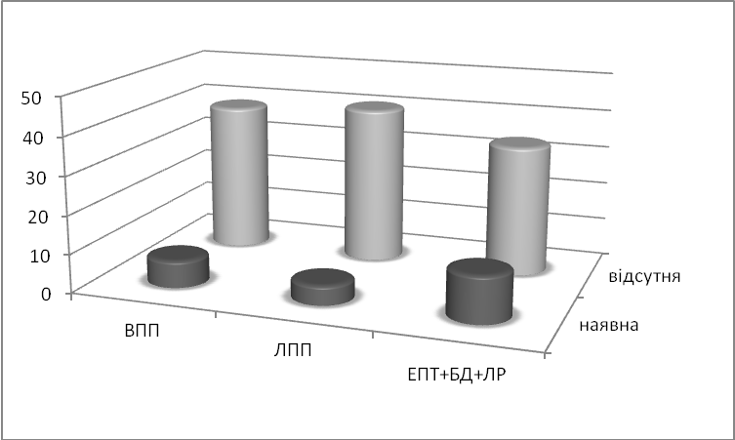
Рис. 2.3. Випадки макрогематурії у хворих перед лікуванням
Отримані дані можна пояснити частішими випадками вторинної етіології стриктури саме у групі ендоскопічних операцій – 12/56 (21,42%), а також частішими повторними операціями у цій групі – 22/56 (39,3%), які здебільшого виконували після ускладнень, спричинених сечокам’яною хворобою, попередніми втручаннями на нирці та сечоводі (рис. 2.4, 2.5).

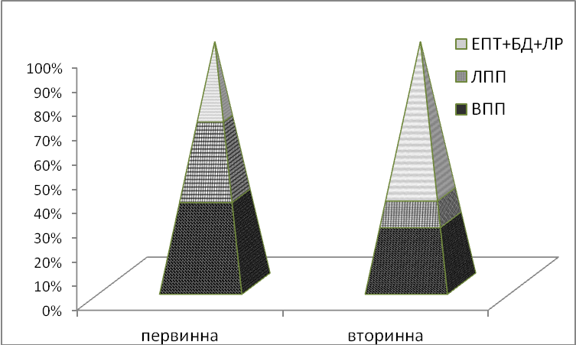

Рис. 2.4. Застосований метод операції відповідно до етіології стриктури

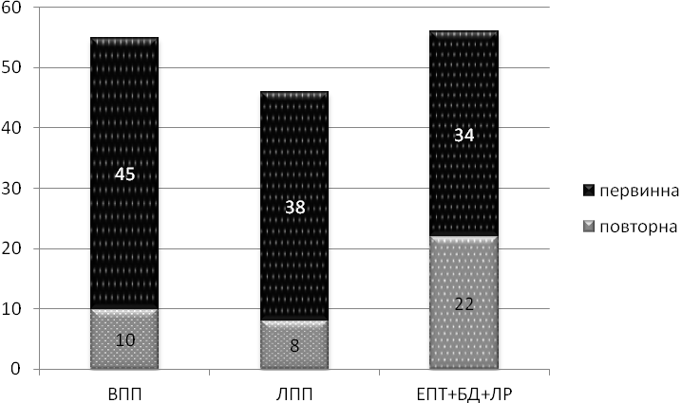
Рис. 2.5. Наявність повторних операції – ВПП, ЛПП чи БД, ЛР, ЕПТ
Спалахи хронічного пієлонефриту (ХПН) частіше виявляли у групі ВПП – 28/55 (50,9%), на противагу групі ЛПП – 10/46 (21,7%; χ²=7,88, р=0,005); у групі ЕО – 21/56 (37,5%; χ²=1,52, р=0,22), що можна пояснити більшою площею та об'ємом миски нирки у хворих, котрим вирішено провести відкрите оперативне втручання, яке створювало сприятливіші умови для розвитку патологічної флори внаслідок порушеного відтоку сечі з ЧМС. ВПП за рахунок менш тривалої операції вирішено виконати у хворих з більш вираженою супутньою, зокрема, серцево-судинною патологією.
Це, в свою чергу, передбачало значнішу декомпенсацію загального стану пацієнта з передумовами до персистенції хронічного запалення нирок. Частішим був відсоток ХПН у групі хворих, котрим виконували ЛР, БД та ЕП, порівняно з групою ЛПП, оскільки в них також був тривалішим анамнез захворювань, що зумовлювали розвиток стриктури, включно з сечокам’яною хворобою (СКХ), більший відсоток повторних оперативних втручань і випадків ретроградного введення сечовідних стентів і урологічних інструментів з можливістю ретроградної контамінації флорою (рис. 2.6).

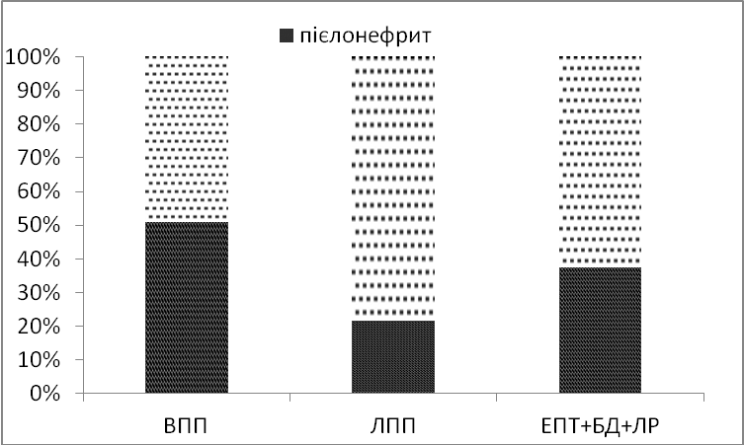
Рис. 2.6. Персистенція пієлонефриту у хворих зі стриктурами ПУС
Покази до операцій були класичні: порушення прохідності ПУС, СКХ, больовий синдром, дизурія, часті спалахи пієлонефриту, артеріальна гіпертензія. Клінічні прояви стриктури ПУС, що призвела до гідронефрозу були схожими, суттєвих відмінностей в досліджуваних групах не було. Серед клінічних проявів у пацієнтів болі в попереку спостерігалися в 27 хворих, утвір, що пальпується в 2 пацієнтів, підвищення артеріального тиску в 7, гематурія в 25.

Методи обстеження досліджуваних хворих

Всім пацієнтам до операції було виконано комплекс клінічних, лабораторних, ультразвукових, рентгенологічних, радіологічних й ендоскопічних обстежень. Ділянку ПУС, що резектували піддали гістологічному дослідженню.
Визначали загальний аналіз крові, загальний аналіз сечі, біохімічний аналіз крові (сечовина, креатинін, загальний білок, білірубін), визначення коливання питомої ваги сечі. Бактеріологічне дослідження сечі на флору та чутливість до антибіотиків дозволяло ідентифікувати збудника інфекції й виявити його чутливість до антибіотиків. Рівень сечовини й креатиніну, концентраційна здатність на основі аналізу сечі за Зимницьким, величина клубочкової фільтрації та канальцевої реабсорбції, за пробою Реберга, кліренс ендогенного креатиніну засвідчували функціональний стан роботи нирок.
Проведено також дослідження вмісту в крові і сечі електролітів (калію, натрію, кальцію, магнію, неорганічного фосфору). Калій і натрій визначались методом полум’яної фотометрії. Нормальні величини вмісту калію в плазмі крові – 3,4-5,3 ммоль/л, натрію в плазмі крові – 130-156 ммоль/л, сечовина сироватки крові – 2,5-8,3 ммоль/л, креатинін сироватки крові – 0,044-0,176 ммоль/л.
У досліджуваних хворих проводилось також визначення в крові загального білірубіну і загального білку. Вміст загального білірубіну в сироватці крові визначали методом Йендрашика та Клеггорна. В нормі в сироватці крові є 8,5 – 20,5 мкмоль/л загального білірубіну, 75% якого припадає на долю вільного білірубіну. Визначення загального білку в сироватці крові проводилось уніфікованим біуретовим методом. Нормальні величини вмісту білку в сироватці крові – 65 – 85 г/л. Визначалась також коагулограма (тромбіновий і протромбіновий час, протромбіновий індекс, активований час рекальцифікації плазми).
Бактеріологічне дослідження сечі проводили за загальноприйнятою методикою Гоулда з визначенням чутливості до антибіотиків.
Ультразвукове дослідження проводилось на апараті фірми Siemens Sonoline SL-450 (Німеччина) і Aloka SSD (Японія) після попередньої підготовки хворих увечері за допомогою прийому per os касторового масла (80 – 100 г) або подвійної очисної клізми, у реальному масштабі часу, використовуючи ультразвуковий зонд – 5 Мгц. УЗ дослідження проводили спочатку зі сторони передньої та бічних поверхонь живота, а потім – спини. Для зменшення перешкод, створюваних ребрами, дослідження здійснювали під час затримки дихання у фазі глибокого вдиху.
Для проведення диференціальної діагностики з так званим функціональним гідронефрозом, обумовленим незрілістю тканин або не різко вираженими формами дисплазії сечоводу, проводилася діуретична сонографія або ж фармакоультразвукова діагностика.
ФУЗД ми застосовували для диференціальної діагностики обструктивних та необструктивних уропатій, визначення ступеня обструкції. Основним фармакоехографічним критерієм стриктури ПУС було тривале розширення миски. Перед дослідженням проводили водне навантаження (в/в краплинне введення глюкози 5% з розрахунку 15мл/ кг ваги за 30 хв. до дослідження), пацієнт випорожнював сечовий міхур. Вимірювали поперечний максимальний розмір миски і чашок в стандартному положенні. Далі вводили лазикс в/в з розрахунку 0,5-1,0мг/кг. Потім вимірювали розміри миски і чашок через 20, 60, 120 хвилин після введення лазиксу.
Ознаками органічної обструкції були:
1. Тривале (більше 30 хвилин) розширення ЧМС на (більш ніж 30% ) від вихідного розміру на фоні лазиксу і адекватної гідратації при збереженому нирковому кровотоку.
2. Поява больового синдрому, нудоти і блювання.
3. Зменшення швидкості ниркового кровотоку і підвищення на 15% індексу опору на фоні лазиксного навантаження.
4. Ознаки гіпертрофії контрлатеральної нирки.
При відсутності реакції ЧМС на форсований діурез ми запідозрювали грубі склеротичні зміни миски й чашечок.
Для виявлення перехресних судин, вивчення швидкості кровотоку в ниркових судинах, судинної міоархітектоніки нирки, об’єму миски й викиду сечі з вічок застосовували УЗ доплерівське дослідження. Його проводили в різних положеннях хворого. На спині досліджували праву нирку і її судини, а також взаєморозташування судин (аорти, верхньої мезентеріальної артерії) в області "пінцету" й воріт нирки. В положенні на правому боці досліджували ліву нирку й її судини. При УЗД судин в В – режимі виявляли потрібну судину і її діаметр. Якщо візуалізація судин була утруднена, дослідження виконували в положенні хворого на правому чи лівому боці з встановленням датчика по середній чи задньоаксілярній лінії. Після встановлення доплерівського датчика на "просвіт" судини апарат переключали на BD – сканування.
В ранньому післяопераційному періоді УЗД проводилося з метою встановлення стану паренхіми нирки й адекватності функціонування дренажів, спостереження за станом ЧМС, динаміки показників викиду сечі з дистального відділу сечоводу. Найбільш цінним є УЗД сканування в ранній післяопераційний період. Протягом першого року УЗД проводилося через кожні 3 міс, в послідуючому через кожні 6 міс.
Найбільш поширеним скринінговим методом залишається екскреторна рентгенографія, з її допомогою ми отримували інформацію про функціональний стан нирки й ступінь розширення ЧМС. Рентгенологічне дослідження проводилося на апараті Philips. Воно включало оглядову та екскреторну рентгенографію, антеградну та ретроградну пієлографію. Для екскреторної рентгенографії використовували 76% урографін, при гіперчутливості до йодвмісних препаратів – ультравіст чи омніпак. урограми виконували з інтервалом 7, 45, 90 хвилин, при потребі виконували відтерміновані знімки на 120 чи 180 хвилинах. Недоліком методу була відсутність можливостей безпосередньої оцінки стану ниркової паренхіми, парапельвікальних та парауретральних тканин.
Покази до ВПП та ЛПП з урахуванням протяжності стриктури були практично ідентичними – у 50/55 (90,9%) до ВПП та у 46/46 (100%; χ²=2,68, р=0,1) до ЛПП довжина звуження становила 0,5-1 см. Беручи до уваги значно гірші віддалені результати з можливими рецидивами після ендоскопічних розсічень довгих стриктур ПУС, намагались ретельно дотримуватись показів до ЕО – у 33/56 (59%) протяжність не перевищувала 0,5 см, ще у 23/56 (41%) – не більше 1 см (рис. 2.7).
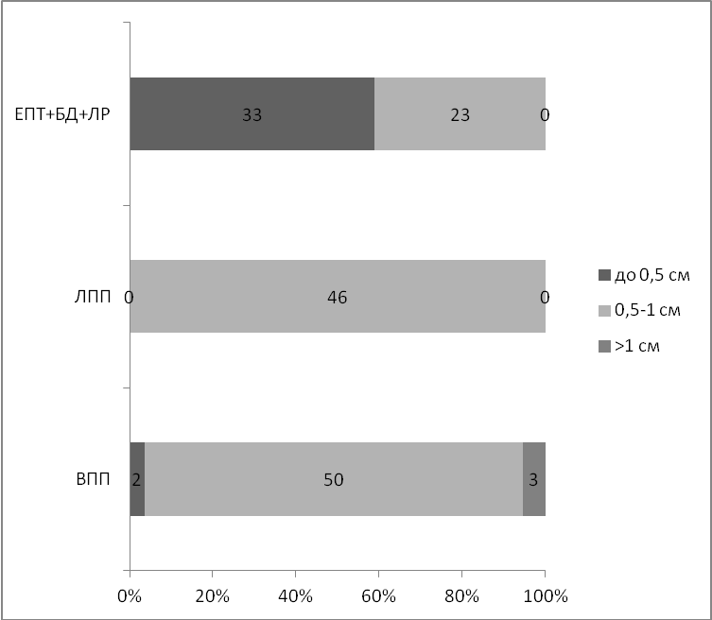
Рис. 2.7. Протяжність стриктури
Ступінь розширення ЧМС на ґрунті стриктури ПУС до поздовжнього розміру 2,1-3 см у відсотковому співвідношенні частіше зустрічався у групі до ВПП – 45/55 (81,8%), ніж у групі до ЛПП – 29/46 (63%; χ²=3,6, р=0,06) та у групі до ЕО – 26/56 (46,4%; χ²=13,5, р=0,0002). Однак, перевагу ЛПП надали у 17/46 (37%) при незначному розширенні ЧМС – до 2 см, завдяки простішому технічному виконанню і, навпаки, при суттєвому поздовжньому розширенні ЧМС понад 3 см перевагу надали ВПП у 6/55 (10,9%) (рис.2.8).
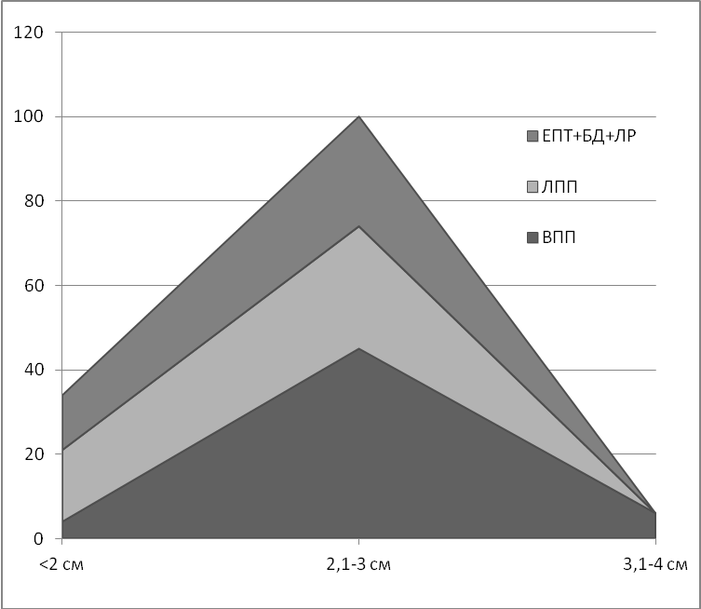
Рис. 2.8. Ступінь калікоектазії та вибраний метод корекції стриктури ПУС
При вираженій обструкції й на пізніх стадіях гідронефрозу для визначення резервних можливостей нирки виконували пункційну нефростомію під УЗД чи рентген контролем. При цьому використовували 3,5 МГц лінійний ультразвуковий датчик фірми Simens й рентгенустановка Philips. По задньоаксіальній лінії виконували пункцію задньої нижньої чашки, потім по жорсткій струні розбужовували нефростомічний хід й встановлювали дренаж. Нефростому ми залишали на 10 – 14 днів, при цьому отримували сечу на посів, визначали її об’єм, питому вагу й таким чином, вирішували питання про вибір між нефректомією й органозберігаючою операцією: прогресивне якісне і кількісне поліпшення показників завжди служитиме на користь органозберігаючої реконструктивної операції.
На даний час основним методом, котрий повною мірою відображує функціональний стан сечовидільної системи, товщину паренхіми й ступінь розширення ЧМС є МСКТ. Основною перевагою є можливість безперервного й послідовного дослідження, незначне променеве навантаження на хворого. Здатність 3D – реконструкції зображення в любій площині – основна суттєва перевага над КТ. Цей метод дозволив нам візуалізувати нирку з максимальною анатомічною точністю, оцінити хід й кількість судин, встановити особливості васкуляризації нирки з меншою інвазивністю й високою ефективністю. Єдиним недоліком залишається вартість обстеження.
Функцію нирок вивчали за допомогою радіонуклідної ренографії (РРГ) – найбільш розповсюдженого методу функціонального дослідження нирок. Радіонуклідне дослідження проводили на апараті “Ренограф” Угорської гаммалабораторії після одноразового внутрішньовенного введення 0,25 мл МБК І 131 – гіппурану на кг ваги хворого. При аналізі ренограми вивчались такі показники, як, час максимального накопичення ниркою радіофарм препарату – T_{max} (норма 3,2 ± 0,15 хв.), період напіввиведення індикатору з нирки – T_{1/2} (норма 7,5 ± 0,48 хв.). Показник Вінтера (ПВ, %), який характеризує очищення крові від РФП по відношенню амплітуди ренограми 16 хв. до амплітуди ренограми 4 хв. (норма до 50%). На користь обструкції свідчить збереження більше 50% ізотопу в нирковій мисці протягом 20 хвилин після введення ін'єкції фуросеміду. Якщо функція нирки порушена помірно, показана операція. Про нормальну функцію нирки, за даними сцинтіграфії, можна говорити якщо нирка забезпечує більше 40% загального поглинання (сумарного введення). Значення цього показника від 10 до 40% свідчать про помірне порушення функції, а нижче 10% – про важке ураження. Оптимальним вважають виконання органозберігаючої операції при стриктурі ПУС за дефіциту секреторної функції нирки >10% та <30%. Серед усіх хворих незначний дефіцит секреторної функції (менше 10%) спостерігали у 37/56 (66%) у групі ЕО, коли вибрані переваги малої інвазивністі втручання мали б компенсувати можливі рецидиви захворювання, а також в 1/55 (1,8%) чоловіка з вираженим гідронефрозом групи ВПП, таблиця 2.5.
Таблиця 2.5.
Дефіцит секреторної функції
Застосовані методи | Дефіцит секреторної функції
Застосовані методи | <10% | 11- 30% | 31- 40%
Усі хворі | 38 | 117 | 2
ВПП | 1 | 52 | 2
ЛПП | 0 | 46 | 0
ЕПТ+БД+ЛР | 37 | 19 | 0

У більшості хворих перед органозберігаючою операцією – 117/157 (74,5%), а також у 52/55 (94,5%) перед ВПП, 46/46 (100%) перед ЛПП та 19/56 (33,9%) перед ЕО – дефіцит секреторної функції нирок становив 11-30%. Двом хворим (3,6%) з дефіцитом секреторної функції 31-40%, враховуючи їх побажання, а також небажану нефректомію при ризику незадовільної функції контрлатеральної нирки, виконано ВПП,( рис. 2.9,2.10).

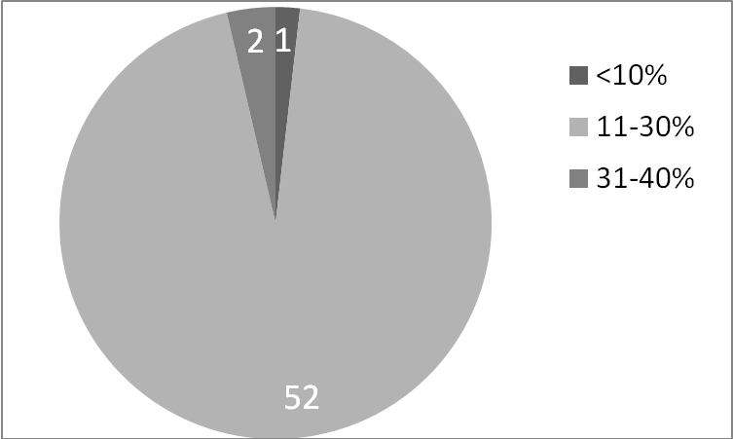

Рис. 2.9. Дефіцит секреторної функції у хворих до ВПП

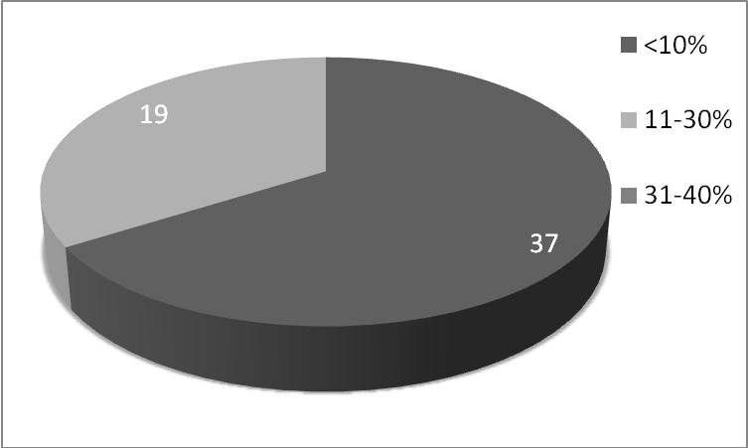
Рис. 2.10. Дефіцит секреторної функції у хворих до ЕО

Для ендоскопічного обстеження ми використовували ендоскопи фірми Karl Shtorz. для перкутанної ендопієлотомії комплект коаксіальних бужів й кожухи Amplatz, жорсткий уретерореноскоп нефроскоп, комплект обладнання й набір інструментів для відеохірургічних операцій на черевній порожнині та заочеревинному просторі Karl Shtorz.
Для гістологічного дослідження ділянки ПУС, який резектували, тканинні біоптати занурювали в ізопропаноловий спирт, після чого поміщали в парафін й готували тонкотканинні зрізи по 3 – 4 мкм, забарвлювали гематоксиліном та еозином, колагенові волокна пікрофуксином за методом Ван Гізона. Проводили морфометричні дослідження із застосуванням мікроскопу Leica з наявністю окуляру – мікрометру.
Проведено порівняння результатів лікування пацієнтів за тривалістю операції та наркозу, частоті інтра – та післяопераційних ускладнень, крововтраті, вираженості больового синдрому. У всіх хворих до й після операцій оцінювалася активність пієлонефриту, стан уродинаміки верхніх сечовидільних шляхів, стан гідронефротично трансформованої нирки та сумарна функція нирок. Порівнювалися терміни заживлення рани та дренування сечових шляхів, післяопераційний ліжко день, терміни часткової й повної реабілітації. Віддалені результати лікування оцінювалися за даними клінічних показників, кількістю пізніх післяопераційних ускладнень та частотою рецидивів. Стан мікроциркуляторного русла після операції й вплив методів на систему гемостазу за показниками бульбарної біомікроскопії кон’юнктиви ока. Про оцінку показників якості життя в післяопераційний період за результатами застосування опитувальника якості життя “SF-36 Health Status Survey”.
Таким чином, представлені вище дані свідчать про те, що діагноз захворювання встановлювався на основі докладного вивчення скарг хворого, історії розвитку захворювання і життя хворого, клінічних, сучасних фізіологічних, біохімічних, рентгенологічних і бактеріологічних даних.

2.2.1. Діуретична ультрасонографія
Інтерпретація результатів діуретичної ультрасонографії (ДіУС) базувалась на попередніх працях. Діуретична ультрасонографія визначає адаптивність уродинамічної системи миска-сечовід до збільшення об’єму сечі, дає змогу вивчати уродинаміку в зоні мисково-сечовідного сегменту, визначати її кількісні показники [8,34,50,52].
Вибір методу лікування порушень уродинаміки при гідронефрозі визначається основним етіологічним фактором, що спричинює порушення уродинаміки в ділянці ПУС. При вродженому стенозі ПУС велика ймовірність збереження компенсованих форм тканинної патології забезпечує ефективне використання ендоскопічних дилятаційних методів як терапії вибору в усіх вікових групах [68].
Бондаренко С.Г. використовуючи математичну модель основних закономірностей руху рідин, розробив новий спосіб оцінки даних діуретичної ультрасоногорафії, визначив ультразвукові параметри стану уродинаміки в ділянці ПУС в нормі і при патології, їх відповідність даним прямої пієломанометрії та морфологічним дослідженням операційного матеріалу при гідронефрозі [18]. Доведено діагностичну значущість УЗД у визначенні функціональної недостатності сечоводу на доопераційному етапі (за дезадаптацією дренажної функції миски на тлі форсованого діурезу), що дає змогу обґрунтувати диференційний підхід до вибору методу хірургічної корекції. Виявлено, що об’єктивним критерієм ефективного усунення обструкції сечоводу після ендохірургічного втручання може бути нормалізація ультразвукових показників діагностики порушення уродинаміки, які свідчать про зниження внутрішньомискового тиску і відновлення потоку сечі через ПУС.
Бондаренко С.Г. виявив чутливість 85,4%, специфічність 79,3% та інформативність 85,2% розробленого методу кількісної оцінки результатів ультрасонографії при фуросемід-індукованому діурезі для з’ясування причини обструкції примискового відділу сечоводу й гідронефрозу [18].
Під час виконання ДіУС вивчали такі параметри: SPR (%) – відсоткове збільшення площі перерізу миски; Vpr (мм2/хв) – швидкість постфуросемідового приросту площі миски обчислювали як (Smax-S)/15 хв, де Smax – площа миски через 15 хв після введення фуросеміду, S – вихідна площа миски; V (мм2/хв) – швидкість постфуросемідового дренування миски, обчислювали як (Smax-S40)/40 хв, де S40 – площа миски через 40 хв після введення фуросеміду; D (мм) – вихідний діаметр ПУС; DD (мм) – діаметр ПУС через 15 хв після введення фуросеміду; DPR (мм) – приріст діаметра ПУС через 15 хв після введення фуросеміду; DPR% - відсоткове збільшення діаметра ПУС.
Отже, діуретична ультрасонографія – неінвазивний функціональний метод, що дає змогу вивчати уродинаміку в зоні мисково-сечовідного сегмента, визначати її кількісні показники з високою чутливістю і специфічністю в діагностиці причин гідронефрозу [49,60,66].
Опрацьовані ультразвукові параметри стану уродинаміки в ділянці ПУС при різних ступенях гідронефрозу після відкритих та ендоскопічних оперативних втручань доводять діагностичну значущість цього дослідження у визначенні функціональної недостатності сечоводу на доопераційному етапі (за дезадаптацією дренажної функції миски на тлі форсованого діурезу) [63].
Найбільш об’єктивними ультразвуковими показниками порушення уродинаміки через ПУС можна вважати швидкість постдіуретичного дренування миски (абсолютна і відносна) та ступінь постфуросемідового приросту вихідної площі миски. Ці дані дають змогу визначити покази до вибору малоінвазивних чи інвазивної хірургічних технологій для корекції обструкції [18].
Методика діуретичної ультрасонографії полягає у внутрішньовенному введенні фуросеміду (0,5 мг/кг) через 30-40 хв. після водного навантаження (10 мг/кг) і у динамічній реєстрації змін співвідношення поперечної площі миски на етапах проведення фармакотесту через певний часовий інтервал – 0; 15; 40 хв. «Фуросемідний тест» вважають позитивним при Tn до 20 хв – часовий інтервал, необхідний для повернення розмірів миски до вихідних значень. Якщо Tn перевищує 30 хв, тест вважають негативним, що свідчить про «обструкцію виходу». Використання відсоткового співвідношення максимальної поперечної площі після введення фуросеміду до вихідної площі перед ін’єкцією діуретику більш інформативне, ніж оцінка обструкції за одиничними величинами сонографічних показників.
Діуретична ультрасонографія в амбулаторних умовах дає змогу діагностувати органічний характер обструкції. Застосування цього неінвазивного методу особливо актуальне в різні терміни після оперативної корекції гідронефрозу, так як забезпечує контроль за відновленням евакуаторної функції оперованої та контрлатеральної нирок.
Оперативне відновлення прохідності сечоводу різними методами уретеропієлопластики у частини пацієнтів не призводить до усунення гідронефрозу, зберігаються такі ж порушення уродинаміки як і до операції. Важливою умовою ефективного лікування гідронефрозу є точне виявлення причини порушення уродинаміки, чому значною мірою сприяють динамічні методи визначення прохідності примискового відділу сечоводу та функціональні можливості миски [18].
Особливе значення надавалося вимірюванням об’єму миски й кількісним та якісним характеристикам (кількість викидів в хвилину, форма кривих, максимальна швидкість потоку, інтегральна швидкість, середня швидкість, об’ємний потік, хвилинний об’єм, прискорення потоку, час прискорення потоку, а також розрахунок індекс асиметрії як відношення доплерографічних показників здорової та хворої нирки), потоків сечі з термінальних відділів сечоводів.
Дослідження швидкості викиду сечі з вічок сечоводів проводилося в спокої й після введення 40 мг лазиксу. Всім пацієнтам давали пероральне водне навантаження, дослідження починали через 30 хв. й тривало воно до 15 хв. В режимі кольорового доплерівського картування спостерігали за викидом сечі з сечоводів. В режимі імпульсної доплерографії досліджували спектр швидкостей викиду сечі. При аналізі кривих швидкостей потоку визначали наступні показники: кількість викидів в хвилину, форма кривих, максимальна швидкість потоку, інтегральна швидкість, середня швидкість, об’ємний потік, хвилинний об’єм, прискорення потоку, час прискорення потоку, а також розраховували індекс асиметрії, як відношення доплерографічних показників здорової та хворої нирки в групі норми – показник потоків з лівої й правої нирки. В режимі кольорового доплерівського картування (КДК) при візуалізації сечовідних викидів вимірювали діаметр ламінарного потоку сечі з вічок сечоводів, в середньому він становить 0,2 – 0,4 см. Діаметр січення потоку визначали на тому ж рівні, що й показник швидкості потоку. Об’ємний потік розраховують за формулою: FV = d x vср, де d – діаметр ламінарної частини потоку, vср – середня швидкість потоку. Хвилинний об’єм розраховують за формулою: V = FV x T/60 c x k x N, де k = 0,5 (емпіричний коефіцієнт, отриманий в результаті співставлення двох тисяч вимірювань реального об’єму сечі й об’єму визначеного при доплерографії),V – хвилинний об’єм, FV – об’єм одного викиду, N – кількість викидів за 1хв.
Всі зміни виконували при об’ємі сечового міхура 200 – 350 мл. При таких об’ємах відмічаються оптимальні умови для візуалізації сечовідних викидів й реєстрації кривих швидкостей потоку. При об’ємі більше 350 мл та менше 100 мл отримані дані є не достовірними показниками потоку сечі. При невеликих ступенях наповнення сечового міхура (60 – 100 мл.) сечовідні викиди практично не реєструються або реєструються у вигляді поодиноких викидів з низькою швидкістю потоку. Перерозтягнення сечового міхура й підвищення в ньому тиску вище нормального гранично допустимого (25 – 40 см вод. ст.) викликає різке сповільнення сечоводів, аж до повного припинення, тому при перерозтягненні сечового міхура (500 – 1000 мл.) визначаються поодинокі викиди у вигляді "гострокінцевих піків " з високим прискоренням в фазу підйому й невеликим часом викиду. При розподілі функції максимальні значення кількісних доплерографічних показників спектрів швидкостей потоків сечовідних викидів були отримані при наповненні сечового міхура від 150 до 350 мл. При середніх ступенях наповнення сечового міхура викиди реєструвалися у вигляді піків, при цьому доплерографічні показники мали максимальні значення.
2.2.2. Кон’юнктивальна бульбарна біомікроскопія.
З огляду на особливості патогенезу гідронефрозу та морфогенезу змін паренхіми нирки і ПУС, єдиним патогенетично обґрунтованим методом лікування цієї вади є радикальне видалення дисплазованих тканин. Цим вимогам відповідають лапароскопічна пієлопластика (ЛПП) та відкрита пієлопластика (ВПП). Існує ряд публікацій, в яких автори порівнюють ефективність, величину крововтрати, час операції, якість життя пацієнтів оперованих даними методами. Основною складовою цих критеріїв є вплив методу на систему гемостазу та фібринолізу, котрі активно реагують на патологічні зміни в сечостатевій системі, особливо при хірургічних втручаннях с приводу гідронефротичної трансформації, що проявляється підвищеною кровоточивістю під час операцій та загрозою внутрішньосудинного тромбоутворення в післяопераційному періоді. Складність та різноманітність даного патогенезу сприяє появі багатьох прогностичних критеріїв, розуміння котрих, дозволяє порівняти вплив ЛПП та ВПП на систему гемостазу. Після проведення поглибленого аналізу літературних даних ми прийшли до висновку, що досить ефективним методом діагностики стану мікроциркуляції є біомікроскопічне дослідження [21,47].
З поміж об’єктів біомікроскопічних досліджень найбільш перспективним для дослідження в клінічній практиці є бульбарна кон’юнктива. На її користь, як об’єкту дослідження стану мікросудинного русла свідчить:
– відсутність суттєвих особливостей анатомічного характеру;
– хаотичне розташування судин, завдяки чому бульбарна кон’юнктива являє собою морфологічний субстрат кровотоку, котрий не пов’язаний зі специфічними функціями якогось певного органу;
– хороше контрастування еритроцитів на фоні білої склери;
– наявність природної іригаційної системи (слізний апарат), що дозволяє звести до мінімуму тепловий ефект на судини, котрий виникає при мікроскопії.
Не дивлячись на те, що дотепер немає єдиної думки по відношенні до гіпотези про функціональну єдність кровотоку, згідно якої, результати отримані в певній його частині справедливі для інших судинних областей, більшість авторів вважають, що в клінічних умовах бульбарна кон’юнктива ідеально відображує закономірності системної мікроциркуляції саме внаслідок хаотичного й нехарактерного розміщення судин. На даний час проведено порівняльну характеристику судин кон’юнктиви й судин інших органів, а також зміни мікроциркуляторного кровотоку, що реєструється одночасно в бульбарній кон’юнктиві й інших органах. Результати цих робіт засвідчують, що термінальне судинне русло кон’юнктиви ока достовірно відображує стан мікроциркуляції в цілому. Метод кон’юнктивально – бульбарної мікроскопії дозволяє також проводити оперативний контроль ефективності стану мікроциркуляції, оскільки дає можливість швидко й якісно діагностувати зміни стану даної системи, часто не доступні для інших методів дослідження [35,60].
Для проведення дослідження було використано методику кон’юнктивальної бульбарної біомікроскопії з застосуванням приладу з відеокамерою УВ–SL–85 для щілевих ламп для оцінки стану мікроциркуляції, запропоновану Є.Е. Константиновою та Н.Л. Цапаевою 2002р. [35]. Кон’юнктивально бульбарна мікроскопія проводилася в умовах, котрі виключали попередні фізичні навантаження та психотравмуючі фактори, в положенні сидячи. Для того, щоб мати можливість робити об’єктивні висновки при дослідженні кон’юнктивальних судин, необхідно дотримуватися наступних умов: дослідження проводиться у пацієнтів, котрі не мають локальних запальних процесів, тканинних уражень (наприклад птерігіона), захворювань рогівки чи повік, пацієнтів, котрі перенесли гостру респіраторну вірусну інфекцію не менше ніж через один місяць до обстеження, проводити дослідження при кімнатній температурі протягом 30 – 40 секунд. При оцінці судинного компоненту розрізняють: артеріоли й венули, котрі зазвичай розміщені разом. Артеріоли проходять прямим стовбуром й менш контрастні, венули більш звивисті, діаметр їх більший. Прекапілярні артеріоли й капіляри, котрі з’єднують артеріоли й венули, відрізняються калібром (8 – 18 мкм) й характером розташування. Розмір капілярів визначається по ширині осьового шару еритроцитів, при зміні діаметру більших судин за допомогою об’єкт – мікрометра до величини осьового шару еритроцитів додають по 4 – 6 мкм (оскільки в артеріолах та венулах практично не розрізняють пристінковий шар плазми, ширина котрого складає 2 – 3 мкм).
З поміж систем кількісної оцінки стану кон’юнктивальної мікроциркуляції найбільш інформативною, простою та доступною для використання в клінічній практиці є оригінальна система критеріїв Л.Т.Малой та співавторів (1977р.), що представлена в таблиці 2.6.
Система критеріїв для кількісної оцінки стану кон’юнктивальної мікроциркуляції за Л.Т. Малой й співавторами.
Таблиця 2.6.

Локалізація порушень | Критерії | Градація критеріїв | Бали | Макс.  к-кість балів
Зміни судин | Співвідношення діаметрів артеріол й відповідних венул | 1 : 2, | 0
Зміни судин | Співвідношення діаметрів артеріол й відповідних венул | 1 : 3, 1 : 4, | 1
Зміни судин | Співвідношення діаметрів артеріол й відповідних венул | 1 : 5, 1 : 6, | 3
Зміни судин | Співвідношення діаметрів артеріол й відповідних венул | 1 : 7 і менше | 5 | 5
Зміни судин | Нерівномірність калібру | відсутні | 0
Зміни судин | Нерівномірність калібру | є | 1 | 1
Зміни судин | Меандрична  звивистість | венул | 1
Зміни судин | Меандрична  звивистість | капілярів | 1 | 1
Зміни судин | Меандрична  звивистість | артеріол | 1
Зміни судин | Венулярні саккуляції | відсутні | 0
Зміни судин | Венулярні саккуляції | є | 1 | 1
Зміни судин | Мікроаневризми | відсутні | 0
Зміни судин | Мікроаневризми | є | 1 | 1
Зміни судин | Клубочки | відсутні | 0
Зміни судин | Клубочки | поодинокі | 1
Зміни судин | Клубочки | множинні | 2 | 2
Зміни судин | Павутинна структура мікросудинного русла | виражена | 0
Зміни судин | Павутинна структура мікросудинного русла | ознаки | 1
Зміни судин | Павутинна структура мікросудинного русла | відсутня | 2 | 2
Зміни судин | Зміни кількості функціонуючих капілярів | норма | 0
Зміни судин | Зміни кількості функціонуючих капілярів | помірно менше | 2
Зміни судин | Зміни кількості функціонуючих капілярів | значно менше | 3
Зміни судин | Зміни кількості функціонуючих капілярів | зникли | 5 | 5
Зміни судин | Артеріоло – венулярні анастомози | поодинокі | 2
Зміни судин | Артеріоло – венулярні анастомози | множинні | 4 | 4
Позасудинні зміни | Геморагії | відсутні | 0
Позасудинні зміни | Геморагії | є | 1 | 1
Позасудинні зміни | Периваскулярний набряк | відсутні | 0
Позасудинні зміни | Периваскулярний набряк | є | 1 | 1
Внутрішньосудинні зміни | Сладж-феномен | в венулах | 1
Внутрішньосудинні зміни | Сладж-феномен | в капілярах | 1
Внутрішньосудинні зміни | Сладж-феномен | в артеріолах | 2 | 4
Внутрішньосудинні зміни | Мікротромбоз | в венулах | 1
Внутрішньосудинні зміни | Мікротромбоз | в капілярах | 2
Внутрішньосудинні зміни | Мікротромбоз | в артеріолах | 3 | 6

Оцінка позасудинного компоненту проводиться за наявністю крововиливів й периваскулярного набряку, що проявляється мутністю фону. Внутрішньосудинна агрегація еритроцитів є найбільш чітко визначеним морфологічним феноменом, котрий являє собою переривчасті ділянки судинного контуру, що розділений світлими смужками плазми. Цей феномен в різних відділах мікросудинної сітки неоднаковий за вираженістю, зворотністю та локалізацією. З поміж патологічних проявів кон’юнктивальної мікроциркуляції найкраще описані й систематизовані наступні: порушення артеріоловенулярного співвідношення діаметрів, павутинна структура, мікроаневризми, саккуляції (мішковидні венозні розширення), утворення судинних клубочків, крововиливи й утворення внутрішньосудинних еритроцитарних агрегатів [35].Хворим до та після оперативних втручань з приводу стриктур пієлоуретерального сегмента проведено біомікроскопічні дослідження бульбарної кон’юнктиви. Дані порівняли з показниками офтальмосатурнізму практично здорових осіб контрольної групи з гідронефрозом І ст., котрий не потребував корекції. Зміни мікроциркуляції оцінені в балах згідно з класифікацією.
Дослідження стану мікроциркуляторного русла здійснювалося методом біомікроскопії й мікрофотографії кон’юнктиви ока до операції, на 5 та 14 добу після операції, за допомогою телевізійної щілевидної лампи “Zeiss” SL–120. На окуляр лампи прикріплювалася фотонасадка для проведення зйомки ділянок кон’юнктиви. Результати кожного дослідження заносилися в спеціально розроблений протокол. За пропозицією E. Maggio (1965р.), всі ознаки, які характеризували стан мікроциркулярного русла кон’юнктиви розділили на 3 групи кон’юнктивальних індексів (КІ): 1) позасудинний (КІ₁) – периваскулярний набряк кон’юнктиви, котрий проявляється мутним фоном й зглаженістю контурів судин, а також крововиливами, гемосидерозом та ліпоїдозом; 2) внутрішньосудинний (КІ₂) – внутрішньосудинна агрегація еритроцитів (сладж – феномен), швидкість та характер кровоплину (зупинки, незворотна блокада, ретроградний характер); 3) судинний (КІ₃) – нерівномірність калібру, звивистість, аневризми, розвиток артеріо – венулярних анастомозів, співвідношення діаметрів артеріол і венул. Кожній ознаці в залежності від її вираженості й поширеності надавали 1 або 2 бали, при відсутності – 0 балів. Підраховували суму балів для кожної групи ознак й загальну суму, при цьому отримували відповідно позасудинний (КІ₁), внутрішньосудинний (КІ₂), судинний (КІ₃) й загальний кон’юнктивальний індекс (КІ_{заг}). На основі даних параметрів робили висновок про стан мікроциркуляторного русла в цілому. Таким чином, описова інформація перетворювалась в цифрову й отримані дані підлягали статистичній обробці [35].

2.2.3. Оцінка якості життя хворих, прооперованих с-приводу гідронефрозу, зумовленого стриктурою ПУС.

На сучасному етапі розвитку медицини виникла нагальна потреба в переведенні в кількісні показники низки характеристик індивідуума, які відображають його емоційний, соціальний, психологічний стани. Це пояснюється тим, що навіть за умови досягнення, наприклад, позитивних лабораторних, рентгенологічних, клінічних показників людина не відчуває себе здоровою і повноцінною в суспільстві, якщо вона відчуває емоційний або психологічний дискомфорт. Вимірювання цих змін стало можливим з впровадженням у медичну практику спеціальних опитувальників, основне завдання яких – вивчити показники якості життя (ЯЖ). Перевага загальних опитувальників у тому, що їх валідність встановлена для різних нозологій, що дає змогу порівнювати вплив медичних програм на ЯЖ, як окремих індивідумів, так і представників усієї популяції. Спеціальні опитувальники розробляють для конкретних нозологій, з їх допомогою можна оцінити зміни в ЯЖ за короткий період у 2–4 тижні [23,24,53].
Якість життя є відображенням комплексної характеристики фізичного, психологічного, емоційного та соціального функціонування, що базується на суб’єктивному сприйнятті людини; в медичному контексті поняття цього терміну завжди пов’язане зі здоров’ям. Інструменти оцінки ЯЖ – загальні та специфічні опитувальники, розроблені експертами провідних світових клінічних центрів згідно з принципами доказової медицини та вимогами Good Clinical Practice (GCP), створили можливість кількісної оцінки цього суб’єктивного поняття. Це дало змогу розширити уявлення лікаря про стан пацієнта загалом. Загальні анкети вимірюють широкий спектр функціонального сприйняття здоров’я та можуть застосовуватись для оцінки ЯЖ різних пацієнтів з будь-якими захворюваннями, а також для оцінки ЯЖ популяції. Одним з найбільш популярних при проведенні медичних, соціально-економічних досліджень є опитувальник Medical Outcomes Study Short Form 36 (MOS SF-36), [79,85,86]. За даними Medline за 2006 р., SF-36 застосовується у 95% наукових досліджень з вивчення ЯЖ при різних захворюваннях. Популярність його пояснюється тим, що він дає змогу оцінити ЯЖ респондентів з різними нозологіями і порівняти цей показник із показниками здорових, дозволяє опитувати людей у віці від 14 років. SF-36 має високу чутливість, короткий (складається з 36 питань), відповіді на питання може збирати дослідник, може його заповнювати і сам респондент, з яким працюють по телефону. Він був розроблений в Центрі вивчення медичних результатів (США) в 1992 р. Jonh E. Ware і Cathy Donald Sherbourne [72].
“SF-36 Health Status Survey”., складається з 36 питань, розподілених на 8 шкал: фізична активність (PF), рольове функціонування, обумовлене фізичним станом (RP), інтенсивність болю (BP), загальний стан здоров'я (GH), життєва здатність (VT), соціальне функціонування (SF), рольове функціонування, обумовлене емоційним станом (RF) та психічне здоров'я (MN). Результати отримують у вигляді оцінок у балах по 8 шкалам та двом категоріям. Показники кожної шкали варіюють від 1 до 100, де 100 представляє повне здоров'я. Всі шкали формують два показники: фізичний компонент здоров’я (Physical health − PH) й психологічний (Mental health − MH).
Таблиця 2.7.
Основні характеристики опитувальника SF – 36
Показник шкали | Значимість для  оцінки здоров’я
Показник шкали | Фізичного | Психологічного
PF (ФА) –фізична активність (10 запитань)  Суб’єктивна оцінка респондентом об’єму свого буденного навантаження (самообслуговування, підйом по сходах, здатність долати фізичні навантаження). Прямий критерій, чим вище показник, тим більше фізичне навантаження, на думку респондента, він може виконати. | 100 | 0
RP (РФ) – рольове функціонування (4 запитання)  Вплив фізичного стану на рольове функціонування (виконання звичної роботи). Зворотній критерій: чим вище показник, тим менше, на думку респондента, проблем зі здоров’ям обмежують його повсякденну діяльність. | 100 | 0
продовження таблиці 2.7
BP (ІБ) – інтенсивність болю (2 запитання)  Характеризує роль суб’єктивних відчуттів респондента в обмеженні його діяльності. Зворотній критерій: чим вище показник, тим менше, на думку респондента, больові відчуття заважають його буденній діяльності. | 100 | 0
GH (ЗЗ) – загальне здоров’я (5 запитань)  Загальний стан здоров’я – це суб’єктивна оцінка респондентом свого загального стану на даний час. Прямий критерій, чим вище показник, тим краще респондент сприймає своє здоров’я в цілому. | 50 | 50
VT (ЖЗ) – життєздатність (4 запитання)  Життєздатність – це суб’єктивна оцінка респондентом свого життєвого тонусу (енергія, жвавість та ін.). Прямий критерій, чим вище показник, тим вище респондент оцінює свій життєвий тонус, почуває себе повним сил та енергії. | 50 | 50
SF (СФ) – соціальне функціонування (2 запитання)  Соціальне функціонування – характеризується як суб’єктивна оцінка респондентом рівня своїх відносин з друзями, колегами по роботі, рідними. Прямий критерій: чим вище показник, тим вище респондент оцінює рівень своїх соціальних зв’язків. | 25 | 75
RF (РЕ) – роль емоційних проблем в обмеженні життєдіяльності (3 запитання)  Це суб’єктивна оцінка респондентом ступеня обмеження своєї буденної діяльності, обумовленою емоційними проблемами. Зворотній критерій: чим вище показник, тим менше на думку респондента, його емоційний стан впливає на його буденну діяльність. | 0 | 100
MN (ПЗ) – психічне здоров’я (5 запитань)  Психічне здоров’я це суб’єктивна оцінка свого настрою (щастя, спокій, та ін.) Прямий критерій: чим вище показник, тим кращий настрій був у респондента, тим більше за останній час він почував себе спокійним та щасливим. | 0 | 100

2.3. Методи хірургічного лікування гідронефрозу.

З 2008 по 2013 рік під спостереженням знаходився 161 пацієнт, прооперований з приводу гідронефрозу, зумовленого стриктурою ПУС. З них органозберігаючих виконано 157 операцій (97,5%) та 4 (2,5%) нефректомії. Зі 157 операцій відкриту пієлопластику з послідуючим пієлоуретероанастомозом за Хайнс – Андерсеним виконано у 55 пацієнтів, що становить 34%, лапароскопічну пієлопластику – 46 пацієнтам (28,5%) та ендоскопічні операції – 56 хворим (35 %).
У групі ВПП первинних стриктур було 34 (62%), рецидивних 21 (38%), гідронефроз ІІ ступеня спостерігався у 37 (67%), ІІІ ступеня 18 (33%).
З 55 пацієнтів – 53 (96,3%) у віці до 60 років, який є найбільш активним й працездатним. З 55 пацієнтів – 51 (93%) виконано стандартну резекцію з пластикою ПУС за Хайнс – Андерсеним, у 4 (7%) діагностовано додаткову нижньополярну судину й виконано антевазальну пластику ПУС.
Розподіл пацієнтів, котрим виконано ВПП за Хайнс – Андерсеним, в залежності від віку наведено в таблиці 2.8.
Таблиця 2.8.
Розподіл пацієнтів, котрим виконано відкриту пієлопластику, за віком
Стать | Вік пацієнтів (роки) |  |  |  |  | Разом
Стать | До 30 | 31-40 | 41-50 | 51-60 | Старше 61
Чоловіки | 9 | 12 | 14 | 7 | 1 | 43
Жінки | 6 | 1 | 1 | 3 | 1 | 12
Разом | 15 | 13 | 15 | 10 | 2 | 55

Відкриту пієлопластику виконували під ендотрахеальним наркозом з люмботомічного розтину. Проводився невеликий розріз, що дозволив мобілізувати верхню третину сечоводу, ПУС, миску, виконати резекцію ПУС й сформувати анастомоз. Після люмботомії медіально відвели очеревину й розкрили фасцію Герота. Виділили верхню третину сечоводу й нижній полюс нирки. Сечовід взяли на трималку. При наявності додаткових судин з метою попередження кровотечі, їх акуратно відсепарували. Миску також відсепарували, наклали на неї 2 лігатури, після чого в косопоперечному напрямку провели резекцію миски вище ПУС, що дозволило сформувати повноцінний пієлоанастомоз. Нижче ПУС також провели резекцію в косо – поперечному напрямку. Резекцію ми вважаємо основним етапом, оскільки, недостатня – призведе до рецидиву стриктури, надмірна – утруднить формування анастомозу, викличе підтікання в післяопераційному періоді, що призведе до появи рубцевих процесів, і знову ж таки, до рецидиву. Краї рани ушивали вікріловими вузловими швами. Перший шов накладали на дистальну резектованої ділянку сечоводу й нижню точку резектованої миски. Далі вузловими швами формували задню стінку анастомозу. При накладанні кожного наступного шва краї миски й сечоводу розтягували, щоб при затяганні вузла вони рівно дотикалися. Перед ушиванням передньої стінки анастомозу в порожнисту систему встановлювали стент JJ № 6. Зовнішнього дренування ми не проводили, оскільки ускладнень, за даними літератури є значно більше при зовнішньому дренуванні, на відміну від внутрішнього. В зону анастомозу встановлювали дренажну трубку на 2 – 3 доби. Стент видаляли на 30 день після операції.
З 2010 року почалося активне впровадження лапароскопічної пієлопластики, нами виконано 46 (28,5%) лапароскопічних оперативних втручань зі 161 на ПУС. Первинних стриктур було 29 (63%) й рецидивних 17 (27%), гідронефроз ІІ ступеня спостерігався у 31 (67%), ІІІ ступеня 15 (33%). ЛПП виконана справа 24 пацієнтам (52%) й 22 зліва (48%). У всіх випадках виконували резекцію ПУС з послідуючим пієлоуретероанастомозом за Хайнс – Андерсеним. Всім пацієнтам виконували доопераційне ретроградне стентування. Розподіл пацієнтів, котрим виконано лапароскопічну пієлопластику, в залежності від віку наведено в таблиці 2.9.
Таблиця 2.9.
Розподіл пацієнтів, котрим виконано лапароскопічну пієлопластику, за віком
Стать | Вік пацієнтів (роки) |  |  |  |  | Разом
Стать | До 30 | 31-40 | 41-50 | 51-60 | Старше 61
Чоловіки | 10 | 11 | 2 | 1 | 2 | 26
Жінки | 6 | 10 | 4 | 0 | 0 | 20
Разом | 16 | 21 | 6 | 1 | 0 | 46

З 46 пацієнтів – 44 (95,6%) пацієнтів у віці до 60 років, який є найбільш активним й працездатним.
Техніка лапароскопічної пієлопластики: Проводили ретроградне стентування. Хворого укладали на пів бік (кут 45⁰). У всіх випадках виконували трансперитонеальний доступ. Перший троакар 11 мм, для лапароскопу, встановлювали в області пупка. Накладали пневмоперитонеум до 12 мм рт. ст. Далі виконували діагностичний огляд черевної порожнини. Під візуальним контролем в клубовій ділянці нижче реберної дуги по підключичній лінії встановлювали 2 та 3 троакар 6 мм. 4 троакар встановлювали по середній пахвовій лінії і використовують для введення ретрактора. Через троакари діаметром 10 – 11 мм легше маніпулювати інструментами, але ми використовували троакари меншого діаметру з метою досягнення кращого косметичного ефекту. Виконували розсічення черевної порожнини по лінії Тольда. Після ревізії черевної порожнини мобілізували і відводили медіально ободову кишку. Спочатку знаходили нижній полюс нирки, на цьому рівні знаходили і виділяли сечовід. Простежували його хід до ниркової миски, де і розташований ПУС. У 2 (4%) пацієнтів з незначною жировою клітковиною операцію виконували через очеревину низхідного товстого кишківника, при цьому мобілізувати товстий кишківник не було необхідності. Виявити сечовід допомагає встановлений у нього стент.
У більшості випадків виконували резекційну пластику мисково-сечовідного сегмента за Хайнс – Андерсеним в двох варіантах: з вертикальним або горизонтальним накладенням анастомозу. При виконанні вертикального анастомозу миску розтинають поздовжньо по передньо – медіальній поверхні, сечовід – по задній поверхні. Далі першим швом співставляється дистальний край розсіченого сечоводу і дистальний край розсіченої миски. При накладанні горизонтального анастомозу миска перетинається поперечно, сечовід по медіальній поверхні. Далі першим швом співставляють дистальний край розсіченого сечоводу і медіальний край миски. При обох варіантах накладення анастомозу перший шов завжди вузловий, далі накладається безперервний шов на задню поверхню анастомозу, потім стент проводиться в миску і накладається безперервний шов другою ниткою на передню поверхню анастомозу. Ми виконували перший варіант, коли розріз проводився вертикально.
При виявленні додаткової нижньополярної судини проводили транспозицію судини з передньої поверхні на задню поверхню і виконували уретеропієлоанастомоз за методикою Хайнс – Андерсена. З 46 пацієнтів 42 (91%) виконано стандартну резекцію з пластикою ПУС за Хайнс – Андерсеним, у 4 (9%) діагностовано додаткову нижньополярну судину й виконано антевазальну пластику ПУС. При наявності каменів в чашково – мисковій системі через мисковий розріз проводили їх видалення. У випадку локалізації каменів у чашечках останні видаляли за допомогою фіброцистоскопу й екстрактору. Нами виконано 2 лапароскопічні пієлопластики з видаленням каменів розміром 2,0 та 2,5 см. з миски правої нирки.
У випадку значно розширеної чашково – мискової системи провели резекцію миски. При цьому резектована поверхня ушивалася так само, як і при накладенні уретеропієлоанастомозу – перший шов вузловий. У подальшому, розріз миски ушивався безперервним вікриловим швом 4/0 з інтракорпоральним формуванням вузлів. Перед формуванням миски порожнисту систему нирки промивали розчином антисептику, видаляючи згустки крові. Після накладення уретеропієлоанастомозу провели ревізію рани на предмет кровотечі. У зоні анастомозу встановлювали страховий дренаж. Троакари видаляли. Місця розсічення шкірних покривів ушивали вузловими швами. В післяопераційному періоді хворим на добу призначали постільний режим, внутрішньом'язову антибіотикотерапію протягом 5–ти діб, далі з переходом на пероральні уросептики. Протягом 3–х діб призначали нестероїдні протизапальні препарати. Страховий дренаж видаляли через 2 доби, а уретральний катетер на 3 добу. Сечовідний стент видаляли на 4 – 5 тиждень після операції. Всі пацієнти знаходились на диспансерному обліку з обов’язковим УЗД та рентген обстеженням через 6 та 12 місяців. Сцинтиграфія проводилася через 12 місяців.
У 56 пацієнтів (35%) ми виконали ендоскопічні оперативні втручання. З них 26 пацієнтам (16%) – антеградну ендопієлотомію, 17 хворим (10,5%) – ретроградну балонну дилятацію та 13 (8,5%) – лазерне розсічення.
З 26 пацієнтів у 8 випадках (31%) виконано антеградну ендопієлотомію. У 18 пацієнтів (69%), аномалія була поєднана з наявністю конкрементів в порожнистій системі. З них у 4 хворих була нефростома й ендопієлотомія виконувалася, по нефростомічному каналу, або другим етапом після черезшкірної нефролототрипсії.
Операція виконувалася в рентгенопераційній під спинномозковим або ендотрахеальним комбінованим знечуленням. Всім пацієнтам виконували цистоскопію з катетеризацією сечовідним катетером 4 чи 5 Шр. Через катетер виконували ретроградну пієлографію. Хворого вкладали в положення на живіт, під контролем рентгену чи УЗД виконували пункція задньої нижньої чи середньої чашечки. Встановлювали жорстку струну. Коаксіальними бужами Amplatz виконували дилятацію нефростомічного каналу й встановлювали кожух Amplatz, котрий забезпечував постійний доступ в порожнисту систему нирки. Нефроскопом проводили огляд миски та порожнистої системи, видаляли згустки крові. При наявності конкрементів виконували контактну літотрипсію з видаленням фрагментів. По задньолатеральній поверхні виконували ендоінцизію „холодним” ножем звуженої ділянки ПУС до жирової клітковини. Проводили рентген контроль, про адекватність розсічення свідчило затікання контрастної рідини в заочеревинний простір. Проводили антеградне дренування ендоуретеротомічним стентом 7 Шр. Всім пацієнтам, котрим планувалася ендопієлотомія, обов’язково в передопераційний період проводили УЗД доплерографію судин нирок чи СМКТ з метою виявлення додаткових нижньополярних судин. При їх виявленні ми схилялись на користь лапароскопічної пієлопластики. У випадку поєднанні стриктури з СКХ першим етапом виконували ЧШНЛ, а другим – антеградну ендопієлотомію. На основі літературних даних та власного спостереження, стриктури протяжність понад 0,5 см ми вважали такими, що потребують резекції стенозованої ділянки й методом ендопієлотомії, балонної дилятації чи лазерного розсічення не оперували.
Одним із досить ефективних методів корекції стриктур ПУС протяжністю до 0,5 см неускладнених СКХ та хронічним пієлонефритом є трансуретральна балонна дилятація. Нами виконано 17 ретроградних балонних дилятацій (10,6%) з 56 ендоурологічних малоінвазивних оперативних втручань. Ця методика має ряд протипоказів, зокрема наявність стриктур уретри, об’ємних утворів в сечовому міхурі (аденома), попередніх втручання на сечовидільних шляхах, які є перешкодою ретроградного доступу до ПУС.
Операція виконуваласьв рентгенопераційній в літотомічному положенні. Проводилася уретроцистоскопія, зверталася увага на розміщення й стан вічок, наявність чи відсутність утворів в міхурі. При вкладанні хворого, нога, що знаходилася навпроти по відношенні до сечоводу в який вводиться інструмент, відводили більш латерально. При можливості проводили уретероскопію й оцінювали протяжність й локалізацію стриктури, стан верхньої третини сечоводу. Ретроградну БД виконували під комбінованим рентгенологічним та ендоскопічним контролем. Далі по робочі струні до стриктури проводили балон – катетер. В зоні звуження встановлювали рентгенконтрастні мітки. Балон заповнювали 5 – 10 мл ренгенконтрасної рідини, роздуваючи до 2 атм. залишали на 5 – 7 хвилин. В ділянці максимального звуження ПУС на балоні з’являлася рентгенконтрасна „талія”, зникнення котрої свідчило, про адекватні дилятацію стриктури. Після цього під рентген контролем ми встановлювали ендоуретеротомічний стент 6 – 7 Шр, на 4 – 5 тижнів для шинування дилятованого ПУС.
Беззаперечною перевагою ретроградної балонної дилятації є відсутність будь – якого пошкодження шкірних покривів і якнайшвидша реабілітація в післяопераційний період.
З активним впровадженням лазерної хірургії в медичну практику почалося освоєння цього методу і в урології. Нами виконано 13 ретроградних лазерних розсічень стриктури ПУС, що становить 8,5% від застосованих хірургічних методів.
Ми використовували наступну методику ретроградної ендоуретеротомії за допомогою лазера: після бужування сечоводу оливоподібними бужами № 8 – 12 (Ch) під візуальним контролем провели ригідний уретеропієлоскоп № 12 (Ch). Виконали уретероскопію і оцінили стан слизової сечоводу, наявність, характер і ступінь вираженості запальних змін його стінки. Потім ендоскоп провели до місця звуження. З метою запобігання можливої перфорації сечоводу як провідник використовували сечовідний катетер. Крім того, його застосування сприяло зниженню тиску у сечоводі, оскільки в цих умовах по просвіту катетера здійснюється адекватний відтік іригаційної рідини. При візуалізації звуженої ділянки виконали спробу делікатного проведення сечовідного катетера вище стриктури для з'ясування її діаметру і довжини. Однією з важливих завдань уретероскопії є оцінка вираженості запального процесу в сечоводі нижче і безпосередньо перед стриктурою, що дозволяє більш достовірно визначити протяжність і тип стриктури, оцінити характер рубцевого зміни (грубе або ніжне), локалізацію (по якій з стінок переважно розташований рубець), тип розповсюдження (тубулярний. мультифокальний), а також уточнити ступінь рухливості сечоводу. Під час проведення ендоуретеропієлотомії використовували як ріжучі, так і абляційні можливості енергії гольмієвого лазера. При стриктурі < 5 мм прохідність верхніх сечових шляхів відновлювали шляхом розсічення і абляції патологічно зміненої тканини. Технічно операції з ретроградним доступом виконували додатком робочої поверхні торця лазерного світловоду безпосередньо до рубцевої тканини. При розташуванні стриктури в ПУС можливі розсічення і абляція рубцевих тканин тільки по передній і передньомедіальній поверхні сечоводу, так як лазерне волокно, виходячи в цих зонах з робочого каналу уретеропієлоскопу, "прямує" безпосередньо по передній поверхні сечоводу. Розтин проводили, орієнтуючись на просвіт сечоводу, позначений сечовідним катетером, по всій довжині рубцевої тканини стриктури до появи в полі зору парауретеральної клітковини біло-жовтого кольору. Розтин і абляцію рубцевих тканин проводили гольмієвим лазером не перпендикулярно осі стінки сечоводу, а подовжньо. Цей варіант впливу дозволяє мінімізувати пошкодження здорових тканин стінки сечоводу з одного боку, і впливати на рубцеві тканини, як з боку просвіту сечоводу, так і з боку парауретеральної клітковини, особливо в тих випадках, коли рубцевий процес поширювався за межі стінки сечоводу. Рубцеву тканину розтинали переважно контактним способом, коли торець лазерного волокна підводили безпосередньо до патологічно змінених тканин стінки сегменту. Одночасно з цим використовували абляцію для створення просвіту, достатнього для проведення тубусу уретеропієлоскопу № 11 по Шарєру. Після візуального контролю стенозованої (розсіченої) ділянки з подальшим випарюванням ділянки рубцевої тканини ми проводили ретельний гемостаз енергією гольмієвого лазера. При коротких стриктурах сечоводу створення достатнього за діаметром просвіту не представляє великих технічних труднощів. Діаметр стриктури визначають за допомогою сечовідного катетера. При неможливості проведення сечовідного катетера № 5 по Шарєру він змінювався на катетер № 4, а в подальшому і на № 3. При неможливості проведення сечовідних катетерів меншого діаметру за стриктуру, застосовували струну. Зазвичай стриктура має вигляд тканини з сіруватим відтінком. При розтині протяжних стриктур основні труднощі полягали у візуалізації збереженого просвіту сечоводу в умовах обмеження його рухливості рубцевими тканинами як безпосередньо в стінці сечоводу, так і периуретеральній тканини. У цьому випадку абляція виконувалась до появи в полі зору парауретеральної клітковини. У хворих з стриктурами протяжністю менше 5 мм прохідність можна відновити тільки шляхом абляції. У цьому випадку торець лазерного волокна підводили на мінімальну відстань від місця впливу (2 мм). Ефект абляції проявляється по всій візуалізуючій поверхні рубця у вигляді побіління тканини, що випарюється. Абляцію проводили по всій площі стриктури сечоводу до ділянки функціонально достатнього калібру, що добре візуалізуються завдяки "чистому" операційному полі. Немає необхідності і в періодичному витяганні і очищенню лазерного світловоду через відсутність його пригорання навіть при високих параметрах лазерного випромінювання. Якщо все – таки це потрібно, світловод відводили і "давали" 1 – 2 імпульси, що очищало його кінець. Після закінчення корекції стриктури сечоводу в обов'язковому порядку проводили уретероскопію для оцінки стану стінки сечоводу над місцем стенозування. Під час вилучення ендоскопу сечовід злегка натягувався, всі його вигини розпрямлялися, що дозволяло провести більш ретельний огляд. У всіх випадках ендоскопічного втручання на сечоводі у зв'язку з можливим виникненням набряку в зоні операції, проводили дренування, шляхом введення стенту, для профілактики гострого пієлонефриту.
Безпечними параметрами впливу гольмієвого лазера на стінку сечоводу є: загальна енергія 0,25 Вт / сек., енергія випромінювання 0,5 Дж., частота 5 Гц., при яких мінімальні ділянки некрозу і гістолімфацітарної інфільтрації обмежувалися поверхневим шаром слизової сечоводу. Гольмієвий лазер ефективний в лікуванні стриктур ПУС протяжністю до 0,5 см. Ускладненням гольмієвої лазерної уретротомії є перфорація сечоводу при "наскрізному пропалюванні " стриктур розмірами зазвичай не більше 0,5 см.
На основі вищезазначеного можна зробити висновок, що єдиним радикальним і ефективним методом лікування пізніх стадій гідронефрозу, спричиненого стриктурою ПУС, є видалення звуженого сегменту до меж здорових тканин з подальшою пластикою сегменту.
2.4. Статистична обробка результатів.
З метою виявлення найбільш значимих анамнестичних, клінічних, лабораторних, інструментальних ознак, що впливають на результати оперативного лікування пацієнтів з гідронефрозом, зумовленим стриктурою ПУС, було розроблено карту обстеження хворих. Вона представлена у вигляді формалізованої історії хвороби, котра крім паспортних даних містить інформацію про скарги, динаміку захворювання, результати лабораторних обстеження, інструментальних методів дослідження, консервативного та оперативного лікування, показників оцінки якості життя та кон’юнктивальної бульбарної біомікроскопії. Отримана інформація вносилася в карту, котра була реалізована та трансформована у вигляді електронної бази даних на персональному комп’ютері (Excel 2000). Кількісні ознаки кодувалися бінарно, для якісних вводили градації. Формування необхідних для дослідження даних проводили шляхом фільтрації вихідної інформаційної матриці згідно заданих умов.
Статистичну обробку результатів дослідження проводили параметричними та непараметричними методами. Дескриптивні статистичні методи включали оцінку середнього арифметичного (M), середньої помилки середнього значення (m) − для ознак, що мають неперервний розподіл; а також частоти ознак, що зустрічаються з дискретивними значеннями. Для оцінки міжгрупових відмінностей ознак, що мають неперервний розподіл, застосовувався критерій Стьюдента (t), а для порівняння частотних величин − критерій Пірсона (р). Критичний рівень достовірності нульової статистичної гіпотези приймався рівним 0,05 та вважалась статистично значимою у випадках p< 0,05; при p> 0,05 відмінність знаходилась у межах статистичної похибки.

РОЗДІЛ 3
АЛГОРИТМ ВИБОРУ ОПТИМАЛЬНОГО МЕТОДУ ЛІКУВАННЯ ГІДРОНЕФРОЗУ, ЗУМОВЛЕНОГО СТРИКТУРОЮ ПУС

З метою оцінки ефективності лікування всім 180 пацієнтам з діагнозом гідронефроз, зумовлений стриктурою ПУС, було проведення дослідження, згідно розробленого нами протоколу, кожному з діагностичних параметрів було призначено певну кількість балів, для подальшого математичного аналізу:
1. Етіологія: первинна – 1 бал
зумовлена СКХ – 3 бали
2. Наявність повторних операцій на ПУС: так – 1 бал
ні – 3 бали
3. Протяжність стриктури: до 0,5 см – 1 бал
0,5 – 1 см – 3 бали
>1см – 5 балів
4. Ступінь пієлокалікоектазії: < 2 см – 1 бал
2,1 – 3,0 см – 3 бали
3,1 – 4 см – 5 балів
> 4 см – 7 балів
5. Дані ренографії (функція нирки): > 41% – 1 бал
40% – 31% – 3 бали
30% – 11% – 5 балів
< 10% – 7 балів
На основі отриманих даних всіх пацієнтів розділили на групи: І група 0 – 7 балів – динамічне спостереження; ІІ група 8 – 9 балів – ендопієлотомія, балонна дилятація, лазерне розсічення; ІІІ група 10 – 23 балів – пієлопластика (відкрита чи лапароскопічна); ІV група 24 – 25 балів – нефректомія, див. таб.3.1.

Таблиця 3.1.
Розподіл методів хірургічного лікування в різних клінічних групах
Застосований метод | І група  (0–7 балів) | ІІ група  (8–9 балів) | ІІІ група  (10–23 балів) | ІV група  (24–25 балів)
Пієлопластика:
- Відкрита | 0 | 0 | 55 | 0
- Лапароскопічна | 0 | 0 | 46 | 0
Ендоскопічні методи:
- ЕПТ | 0 | 26 | 0 | 0
- БД | 0 | 17 | 0 | 0
- ЛР | 0 | 13 | 0 | 0
Нефректомія:
-Відкрита | 0 | 0 | 0 | 1
-Лапароскопічна | 0 | 0 | 0 | 3
Всього хворих | 19 | 56 | 101 | 4

Ми провели детальний аналіз літературних джерел присвячених хірургічному лікуванню гідронефрозу зумовленого стриктурою ПУС та вивчили клінічні результати застосування відкритих, лапароскопічних й ендоскопічних методів. В результаті цього аналізу виявили великі розбіжності в результатах, що пояснюється розбіжностями в показах до застосування кожної з методик. Все це зумовило необхідність уніфікації показів та розробки алгоритму вибору найбільш ефективного методу хірургічного лікування гідронефрозу. В основу створення такого алгоритму ми поклали математичний аналіз вищезгаданих діагностичних параметрів, результатів власних клінічних спостережень та літературних даних. Алгоритм вибору оптимального методу корекції гідронефрозу, зумовленого стриктурою ПУС представлений на рис.3.1.

Алгоритм вибору оптимального методу корекції гідронефрозу
Гідронефроз,
стриктура ПУС
Гідронефроз
І ступеня
Гідронефроз ІІ
та III А ступеня
Гідронефроз
ІІІ Б ступеня
Гідронефроз
ІV ступеня
Протяжність
стриктури <0,5 см
Протяжність
стриктури >0,5 см
Пункційна
нефростома
+ СКХ
- СКХ
ЛПП,
або ВПП
Функції нирки↑, РРГ >30%
Функції нирки відсутня

Ендопієлотомія

Балонна дилятація,
Лазерне розсічення
Лапароскопічна
нефректомія
Динамічне
спостереження

РРГ > 30%
РРГ < 30%

Рис.3.1
Зі 180 пацієнтів 19 мали гідронефроз І ступеня й становили групу динамічного спостереження. Зі 161 хворого з гідронефрозом ІІ – ІІІ ступеня, відкритих та лапароскопічних пієлопластик виконано 101 (62,5%), ендоскопічних операцій – 56 (35%). 4 пацієнтам з гідронефрозом ІV ступеня виконано нефректомії (2,5%), з них 3 лапароскопічні й 1 відкрита. Покази до ендопієлотомії, балонної дилятації та лазерного розсічення були аналогічними, вибір методу залежав від суб’єктивних міркувань лікаря, досвіду та наявної в клініці апаратури. Характер хірургічних втручань проведених пацієнтам з гідронефрозом, зумовленим стриктурою ПУС наведено в таблиці 3.2.
Таблиця 3.2.
Характер хірургічних втручань проведених пацієнтам
Види оперативних втручань | Кількість пацієнтів
Види оперативних втручань | абс. | %
- Відкриті реконструктивні операції:  - Резекція ПУС з пластикою за Хайнс – Андерсеним.  - Лапароскопічні операції:  2.1 Лапароскопічна пієлопластика за Хайнс – Андерсеним.  3. Ендоскопічні операції:  3.1 Антеградна ендопієлотомія.  3.2 ЧШНЛ + антеградна ендопієлотомія  3.3 Ретроградна балонна дилятація  3.4 Ретроградне лазерне розсічення  4. Нефректомія  4.1 Відкрита нефректомія  4.2 Лапароскопічна нефректомія | 55  46  17  9  17  13  1  3 | 34  28,5  11  5  10,5  8,5  0,75  1,75
Разом | 161 | 100

Як бачимо з вищенаведеної таблиці, всіх пацієнтів було розподілено на 4 групи: 1 група 55 пацієнтів (34%), яким виконано відкриту пієлопластику (ВПП), 2 група 46 хворих (28,5%) у яких стриктура корегована шляхом лапароскопічної пієлопластики (ЛПП), 3 група 56 хворих, котрим виконано ендоскопічні оперативні втручання: 26 пацієнтів (16%), ендопієлотомію холодним ножем (ЕП), 17 пацієнтів (10,5%) котрим проведено балонну дилятацію (БД), 13 пацієнтів (8,5%), яким виконано лазерне розсічення (ЛР) стриктури ПУС, 4 група – 4 пацієнта (2,5%), котрим проведено нефректомію. Отже зі 180 пацієнтів з гідронефрозом, зумовленим стриктурою ПУС, 19 мали гідронефроз І ступеня, знаходилися на постійному диспансерному обліку, 157 хворих з гідронефрозом ІІ – ІІІ ступеня – становили основну групу, всім було проведено органозберігаючі оперативні втручання, 4 пацієнти з гідронефрозом ІV ступеня становили групу котрим виконано нефректомію.

Власні результати алгоритму вибору оптимального методу лікування гідронефрозу, зумовленого стриктурою ПУС шляхом відкритої та лапароскопічної пієлопластики а також малоінвазивних методів висвітлено у наступних публікаціях:

- Журавчак А.З. Стриктура пієлоуретерального сегменту, наш досвід лікування / А.З.Журавчак, А.Ц. Боржієвський, О.В. Шипелик [та ін.] // Урологія. – 2010. – Т. 14.– С. 323-324.
- Журавчак А.З. Лапароскопічна та відкрита пієлопластика, порівняльна характеристика / А.З. Журавчак, О.В. Шипелик // Урологія. – 2011. – Т. 15, №2. – С. 37-39.
- Шипелик О.В. Порівняння якості життя пацієнтів після відкритої та лапароскопічної пієлопластики / О.В. Шипелик // Урологія. – 2011. – Т. 15. №4. – С. 10-15.
- Журавчак А.З. Оцінювання ефективності відкритих і малоінвазивних методів лікування хворих із гідронефрозом, зумовленим стриктурою пієлоуретерального сегменту / А.З. Журавчак, О.В. Шуляк, О.В. Шипелик // Здоровье мужчины. – 2014. – №4 – С. 44-47.
- Журавчак А.З. Алгоритм вибору оптимального методу лікування гідронефрозу, зумовленого стриктурою пієлоуретерального сегменту / А.З. Журавчак, О.В. Шуляк, О.В. Шипелик // Здоровье мужчины. – 2015. – №3 – С. 121-125.
- Zhuravchak A. Z. Our experience in pyeloureteric junction strictures treatment / A. Z.Zhuravchak, A. V.Shulyak, A.C.Borzhyevskyi, R.I.Payuk, O. V. Shypelyk // Polsko-Ukraińska Konferencja Urologów UROSILESIANA XI. – Kudowa Zdrój, 10-12.09.2010. – P.3.

РОЗДІЛ 4

РЕЗУЛЬТАТИ ЛІКУВАННЯ ГІДРОНЕФРОЗУ, ЗУМОВЛЕНОГО СТРИКТУРОЮ ПУС ШЛЯХОМ ВІДКРИТОЇ ТА ЛАПАРОСКОПІЧНОЇ ПІЄЛОПЛАСТИКИ А ТАКОЖ МАЛОІНВАЗИВНИХ МЕТОДІВ

Результати запропонованого нами алгоритму ми оцінювали через 12 місяців після останнього оперативного втручання.
Результати вважалися відмінними, на основі наступних критеріїв: пацієнт почував себе задовільно, скарг не було. За даними клінічний аналізів крові й сечі досягалася клініко – лабораторна ремісія й ліквідація ознак хронічної інтоксикації. На рентгенограмах прохідність анастомозу була задовільною. Покращилася його евакуаторна функція та зменшилася ектазії ЧМС. За даними УЗД нормальна товщина паренхіми. Показники радіоізотопної ренографії засвідчували стабілізацію чи покращення функції оперованої нирки. Відсутність рецидиву та покращення показників якості життя на основі застосування опитувальника “SF-36 Health Status Survey”. Зі 180 пацієнтів з гідронефрозом, зумовленим стриктурою ПУС, у 154 пацієнтів (85,6 %) після застосування нашого алгоритму відмінний результат.
Результати вважалися задовільними, якщо скарг не було, функція нирки покращилася, але періодично виникали спалахи пієлонефриту. На рентгенограмах та УЗД прохідність ПУС була достатньою, проте функція нирки за даними сцинтиграфії не покращилася. Виникали рецидиви, для усунення яких протягом першого року виконувалися повторні оперативні втручання, що призводили до одужання (якщо позитивний результат був досягнутий лише після застосування повторних корекцій в зв‘язку з рецидивом стриктури протягом першого року). Працездатність пацієнтів дещо знижена за рахунок періодичного лікування спалахів пієлонефриту. У 22 пацієнтів відмічався задовільний результат, що становить 12,2%.
Результати вважалися незадовільними, якщо не дивлячись на вибраний метод корекції, продовжували турбувати попередні скарги, відмічалися спалахи пієлонефриту. Показники рентгенографій, УЗД та сцинтиграфії фіксували сповільнення чи відсутність контрастування ЧМС, зниження клубочкової фільтрації. Повторні оперативні втручання не приносили бажаного клініко – лабораторного покращення. Виникала необхідність виконувати нефректомію. 4 пацієнтам (2,2 %) не вдалося зберегти нирку й тому результати вважалися незадовільними.
Відмінний та задовільний результат ми вважали – ефективним, адже протягом 12 міс., після останнього втручання відмічалося покращення функції гідронефротично зміненої нирки та хороше самопочуття пацієнта. Таким чином, у 97,8% пацієнтів, до яких було застосовано запропонований нами алгоритм результат був ефективний (154 пацієнтів (85,6%) з відмінним та 22 (12,2%) з задовільним результатом).
Результати лікування стриктури шляхом лапароскопічної, відкритої пієлопластики та ендоскопічними методами представлено в таблиці 4.1.
Таблиця 4.1.

Результати лікування гідронефрозу, зумовленого стриктурою ПУС
Показник | Вид операції
Показник | ВПП  (n=55) | ЛПП  (n=46) | ЕП  (n=26) | БД  (n=17) | ЛР (n=13)
Ранні результати лікування
Тривалість операції (хв.) | 120 | 146 | 68 | 46 | 55
Тривалість наркозу (хв.) | 128 | 155 | 73 | 51 | 62
Крововтрата (мл) | 115 | 62 | 28 | 0 | 0
Ліжко – день | 10 | 7 | 1 | 2 | 1
Післяопераційний ліжко – день | 8 | 6 | 1 | 2 | 1
Ускладнення п/о періоду:  - спалах пієлонефриту  - підтікання сечі  - нагноєння рани  - значний п/о рубець  - рецидив стриктури | 16  5  4  2  3  2 | 6  4  -  -  -  2 | 8  3  2  -  -  3 | 5  3  -  -  -  2 | 3  2  -  -  -  1
Терміни дренування рани (дні) | 3 | 1 | - | - | -
Віддалені результати лікування
Часткової реабілітації (дні) | 14 | 2 | 2 | 5 | 2
Повна реабілітація (дні) | 21 | 8 | 5 | 5 | 5

У 52 пацієнтів ( 94,6%) котрим виконано ВПП отримано відмінний результат. У 2 пацієнтів (3,6%) після ВПП рецидив стриктури, виконано балонну дилятацію та лазерне розсічення, відмічався задовільний результат. У 1 пацієнта (1,8 %) після ВПП через 4 місяці рецидив стриктури, гострий пієлонефрит, встановлено нефростому, функції не було виконано нефректомію.
Наводимо клінічне спостереження відкритої пієлопластики за Хайнс – Андерсеним з відмінними результатами:
Пацієнт, 32 роки, поступив 21.04.2010 року зі скаргами на тупі болі в попереку справа, спалахи пієлонефриту. Дані скарги турбували останні кілька місяців й носили наростаючий характер. Урологом поліклініки виконано УЗД нирок, встановлено Діагноз: Правобічний гідронефроз. На екскреторній урограмі функція лівої нирки в нормі, справа розширення ЧМС, ПУС не візуалізуються. При динамічній сцинтіграфії встановлено обструктивний тип кривої справа.
Встановлено Діагноз: Стриктура ПУС справа. Правобічний гідронефроз ІІ ступеня. Хронічний пієлонефрит. Латентна фаза. 26.04.2010 року виконано відкриту пієлопластику справа за Хайнс – Андерсеним з внутрішнім дренуванням стентом Ruch № 6. Страхову дренажну трубку видалено на 3 добу, стент через 30 днів. В післяопераційному періоді ускладнень не було. При обстеженні через 12 місяців за даними екскреторної урографії функція правої нирки відновлена, уродинаміка нормалізувалася. Отже результат вважався відмінним.
В післяопераційному періоді у 7 пацієнтів (12%) з 55 прооперованих методом відкритої пієлопластики спостерігали спалах хронічного пієлонефриту, який ліквідовано консервативною терапією. У 4 пацієнтів (7%) спостерігали підтікання сечі по дренажу до 4 доби, яке самостійно ліквідувалося. На віддалені результати ці ускладнення не впливали. У 2 пацієнтів спостерігалося нагноєння післяопераційної рани. На 12 – 14 добу після операції всі пацієнти були виписані додому.
У 43 пацієнтів ( 93,7%) котрим виконано ЛПП отримано відмінний результат. У 2 пацієнтів (4,2%) після ЛПП відмічався задовільний результат: у 1 пацієнта рецидив через 6 місяців, виконано ендопієлотомію, у ще одного виконано БД через 8 місяців. У 1 через 4 місяці лазерне розсічення, яке не дало бажаного ефекту, через 2 місяців ВПП, через 6 місяців нефростома, функція відсутня – нефректомія. Незадовільний результат 2,1%.
Наводимо клінічне спостереження лапароскопічної пієлопластики у хворого з гідронефрозом ІІ зумовлений стриктурою ПУС. Пацієнт 32 роки, госпіталізований зі скаргами на періодичні болі в попереку справа, спалах пієлонефриту. Обстежений, за даними лабораторних обстежень, УЗД, рентгенографії, сцинтіграфії встановлено діагноз: Аномалія розвитку, стриктура ПУС справа, правобічний гідронефроз ІІІ ступеня. Хронічний пієлонефрит, стадія ремісії.
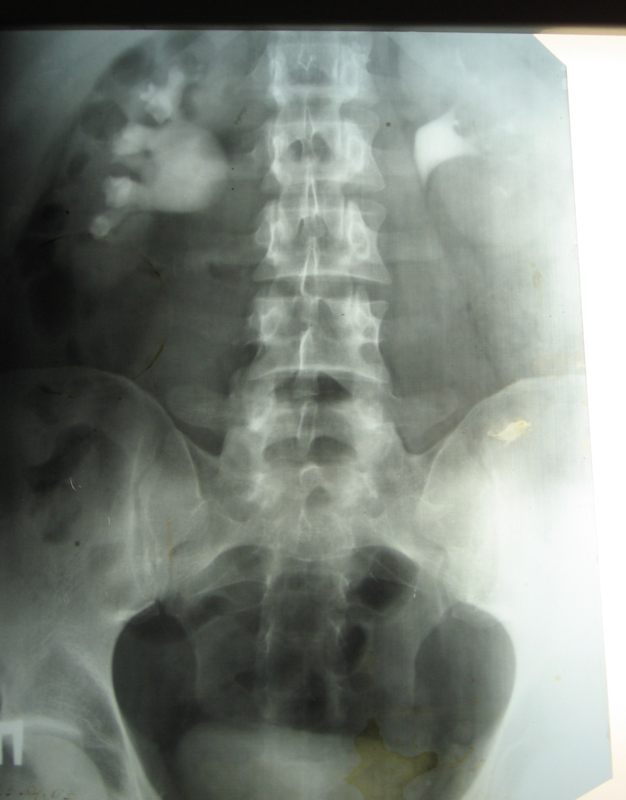
Рис. 4.1. Екскреторна урографія, пацієнт М., 36 років, зі стриктурою ПУС справа, до операції.
Пацієнту виконано лапароскопічну пієлопластику за Хайнс – Андерсеним. Дренаж видалено на 2 добу, на 5 добу пацієнт виписаний зі стаціонару. Повна реабілітація наступила через 12 днів. На 28 добу видалено стент. Через 6 місяців за даними УЗД пасаж сечі справа не порушений, через 12 місяців за даними екскреторної рентгенографії прохідність ПУС достатня. Протягом 12 місяців спалахів пієлонефриту не відмічалося.

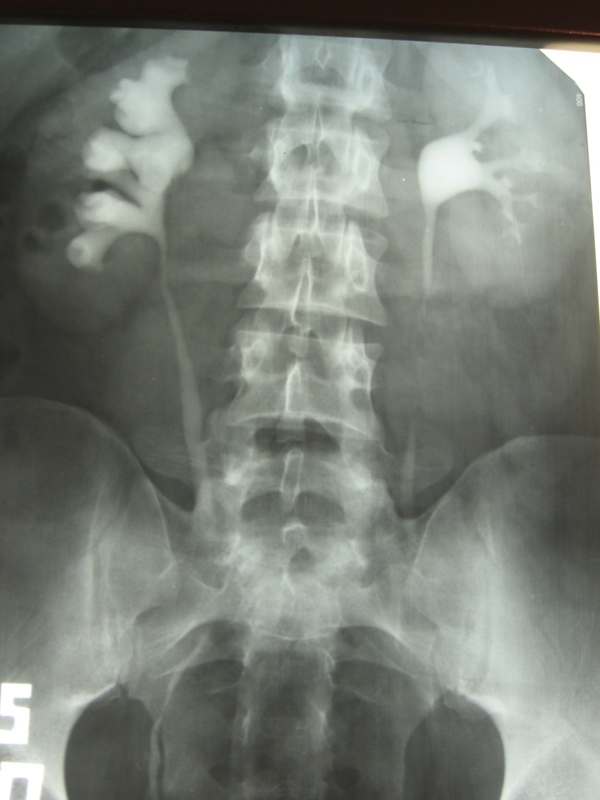
Рис. 4.2. Екскреторна урографія, пацієнт М., 36 років зі стриктурою ПУС справа, через 12 міс після операції.
Лапароскопічна пієлопластика на теперішній час є основним методом хірургічної корекції вади ПУС. Операція є такою ж ефективною, як і відкрита. При набутті оперуючим лікарем достатніх навиків, лапаросопічний доступ дозволяє добре візуалізувати анатомічні структури, акуратно виділити сегменту для більш точного виконання пієлоанастомозу. Беззаперечними перевагами є відсутність післяопераційного розрізу і його наслідків (косметичний ефект, післяопераційний біль та потреба в анальгетиках, парестезії та оніміння в ділянці рубця, значно коротші терміни перебування в стаціонарі, період часткової та повної реабілітації). Наш досвід, як і досвід інших авторів, свідчить, що лапароскопічна пієлопластика з ретроградним інтраопераційним встановленням стенту є досить ефективним. Найбільш складними й тривалими є перші операції, з часом й набуттям навиків тривалість операції зменшується в рази. Певні труднощі виникають при резекції невеликої миски, наявними попередніми операціями в зоні ПУС, рубцевими процесами із – за спалахів хронічного пієлонефриту та у пацієнтів з надлишковою масою тіла.
У 22 пацієнтів ( 84,6%) котрим виконано ЕП отримано відмінний результат. Ще у 3 рецидиви через 7, 10 та 12 місяців – виконано ВПП. Задовільний результат у 11,6%. У 1 через 6 місяців виконано нефректомію в зв’язку з відсутністю функції нирки, незадовільний результат 3,8%.
Наводимо клінічне спостереження за пацієнтом зі стриктурою ПУС, ускладненою СКХ, оперованим методом антеградної ендопієлотомії:
Пацієнт, 42 роки, поступив зі скаргами на болі в попереку справа, спалах пієлонефриту. Отримав антибактеріальну та протизапальну терапію, стан покращився. За даними УЗД діагностовано стриктуру ПУС справа, СКХ конкременти нижньої правої чашки та миски. На оглядовій рентгенографії візуалізуються рентгенконтрастна тіні нижньої чашечки та миски. На екскреторній рентгенограмі функція лівої нирки збережена, справа звуження ПУС, розширення ЧМС й видимі конкременти.
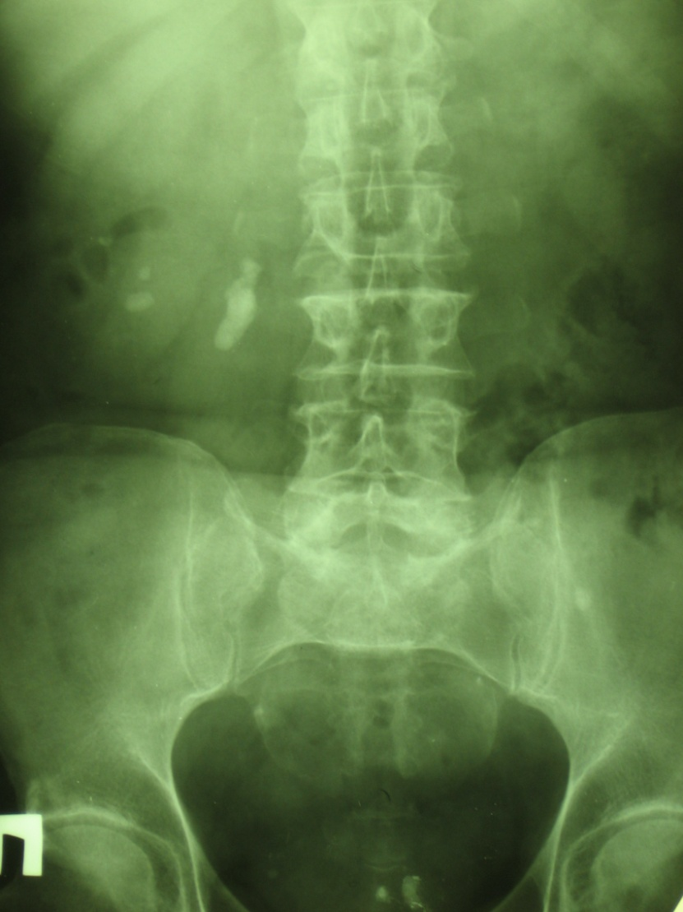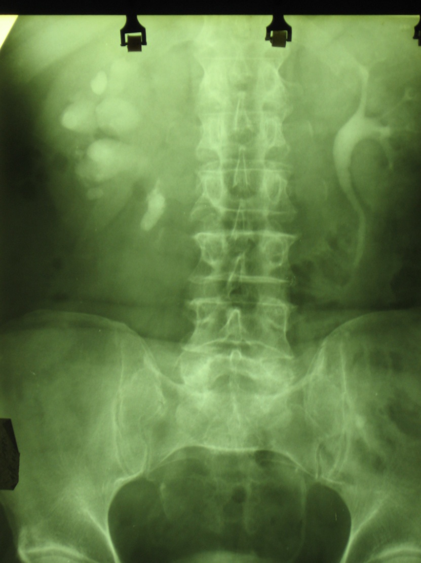

Рис. 4.3. Оглядова рентгенограма Рис. 4.4. Екскреторна рентгенограма пацієнта М., 42 роки. пацієнта М., 42 роки.
07.04.2008 року пацієнту виконано оперативне втручання. Виконано цистоскопію, закатетеризовано правий сечовід, під контролем рентгену виконано пункцію задньої середньої чашки. Нефростомічний канал розбужовано, встановлено Amplatz. Виконано контактну літотрипсію каменя й виконано розсічення стриктури „холодним” ножем. Встановлено ендоуретеротомічний стент 6/12 Шр.
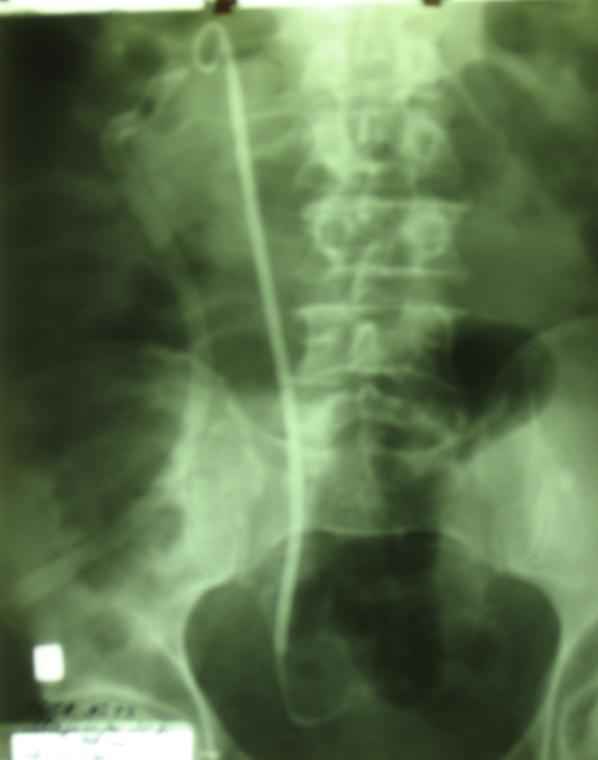
Рис. 4.4. Оглядова рентгенографія на 3 добу після операції
ЧШНЛ з ЕП.
Встановлено нефростому, яку видалено на 3 добу. Стент видалено через 28 днів. В післяопераційний період призначено ефективну, згідно посіву, антибактеріальну терапію. Через 12 та 24 місяці за даними екскреторної урографії функція нирок задовільна, порушення прохідності не має. Спалахів пієлонефриту за 2 роки не було.
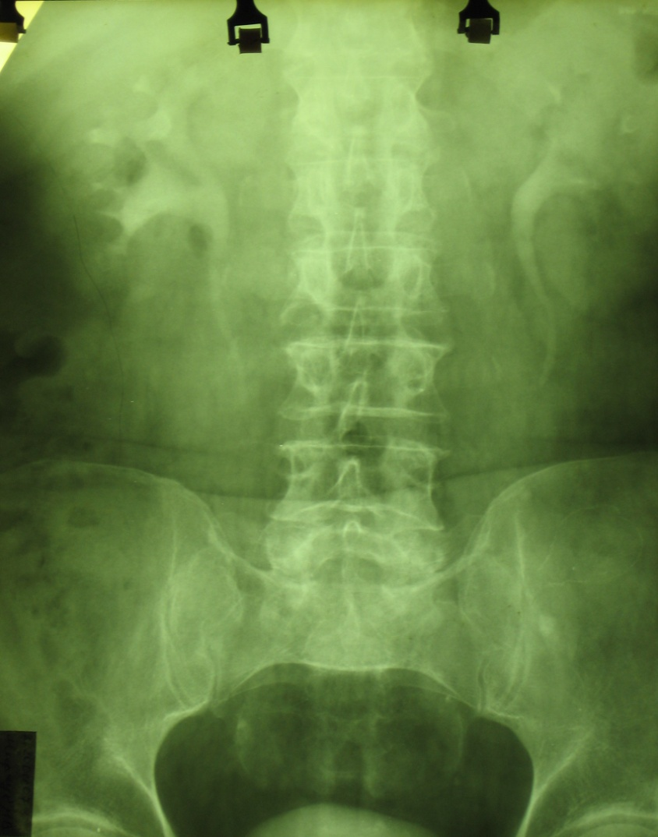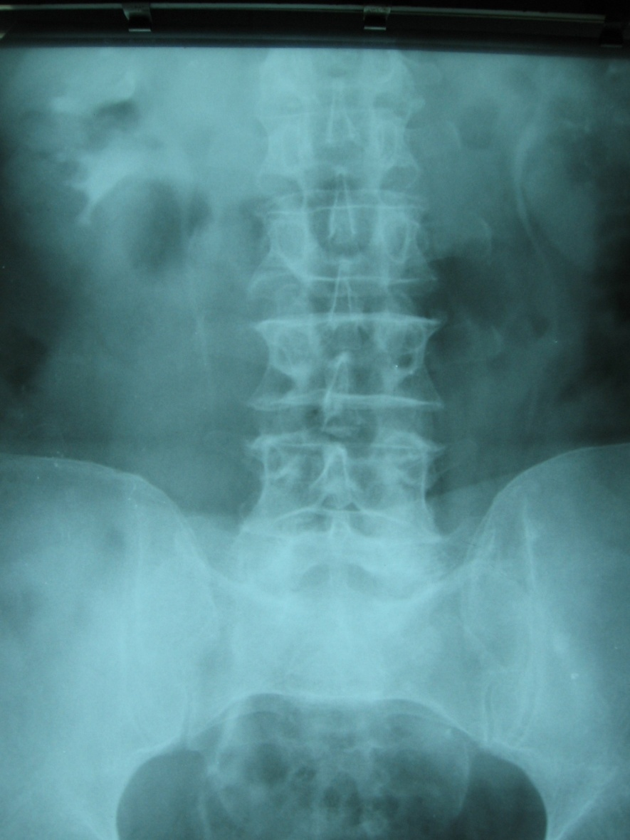
Рис. 4.6. Екскреторна рентгенограма Рис. 4.7. Екскреторна рентгенограма пацієнта М., 42 роки. пацієнта М., 42 роки.
Через 12 місяців Через 24 місяці

Антеградна ендопієлотомія є ефективним малоінвазивним методом хірургічної корекції гідронефрозу, зумовленого обструкцією ПУС при стриктурах протяжністю до 0,5 см, а також у пацієнтів з супутньою СКХ, коли ендопієлотомію можна виконувати, як другий етап операції після ЧШНЛ.
У 13 пацієнтів (76,5%) після БД відмінний результат. У 2 рецидив стриктури через 10 та 12 місяців виконано ВПП, у 1 через 12 місяців пієлолітотомію та пієлопластику, у 1 пацієнта зі стриктурою 0,7 см через 3 місяців спалах пієлонефриту, виконано УЗД та рентгенографію – виконано ВПП. В цілому задовільний результат 23,5%.
У 11 пацієнтів (84,6%) після ЛР повністю відновлена функція, відмінний результат. 1 через 5 місяців виконано ендопієлотомію, рецидив, ще через 4 місяці відкриту пієлопластику, 7,7% задовільний. У 1 через 6 місяців виконано ВПП, ще через 3 рецидив, нефростомія, відсутність функції й нефректомія, результат незадовільний 7,7%.

Разом у групі пацієнтів, котрим виконано ендоскопічні методи корекції стриктури відмінний результат відмічено в 46 пацієнтів (82,1%). Задовільний у 8 пацієнтів (14,3%). Незадовільний у 1 пацієнта після ЕП та 1 після лазерного розсічення (3,6%).
Результати лікування гідронефрозу, зумовленого стриктурою ПУС шляхом ВПП, ЛПП та ендоскопічними методами наведено в таблиці 4.2.
Таблиця 4.2.
Результати лікування гідронефрозу, зумовленого стриктурою ПУС, в залежності від методу

Операція | Результат
Операція | Відмінний |  | Задовільний |  | Незадовільний
Операція | Абс. | % | Абс. | % | Абс. | %
ВПП n = 55 | 52 | 94,6 | 2 | 3,6 | 1 | 1,8
ЛПП n = 46 | 43 | 93,7 | 2 | 4,2 | 1 | 2,1
ЕО* n = 56 | 46 | 82,1 | 8 | 14,3 | 2 | 3,6

* ЕО – ендоскопічні операції ( ЕП, БД, ЛР).
Відмінні й задовільні результати ми вважали ефективними. Ефективність ВПП була 98,2%, ЛПП – 97,8% й ЕО – 96,4%.
Зі всіх 157 органозберігаючих хірургічних втручань у 141 (89,8%) відмінний, у 12 (7,6%) задовільний і лише у 4 (2,6%) незадовільний результат. Ефективність 97,4%.
Із вищезазначеного можна зробити висновки, що ЛПП та ЕМ є не менш ефективними ніж ВПП в лікуванні гідронефрозу, зумовленого стриктурою ПУС.
Для лікування стриктури ПУС протяжністю до 0,5 см. зазвичай виконували ендопієлотомію, балонну дилятацію чи лазерне розсічення, більш протяжні стриктури ліквідовувалися шляхом відкритої чи лапароскопічної пієлопластики. При цьому слід відмітити, що навіть при малих стриктурах (до 0,5 см) за наявності судин в ПУС ендопієлотомія не виконувалась, для попередження виникнення заочеревинної гематоми. Залежність методу лікування стриктури від її протяжності є статистично достовірною. (χ²=63,36; р<0,001).
Кількість рецидивів й необхідність повторних оперативних втручаннях, на наш погляд, є різними показниками. Через 6 місяців після операції ми виконували екскреторну рентгенографію. Якщо стриктура не усунена – виконана операція вважалася неефективною й виникала необхідність в повторних оперативних втручань. Рецидивом ми вважали не помірне звуження ПУС в місці резекції без порушення пасажу сечі, а стійке повторне виникнення стриктури більше ніж через 3 місяці з порушенням відтоку сечі. Так, при стриктурах розміром менше 0,5 см, БД, ЕП та ЛР були ефективними методами. При більш протяжних стриктурах (>0,5 см) виконувалися ВПП чи ЛПП. Порівнювати відкриту пієлопластику більш коректно лише з лапароскопічною.
Крім пацієнтів з ізольованими стриктурами оперувалися пацієнти у яких стриктура поєднувалася з СКХ. При цьому хворим спочатку виконувалося видалення конкременту, а другим етапом ліквідовувалася стриктура, як основна причина чи наслідок СКХ. Відповідно час операції й величина крововтрати збільшувалися. Статистичну обробку при цих спостереженнях не проводили, в зв’язку з малою кількістю випадків. Вони носили лише описовий характер.
Висока ефективність операцій, що виконано (97,4%) зумовлена їх патогенетичністю, так як при стриктурах до 0,5 см виконувалися ендоскопічні маніпуляції, при стриктурах протяжністю більше 0,5 см видалявся деструктивно змінений ПУС й формувався анастомоз за рахунок повноцінних в морфофункціональному відношенні тканин.
Таким чином, розроблена нами програма дій дозволяє забезпечити обґрунтовані покази до застосування кожної методики і досягти позитивних результатів лікування. Отримані результати засвідчують клінічну ефективність запропонованого алгоритму вибору оптимального методу хірургічного лікування гідронефрозу, зумовленого стриктурою ПУС.

Власні результати лікування гідронефрозу, зумовленого стриктурою ПУС шляхом відкритої та лапароскопічної пієлопластики а також малоінвазивних методів висвітлено у наступних публікаціях:

- Журавчак А.З. Наш досвід лікування стриктур пієлоуретерального сегменту / А.З. Журавчак, О.В. Шипелик, О.В. Шуляк [та ін.] // Експериментальна та клінічна фізіологія і біохімія. – Львів. – 2009. – №3. – С. 99-102.
- Журавчак А.З. Стриктура пієлоуретерального сегменту, наш досвід лікування / А.З.Журавчак, А.Ц. Боржієвський, О.В. Шипелик [та ін.] // Урологія. – 2010. – Т. 14.– С. 323-324.
- Zhuravchak A. Z. Our experience in pyeloureteric junction strictures treatment / A. Z.Zhuravchak, A. V.Shulyak, A.C.Borzhyevskyi, R.I.Payuk, O. V. Shypelyk // Polsko-Ukraińska Konferencja Urologów UROSILESIANA XI. – Kudowa Zdrój, 10-12.09.2010. – P.3.

РОЗДІЛ 5

ОЦІНКА ПОКАЗНИКІВ ДІУРЕТИЧНОЇ УЛЬТРАСОНОГРАФІЇ У ПАЦІЄНТІВ ПІСЛЯ ВПП, ЛПП ТА ЕНДОСКОПІЧНИХ ОПЕРАЦІЙ

За даними показників діуретичної ультрасонографії у пацієнтів, після ВПП, ЛПП та ЕО, середня площа ЧМС до операції у хворих, котрим виконано відкриту пієлопластику становила 26,527±0,387 мм, при цьому незначно відрізнялась за однорідністю вибірки (F-тест, р=0,39) але суттєво відрізнялась за середнім значенням (Т-тест, р=0,0016; Т-значення 4,413) від контрольної групи пацієнтів з гідронефрозом І ст. (табл. 5.1.1). Загалом вибірки хворих після ВПП мали істотно різні дисперсії, порівняно з вибірками хворих з незначним гідрокалікозом, за такими параметрами, як площа миски нирки через 15 хв після введення фуросеміду, площа миски нирки, що зменшилась через 40 хв після діуретика і, відповідно, за абсолютною та відносною швидкістю пост-фуросемідового дренування миски. Це можна пояснити великою розбіжністю в розмірах дилятованої ЧМС при гідронефрозі ІІ ст., коли покази до ВПП визначались не лише анатомічними параметрами миски, а й функціональними властивостями нирки. Також дисперсії суттєво відрізнялись за діаметром ПУС до та після введення фуросеміду й збільшенням його діаметра (F-тест, р≤0,005). Дисперсії обох порівнюваних груп не відрізнялись значуще за відсотковим збільшенням поперечної площі миски, швидкістю постфуросемідового приросту площі миски, абсолютною швидкістю постфуросемідового дренування миски. Щодо середніх значень показників діуретичної ультрасонографії, усі окрім відносної швидкості постфуросемідового дренування миски та абсолютного значення збільшення діаметра ПУС через 15 хв після введення фуросеміду відрізнялись (р<0,05) у групах. Вірогідне збільшення швидкості постфуросемідового збільшення площі миски при стриктурі сегмента свідчить про необхідність корекції патології. При цьому діаметр ПУС у хворих, котрі підлягали оперативному лікуванню, був достовірно меншим та не справлявся з адекватним відведенням сечі при форсованому діурезі (різниця середніх значень зі знаком «-»). Отже, отримані статистичні дані підтверджують правильність відбору і поділу кандидатів на відкриту пієлопластику та групу динамічного спостереження.
Дисперсії групи лапароскопічної пієлопластики та пацієнтів контрольної групи практично не відрізнялись за параметрами площі миски через 15 і 40 хв. після введення фуросеміду, процентним приростом поперечної площі миски, швидкістю постфуросемідового приросту площі миски та її дренування, вихідним діаметром ПУС, приростом діаметру ПУС через 15 хв. після введення препарату (табл. 5.1.2). Це свідчить про однорідність вибірок пацієнтів з клінічно значущим та не значущим гідронефрозом, а також про подібність фізіологічних резервів ЧМС, коли перешкода сечовідтоку ще не суттєво впливає на функцію нирки.
Середнє відсоткове збільшення поперечної площі миски хворих до ЛПП істотно відрізнялося від середнього показника групи гідронефрозу І ст. (р<0,0001) за рахунок вірогідно більшої площі миски у першій групі (р=0,001), а також тенденції до відносного збільшення площі миски через 15 хв. після введення фуросеміду у групі оперативного втручання (р=0,088). Об’єктивні показники – швидкість постфуросемідового приросту площі миски та швидкість постфуросемідового дренування миски – відповідно збільшувались значущо (р<0,0001). Отримані дані свідчать про подібність показів до відкритої та лапароскопічної пієлопластики.
Дисперсії показників неоднорідної за анамнезом захворювання та патогенезом розвитку стриктури ПУС групи ендоскопічних операції (ЕО), до якої ввійшли хворі, котрим планували лазерну резекцію, балонну дилатацію стриктури та ендопієлотомію, істотно відрізнялись лише за параметрами відносної швидкості постфуросемідового дренування миски та процентним приростом діаметру ПУС (табл. 5.1.3). Стандартні відхилення вибірок за іншими показниками обох груп були максимально подібними. Середня площа миски хворих, котрі підлягали ЛПП, була достовірно більшою у групі ЕО (р=0,032), хоча Т-значення не суттєво перевищило число 1,96, становивши 2,261. Цікавою виявилась відсутність значущих змін у збільшенні площі миски через 15 хв. після форсування діурезу та зменшенні площі миски через 40 хв., а також у відносній швидкості постфуросемідового дренування миски і приросту діаметра ПУС через 15 хв. після введення фуросеміду між групами. Тобто ці параметри перед паліативним втручанням не достатньо точно відображали порушення функції нирки внаслідок інфраренальної обструкції, що вимагало корекції та доповнення даними ренографії. Водночас розрахунки відсоткового збільшення поперечної площі миски, швидкості постфуросемідового приросту площі та дренування миски й вимірювання діаметра ПУС до та після форсування діурезу, виявились надійними диференційними інструментами щодо показів (чи їх відсутності) до оперативного лікування (р<0,0001).

Таблиця 5.1.1
Показники діуретичної ультрасонографії до операції у хворих, котрим виконано відкриту пієлопластику
відносно показників здорових осіб контрольної групи (n1=55; n2=19)
Показники діуретичної ультрасонографії | S, мм | Smax, мм | S40, мм | SPR, % | Vpr, мм²/хв | V, мм²/хв | VOT, % | D, мм | DD, мм | DPR, мм | DPR, %
Сер.  знач. | 26,527 | 29,455 | 26,964 | 120,274 | 0,328 | 0,062 | 19,239 | 1,553 | 1,853 | 0,336 | 120,661
Станд.  відх. | 2,873 | 3,225 | 3,322 | 4,987 | 0,076 | 0,023 | 5,683 | 0,318 | 0,302 | 0,284 | 11,616
Ст.відх  сер. | 0,387 | 0,435 | 0,448 | 0,672 | 0,010 | 0,003 | 0,766 | 0,043 | 0,041 | 0,038 | 1,566
Диспе- рсія | 8,254 | 10,401 | 11,036 | 24,871 | 0,006 | 0,001 | 32,302 | 0,101 | 0,091 | 0,081 | 134,942
F-кри-терій | 1,448 | 2,426 | 2,735 | 0,867 | 1,138 | 2,037 | 0,276 | 3,448 | 3,152 | 11,192 | 6,688
F-тест | 0,390 | 0,041 | 0,021 | 0,662 | 0,791 | 0,098 | 0,0002 | 0,005 | 0,009 | 1,009E-06 | 5,59E-05
Різн. сер. | 0,948 | 4,244 | 2,543 | 13,050 | 0,220 | 0,043 | 0,502 | -0,553 | -0,547 | 0,042 | 6,495
Т-тест | 0,0016 | 2,79E-08 | 0,0002 | 2,70-10 | 4,72E-13 | 1,26E-11 | 0,848 | 1,88E-13 | 1,24E-13 | 0,335 | 0,0009
Т-знач. | 4,413 | 6,590 | 3,956 | 9,317 | 11,427 | 9,010 | 0,193 | 9,487 | 9,711 | 0,970 | 3,464

Таблиця 5.1.2
Показники діуретичної ультрасонографії до операції у хворих, котрим виконано лапароскопічну пієлопластику
відносно показників здорових осіб контрольної групи (n1=46; n2=19)
Показники діуретичної ультрасонографії | S, мм | Smax, мм | S40, мм | SPR, % | Vpr, мм²/хв | V, мм²/хв | VOT, % | D, мм | DD, мм | DPR, мм | DPR, %
Сер.  знач. | 24,391 | 26,152 | 23,565 | 122,502 | 0,317 | 0,065 | 20,747 | 1,548 | 1,889 | 0,341 | 122,317
Станд.  відх. | 1,639 | 1,646 | 1,573 | 6,091 | 0,075 | 0,021 | 5,825 | 0,243 | 0,274 | 0,080 | 5,348
Ст.відх  сер. | 0,242 | 0,243 | 0,232 | 0,898 | 0,011 | 0,003 | 0,859 | 0,036 | 0,040 | 0,012 | 0,789
Диспе- рсія | 2,688 | 2,710 | 2,473 | 37,102 | 0,006 | 0,000 | 33,934 | 0,059 | 0,075 | 0,006 | 28,602
F-кри-терій | 0,471 | 0,632 | 0,613 | 1,293 | 1,104 | 1,741 | 0,289 | 2,006 | 2,604 | 0,901 | 1,418
F-тест | 0,042 | 0,214 | 0,185 | 0,563 | 0,849 | 0,201 | 0,001 | 0,110 | 0,030 | 0,748 | 0,425
Різн. сер. | 2,188 | 0,942 | -0,856 | 15,278 | 0,209 | 0,045 | 2,010 | -0,557 | -0,511 | 0,047 | 8,150
Т-тест | 0,001 | 0,088 | 0,108 | <0,0001 | <0,0001 | <0,0001 | 0,452 | <0,0001 | <0,0001 | 0,049 | <0,0001
Т-знач. | 3,654 | 1,765 | 1,659 | 10,038 | 10,613 | 9,476 | 0,765 | 10,477 | 9,094 | 2,043 | 6,281

Таблиця 5.1.3
Показники діуретичної ультрасонографії до операції у хворих, котрим виконано ЛР, ЕП, БД
відносно показників здорових осіб контрольної групи (n1=56; n2=19)
Показники діуретичної ультрасонографії | S, мм | Smax, мм | S40, мм | SPR, % | Vpr, мм²/хв | V, мм²/хв | VOT, % | D, мм | DD, мм | DPR, мм | DPR, %
Сер.  знач. | 22,196 | 26,161 | 23,982 | 117,990 | 0,264 | 0,054 | 20,839 | 1,452 | 1,786 | 0,334 | 123,278
Станд.  відх. | 2,031 | 2,271 | 2,058 | 5,128 | 0,071 | 0,022 | 6,771 | 0,135 | 0,172 | 0,124 | 9,417
Ст.відх  сер. | 0,271 | 0,303 | 0,275 | 0,685 | 0,009 | 0,003 | 0,905 | 0,018 | 0,023 | 0,017 | 1,258
Диспе- рсія | 4,124 | 5,156 | 4,236 | 26,292 | 0,005 | 0,000 | 45,852 | 0,018 | 0,030 | 0,015 | 88,676
F-кри-терій | 0,723 | 1,203 | 1,050 | 0,917 | 0,992 | 1,930 | 0,391 | 0,618 | 1,025 | 2,137 | 4,395
F-тест | 0,356 | 0,686 | 0,952 | 0,770 | 0,933 | 0,125 | 0,008 | 0,175 | 0,999 | 0,077 | 0,001
Різн. сер. | 1,383 | 0,950 | -0,439 | 10,766 | 0,156 | 0,035 | 2,102 | -0,653 | -0,614 | 0,039 | 9,111
Т-тест | 0,032 | 0,101 | 0,420 | <0,0001 | <0,0001 | <0,0001 | 0,435 | <0,0001 | <0,0001 | 0,132 | <0,0001
Т-знач. | 2,261 | 1,686 | 0,818 | 7,652 | 8,257 | 7,464 | 0,795 | 15,100 | 13,570 | 1,534 | 5,602

Як свідчить табл. 5.1.4, дисперсії груп ВПП та ЛПП були однорідними за SPR, Vpr, V, VOT, D, DD, також однорідними були їхні середні значення. Отже, визначити за цими параметрами, що краще виконувати, - відкриту чи лапароскопічну операцію у наших хворих – було неможливо. Все ж дисперсії вибірок за DPR та DPR% через 15 хв після введення фуросеміду істотно відрізнялись (р<0,0001).
Перевагу відкритій пієлопластиці надавали при більшій вихідній площі миски нирки, значному збільшенні площі миски через 15 та 40 хв після введення фуросеміду (р<0,0001). Хоча, середнє відсоткове збільшення площі миски у групі лапароскопічної пієлопластики відрізнялося в більшу сторону, на противагу збільшенню площі миски у групі відкритих операцій (р=0,05). Різниця середніх значень параметрів – швидкості постфуросемідового приросту площі миски, абсолютної та відносної швидкості постфуросемідового дренування миски, вихідних та постіндукційних діаметрів ПУС, а також абсолютних та відносних збільшень діаметрів ПУС між групами пацієнтів, котрим заплановано ВПП та ЛПП була не значущою (р>0,1) (табл. 5.1.5). Усі дані Т-тесту перепровірені та узгоджені за показниками Т-значення.
Цікавим виявився факт, що вибірка паліативних оперативних втручань – об’єднаної групи, до якої увійшли пацієнти, котрим запропоновано лазерну резекцію, ендопієлотомію та балонну дилатацію, мали істотно різні дисперсії, порівняно з вибіркою хворих перед відкритою пієлопластикою за Хайнсом–Андерсеном (F-тест, р≤ 0,011 за параметрами S, Smax, S40, D, DD, DPR, DPR%) (табл.18). При цьому дисперсії були більшими у групі ВПП, тобто група була менш однорідною, оскільки пацієнти істотніше відрізнялись за вище переліченими параметрами. Усі середні значення площі миски – як вихідні так і постіндукційні, а також середні значення швидкості постфуросемідового приросту площі миски, були вірогідно більшими у групі ВПП порівняно з групою ЕО (р≤0,019). В середньому діаметри ПУС були меншими в об’єднаній групі пацієнтів до ЛР, ЕП, БД, ніж у групі до ВПП (р=0,033).
Таким чином, можна було сподіватись ще до паліативних ендоскопічних операцій, що розсічення різко звуженого діаметра ПУС при незначній пієлоектазії, яка не так значно прогресує за форсованого діурезу, дасть задовільні клінічні результати.

Таблиця 5.1.4.
Показники діуретичної ультрасонографії до операції у групі хворих, котрим заплановано лапароскопічну пієлопластику порівняно з групою хворих, котрим заплановано відкриту пієлопластику (n1=46; n2=55)
Показники діуретичної ультрасонографії | S, мм | Smax, мм | S40, мм | SPR, % | Vpr, мм²/хв | V, мм²/хв | VOT, % | D, мм | DD, мм | DPR, мм | DPR, %
F-кри-терій | 0,326 | 0,261 | 0,224 | 1,492 | 0,970 | 0,855 | 1,051 | 0,582 | 0,826 | 0,080 | 0,212
F-тест | <0,0001 | <0,0001 | <0,0001 | 0,160 | 0,923 | 0,591 | 0,857 | 0,064 | 0,512 | <0,0001 | <0,0001
Різн. сер. | -3,136 | -3,302 | -3,398 | 2,228 | -0,011 | 0,002 | 1,509 | -0,005 | 0,036 | 0,005 | 1,656
Т-тест | <0,0001 | <0,0001 | <0,0001 | 0,050 | 0,462 | 0,579 | 0,193 | 0,930 | 0,527 | 0,902 | 0,348
Т-знач. | 6,868 | 6,631 | 6,738 | 1,986 | 0,739 | 0,557 | 1,311 | 0,088 | 0,635 | 0,123 | 0,944

Таблиця 5.1.5.
Показники діуретичної ультрасонографії до операції у групі хворих, котрим заплановано ЛР, ЕП, БД порівняно з групою хворих, котрим заплановано відкриту пієлопластику (n1=56; n2=55)
Показники діуретичної ультрасонографії | S, мм | Smax, мм | S40, мм | SPR, % | Vpr, мм²/хв | V, мм²/хв | VOT, % | D, мм | DD, мм | DPR, мм | DPR, %
F-кри-терій | 0,500 | 0,496 | 0,384 | 1,057 | 0,872 | 0,947 | 1,419 | 0,179 | 0,325 | 0,191 | 0,657
F-тест | 0,011 | 0,011 | 0,001 | 0,839 | 0,615 | 0,842 | 0,200 | <0,0001 | <0,0001 | <0,0001 | 0,124
Різн. сер. | -2,331 | -3,294 | -2,981 | -2,284 | -0,064 | -0,008 | 1,600 | -0,101 | -0,067 | -0,002 | 2,616
Т-тест | <0,0001 | <0,0001 | <0,0001 | 0,019 | <0,0001 | 0,067 | 0,180 | 0,033 | 0,155 | 0,954 | 0,196
Т-знач. | 4,928 | 6,212 | 5,672 | 2,379 | 4,613 | 1,852 | 1,349 | 2,168 | 1,434 | 0,058 | 1,302

Дисперсії виборок хворих після відкритих операції практично не відрізнялись від дисперсії цих же хворих до операцій за параметрами – площі миски до індукції фуросемідом, площі миски через 15 хв. після введення фуросеміду, швидкістю постфуросемідового дренування миски, вихідним діаметром ПУС (р>0,1) (табл.5.1.6). Це може свідчити про стабільність результатів оперативного втручання, наприклад, більша миска за розмірами нирки до операції відповідала більшій сконструйованій мисці після операції, менша – меншій; що швидше дренувалась миска до операції – то швидше вона дренувалась і після. Отже, отримані дані підтверджують необхідність функціональних резервів роботи дренажної системи нирки, а не лише її анатомічний стан. Варіація значень площі миски нирки, яка зменшилась через 40 хв. після фуросеміду, процентного приросту поздовжньої площі миски, швидкості постфуросемідового приросту площі миски, діаметра ПУС через 15 хв. після введення фуросеміду після відкритої пієлопластики суттєво відрізнялися від варіації цих же значень у цих же хворих до операції (F-тест, р≤0,035). Ще істотніше відрізнялись ті ж хворі до та після операції Хайнса–Андерсена за параметрами відносної швидкості постфуросемідового дренування миски та збільшенням діаметра ПУС через 15 хв. після введення фуросеміду (р<0,0001). Тобто, однаковий принцип операції забезпечує подібні результати за анатомічними параметрами, такими як розмір миски та діаметр пієлоуретерального сегмента, але зовсім різні результати за функціональними параметрами, які відображають можливість дренування нирки при форсованому діурезі (табл.5.1.7).
Як свідчить рис. 5.1., успішно проведена відкрита пієлопластика призводить до достовірного зменшення площі миски, площі миски через різні проміжки часу після введення фуросеміду, відносного збільшення площі миски на тлі індукції діурезу, швидкості її дренування, збільшення (нормалізації) діаметра пієлоуретерального сегмента, зокрема, більший (кращий) просвіт ПУС після введення діуретика (р<0,0001). Все ж, у наших хворих операція істотно не вплинула на відносну швидкість постфуросемідового дренування миски (р=0,167). Хорошою ознакою можна вважати незначне відсоткове збільшення діаметра ПУС після ін’єкції фуросеміду, тобто, новостворені сегменти добре справлялись з відведенням сечі при навантаженні.
Щодо лапароскопічної пієлопластики, після операції дисперсії середніх значень S, SPR, Vpr, V, VOT, D, DD суттєво відрізнялись від таких до операції, з надійністю F-тесту р≤0,041 (табл. 20). Також дисперсії помірно відрізнялись за параметрами Smax та S40, (F-тест, р=0,075 та 0,096 відповідно). Це означає, що подібно як і при відкритому оперативному втручанні, задовільні клінічні результати зі зменшення миски нирки та відновлення пасажу сечі через достатній діаметр ПУС після ЛПП все ж призводять до значної розбіжності цифрових параметрів при об'єктивізації ефекту від операції за допомогою діуретичної ультрасонографії при фуросемід-індукованому діурезі. Тобто, однакові операції забезпечують різні анатомо-функціональні особливості нирок у різних хворих. Подібними були лише дисперсії абсолютного та відносного приросту діаметра ПУС через 15 хв. після введення фуросеміду. Такий результат вірогідно стабільніший після ЛПП ніж після ВПП (табл. 5.1.6 – 5.1.7).
Лапароскопічна пієлопластика у нашої вибірки хворих призводила до вірогідно значущого зменшення розмірів миски як до, так і після введення фуросеміду, процентного приросту площі миски, швидкості постфуросемідового приросту площі, швидкості її дренування, а також збільшення діаметра пієлоуретерального сегмента при р<0,0001, Т-значенні >7,643 (рис.5.2).
Ендоскопічні операції, такі як лазерна резекція, ендопієлотомія та балонна дилатація, стабільно забезпечували подібні результати (однакові дисперсії) за показниками: площі миски, що зменшилась через 40 хв. після введення фуросеміду, створення достатньо широкого вихідного діаметра ПУС, та його незначних коливань при діуретичному навантаженні (табл. 5.1.8). Відносно подібні (стійкі) результати після ендоскопічного розсічення стриктури спостерігали за розвантаженням (зменшенням площі) миски, зокрема і через 15, а особливо 40 хв. після фуросемідного навантаження (F-тест, р=0,091, 0,058, 0,133 відповідно). Істотно різнились можливість компенсаторного розширення миски, швидкість цього розширення, а особливо покращення можливості дренування нирки (F-тест, р=0,009, 0,002, <0,0001 відповідно).
Про успішно проведене паліативне оперативне втручання з ліквідації звуження пієлоуретерального сегмента свідчить зменшення до нормальних параметрів усіх площин миски нирки (як до, так і після навантаження), а також вірогідне покращення дренування миски (параметрів, які відповідають за функціональний стан нирки та ПУС) при р≤0,017 (рис. 5.3).

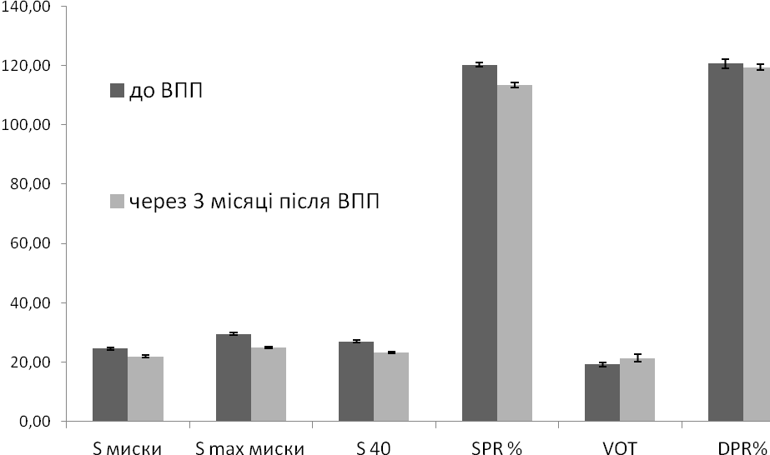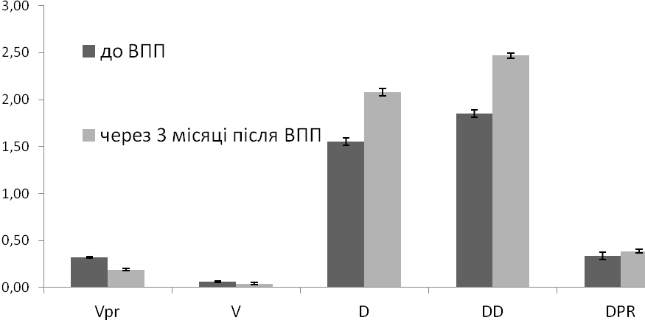
Рис. 5.1. Показники діуретичної ультрасонографії у групі хворих, котрим виконано відкриту пієлопластику порівняно з показниками цієї ж групи до операції
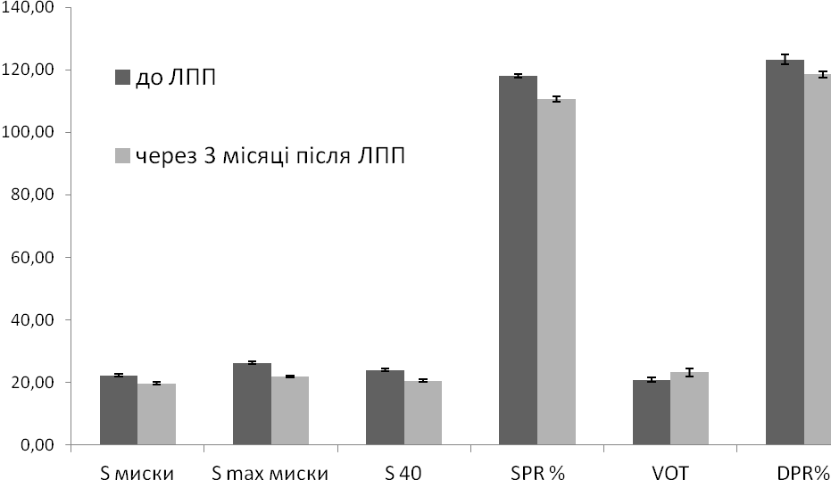
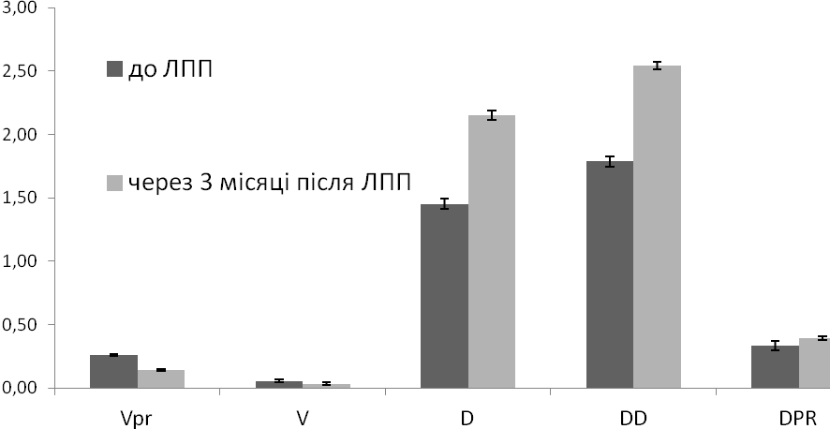
Рис. 5.2. Показники діуретичної ультрасонографії у групі хворих, котрим виконано лапароскопічну пієлопластику порівняно з показниками цієї ж групи до операції
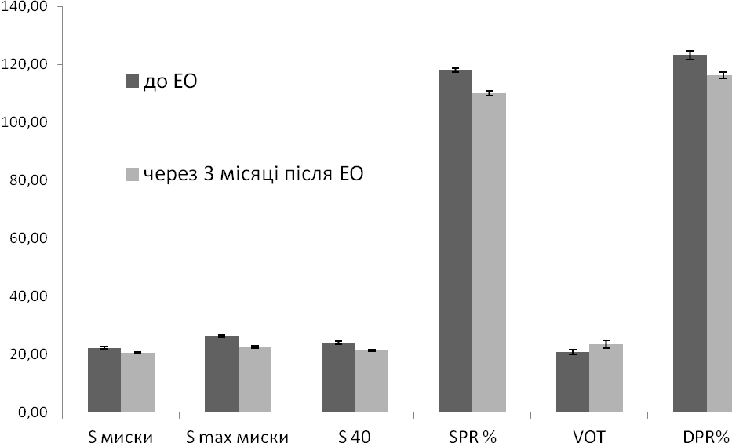
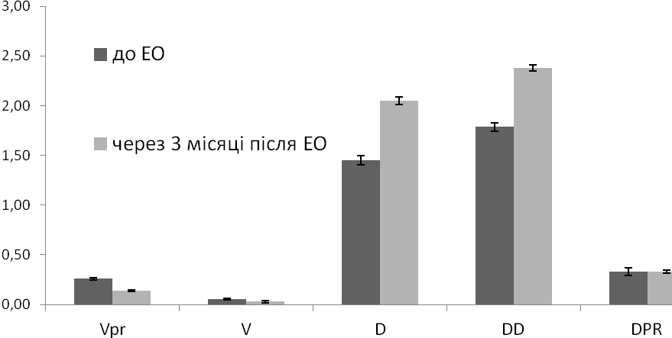Рис. 5.3.Показники діуретичної ультрасонографії у групі хворих, котрим виконано ЕО порівняно з показниками цієї ж групи до операції

Таблиця 5.1.6.
Показники діуретичної ультрасонографії у групі хворих, котрим виконано відкриту пієлопластику порівняно з показниками цієї ж групи до операції
Показники діуретичної ультрасонографії | S, мм | Smax, мм | S40, мм | SPR, % | Vpr, мм²/хв | V, мм²/хв | VOT, % | D, мм | DD, мм | DPR, мм | DPR, %
F-кри-терій | 0,657 | 0,707 | 0,580 | 2,042 | 1,787 | 1,071 | 3,181 | 0,757 | 0,545 | 0,193 | 0,422
F-тест | 0,126 | 0,207 | 0,047 | 0,010 | 0,035 | 0,801 | <0,0001 | 0,310 | 0,028 | <0,0001 | 0,002
Різн. сер. | -2,545 | -4,564 | -3,745 | -6,851 | -0,135 | -0,021 | 2,182 | 0,527 | 0,615 | 0,051 | -1,279

Таблиця 5.1.7.
Показники діуретичної ультрасонографії у групі хворих, котрим виконано лапароскопічну пієлопластику порівняно з показниками цієї ж групи до операції
Показники діуретичної ультрасонографії | S, мм | Smax, мм | S40, мм | SPR, % | Vpr, мм²/хв | V, мм²/хв | VOT, % | D, мм | DD, мм | DPR, мм | DPR, %
F-кри-терій | 0,352 | 0,307 | 0,354 | 0,297 | 0,230 | 0,315 | 1,406 | 1,656 | 1,029 | 0,590 | 0,275
F-тест | 0,041 | 0,075 | 0,096 | <0,0001 | <0,0001 | 0,001 | 0,034 | 0,026 | 0,003 | 0,263 | 0,594
Різн. сер. | -2,479 | -4,356 | -3,439 | -7,355 | -0,125 | -0,023 | 2,327 | 0,696 | 0,756 | 0,060 | -4,756

Таблиця 5.1.8.
Показники діуретичної ультрасонографії у групі хворих, котрим виконано ЛР, ЕП, БД у порівняно з показниками цієї ж групи до операції
Показники діуретичної ультрасонографії | S, мм | Smax, мм | S40, мм | SPR, % | Vpr, мм²/хв | V, мм²/хв | VOT, % | D, мм | DD, мм | DPR, мм | DPR, %
F-кри-терій | 0,631 | 0,597 | 0,665 | 0,491 | 0,436 | 0,257 | 1,704 | 1,040 | 0,860 | 0,939 | 0,439
F-тест | 0,091 | 0,058 | 0,133 | 0,009 | 0,002 | <0,0001 | 0,051 | 0,885 | 0,577 | 0,817 | 0,003
Різн. сер. | -1,821 | -3,768 | -2,786 | -8,030 | -0,130 | -0,025 | 2,710 | 0,596 | 0,591 | -0,005 | -7,075

При порівнянні ефективності лапароскопічної та відкритої пієлопластики виявлено, що вибірки мають кардинально різні дисперсії за параметрами площі миски нирки до введення фуросеміду, через 15 хв. після введення фуросеміду, площі миски, яка зменшилась через 40 хв. після введення фуросеміду, процентним приростом поперечної площі миски, швидкістю постфуросемідового приросту площі миски, швидкістю постфуросемідового дренування миски (р<0,0001) (табл. 5.1.9). Також значуще відрізнялись дисперсії хворих після ЛПП, порівняно з хворими після ВПП за діаметром новозреконструйованих ПУС та процентним приростом діаметра ПУС через 15 хв. після введення фуросеміду (р≤0,004). Спостерігалась тенденція до різноманіття діаметрів ПУС через 15 хв. після введення фуросеміду та їх абсолютних значень приросту після операцій (F-тест, р=0,095 та 0,064 відповідно). Отримані дані вказують на значні розбіжності серед пацієнтів між отриманими результатами об’єктивного обстеження - діуретичної ультрасонографії при фуросемід-індукованому діурезі, що характеризує ступені дилатації ЧМС і час нормалізації миски після форсованого діурезу, не зважаючи на однакові принципи застосованого оперативного втручання.
Щодо середніх значень показників діуретичної ультрасонографії, значуща різниця спостерігалась між групами ЛПП і ВПП. Після лапароскопічної пієлопластики у наших хворих розраховано вірогідно менші за площею миски нирок як до, так і після індукції діурезу, так само як і швидкості їх приросту та дренування порівняно з групою відкритої пієлопластики (р≤0,009). Не виявлено достовірної різниці лише у відносній швидкості постфуросемідового дренування миски, вихідному діаметра ПУС, абсолютному та відносному прирості діаметру ПУС через 15 хв. після введення фуросеміду між групами ЛПП і ВПП (р<0,05). Отже, можна зробити висновок, що або лапароскопічна пієлопластика зумовлює вірогідно кращі клінічні результати з відновлення анатомо-функціональних властивостей нирок, ніж відкрита пієлопластика за результатами діуретичної ультрасонографії, або ж пацієнти, котрих дібрано до ЛПП, мають в середньому кращі компенсаторні можливості нирок. Про це свідчать більш виражене зниження внутрішньомискового тиску й відновлення потоку сечі через пієлоуретеральний сегмент.
Дисперсії показників площ миски до та після діуретичної ультрасонографії у пацієнтів перед відкритою пієлопластикою порівняно з дисперсіями показників хворих до ендоурологічних паліативних методів розсічення стриктур ПУС відрізнялись значуще (табл. 5.1.10), так як і дисперсії значень швидкості постфуросемідового приросту площі миски через 15 хв. після введення фуросеміду, швидкості постфуросемідового дренування миски через 40 хв. після введення, а також дисперсії вихідних діаметрів ПУС (F-тест, р≤0,015). При цьому різниця середніх значень абсолютної більшості даних ультрасонографії була вірогідно меншою у групі хворих, котрим виконано лазерне розсічення, ендопієлотомію та балонну дилатацію. Отже, для ендоурологічних методів добирали пацієнтів з меншою площею миски нирки, яка менше розширювалась після введення фуросеміду та гірше дренувалась (р≤0,002). Також у групі ЕО діаметр ПУС та його абсолютне й відносне значення приросту після введення діуретика були достовірно меншими (р≤0,017), а результати значно кращими.
Таблиця 5.1.9.
Показники діуретичної ультрасонографії у хворих, котрим виконано лапароскопічну пієлопластику,
порівняно з групою хворих після відкритої пієлопластики (n1=46; n2=55)
Показники діуретичної ультрасонографії | S, мм | Smax, мм | S40, мм | SPR, % | Vpr, мм²/хв | V, мм²/хв | VOT, % | D, мм | DD, мм | DPR, мм | DPR, %
Сер.  знач. | 19,717 | 21,804 | 20,543 | 110,635 | 0,139 | 0,032 | 23,166 | 2,148 | 2,541 | 0,393 | 118,521
Станд.  відх. | 1,205 | 1,258 | 1,224 | 2,796 | 0,034 | 0,012 | 8,030 | 0,174 | 0,175 | 0,095 | 4,937
Ст.відх  сер. | 0,178 | 0,186 | 0,180 | 0,412 | 0,005 | 0,002 | 1,184 | 0,026 | 0,026 | 0,014 | 0,728
Диспе- рсія | 1,452 | 1,583 | 1,498 | 7,818 | 0,001 | 0,000 | 64,486 | 0,030 | 0,030 | 0,009 | 24,377
F-кри-терій | 0,268 | 0,215 | 0,234 | 0,154 | 0,112 | 0,278 | 0,628 | 0,392 | 0,614 | 0,582 | 0,428
F-тест | <0,0001 | <0,0001 | <0,0001 | <0,0001 | <0,0001 | <0,0001 | 0,110 | 0,002 | 0,095 | 0,064 | 0,004
Різн. сер. | -2,264 | -3,087 | -2,675 | -2,788 | -0,055 | -0,010 | 1,745 | 0,068 | 0,074 | 0,006 | -0,861
Т-тест | <0,0001 | <0,0001 | <0,0001 | 0,009 | <0,0001 | 0,007 | 0,337 | 0,138 | 0,064 | 0,778 | 0,493
Т-знач. | 6,275 | 7,526 | 6,933 | 2,667 | 3,770 | 2,779 | 0,965 | 1,498 | 1,871 | 0,283 | 0,688

Таблиця 5.1.10.
Показники діуретичної ультрасонографії у хворих, котрим виконано ЛР, ЕП,БД,
порівняно з групою хворих після відкритої пієлопластики (n1=56; n2=55)
Показники діуретичної ультрасонографії | S, мм | Smax, мм | S40, мм | SPR, % | Vpr, мм²/хв | V, мм²/хв | VOT, % | D, мм | DD, мм | DPR, мм | DPR, %
Сер.  знач. | 20,375 | 22,393 | 21,196 | 109,960 | 0,135 | 0,030 | 23,549 | 2,048 | 2,377 | 0,329 | 116,203
Станд.  відх. | 1,613 | 1,755 | 1,678 | 3,594 | 0,047 | 0,011 | 8,838 | 0,137 | 0,160 | 0,120 | 6,236
Ст.відх  сер. | 0,216 | 0,234 | 0,224 | 0,480 | 0,006 | 0,001 | 1,181 | 0,018 | 0,021 | 0,016 | 0,833
Диспе- рсія | 2,602 | 3,079 | 2,815 | 12,917 | 0,002 | <0,0001 | 78,112 | 0,019 | 0,025 | 0,014 | 38,893
F-кри-терій | 0,480 | 0,418 | 0,440 | 0,254 | 0,213 | 0,227 | 0,760 | 0,246 | 0,513 | 0,927 | 0,683
F-тест | 0,007 | 0,002 | 0,003 | <0,0001 | <0,0001 | <0,0001 | 0,314 | <0,0001 | 0,015 | 0,781 | 0,162
Різн. сер. | -1,607 | -2,498 | -2,022 | -3,463 | -0,059 | -0,012 | 2,129 | -0,032 | -0,090 | -0,059 | -3,179
Т-тест | <0,0001 | <0,0001 | <0,0001 | 0,002 | <0,0001 | 0,001 | 0,241 | 0,448 | 0,016 | 0,013 | 0,017
Т-знач. | 4,218 | 5,750 | 4,954 | 3,224 | 3,958 | 3,360 | 1,178 | 0,763 | 2,456 | 2,524 | 2,417

Власні результати оцінки показників діуретичної ультрасонографії у пацієнтів після ВПП, ЛПП та ендоскопічних методів висвітлено у наступних публікаціях:

- Журавчак А.З. Оцінювання ефективності відкритих і малоінвазивних методів лікування хворих із гідронефрозом, зумовленим стриктурою пієлоуретерального сегменту / А.З. Журавчак, О.В. Шуляк, О.В. Шипелик // Здоровье мужчины. – 2014. – №4 – С. 44-47.
- Zhuravchak A. Z. Our experience in pyeloureteric junction strictures treatment / A. Z.Zhuravchak, A. V.Shulyak, A.C.Borzhyevskyi, R.I.Payuk, O. V. Shypelyk // Polsko-Ukraińska Konferencja Urologów UROSILESIANA XI. – Kudowa Zdrój, 10-12.09.2010. – P.3.

РОЗДІЛ 6

ОЦІНКА ПОКАЗНИКІВ БУЛЬБАРНОЇ БІОМІКРОСКОПІЇ КОН’ЮНКТИВИ ОКА У ПАЦІЄНТІВ ПІСЛЯ ВПП, ЛПП ТА ЕНДОСКОПІЧНИХ ОПЕРАЦІЙ

Дослідження стану мікроциркуляторного русла здійснювалося методом біомікроскопії й мікрофотографії бульбарної кон’юнктиви ока до операції, на 5 та 14 добу після операції. Хворим до та після оперативних втручань з приводу стриктур пієлоуретерального сегмента проведено біомікроскопічні дослідження бульбарної кон’юнктиви. Дані порівняли з показниками офтальмосатурнізму практично здорових осіб контрольної групи з гідронефрозом І ст., котрі не потребували корекції. Зміни мікроциркуляції оцінені в балах згідно з класифікацією [35]. На основі даних параметрів ми робили висновок про стан мікроциркуляторного русла в цілому. Результати стану мікроциркуляторного русла у хворих до операції наведено в таблиці 6.1.0.
Таблиця 6.1.0.
Показники кон’юнктивальної біомікроскопії до операції
Показник | ВПП  n=55 | ЛПП  n=46 | ЕО  n=56 | КГ  n=19
КІ₁ | 0,40 | 0,42 | 0,42 | 0,41
КІ₂ | 0,96 | 0,98 | 0,88 | 0,57
КІ₃ | 0,51 | 0,53 | 0,50 | 0,48
КІ_{заг} | 1,87 | 1,93 | 1,85 | 1,46

При кон’юнктивальній біомікроскопії до операцій у хворих гідронефрозом загальний кон’юнктивальний індекс (КІ_{заг}) у 1, 2 та 3 групі був приблизно однаковий, проте дещо вище, ніж в контрольній групі (р<0.05), що свідчить про істотні зміни капілярного кровоплину у пацієнтів з гідронефрозом ІІ та ІІІ ступеня.
При дослідженні змін мікроциркуляції після ВПП, ЛП та ЕМ на 5 добу після операції позасудинний та внутрішньосудинний кон’юнктивальний індекс в 1,5 рази вищий після відкритої пієлопластики в порівнянні з лапароскопічною та ендоскопічними методами. Така ж тенденція спостерігалася при аналізі загального кон’юнктивального індексу, див таблицю 6.1.1.

Таблиця 6.1.1.
Показники кон’юнктивальної біомікроскопії на 5 добу після операції
Показник | ВПП  n=55 | ЛПП  n=46 | ЕО  n=56
КІ₁ | 1,78 | 1,10 | 1,08
КІ₂ | 1,98 | 1,34 | 1,24
КІ₃ | 1,64 | 1,12 | 1,08
КІ_{заг} | 5,4 | 3,56 | 2,96

На 14 добу після операції показники біомікроскопії після ЛПП й ЕО майже приходять до норми, на відміну від ВПП, які ще залишаються підвищеними, див таблицю 6.1.2.
Таблиця 6.1.2.
Показники кон’юнктивальної біомікроскопії до операції й на 14 добу
Показник |  | ВПП  n=55 | ЛПП  n=46 | ЕО  n=56 | КГ  n=19
КІ₁ | _{до операції} | 0,40 | 0,42 | 0,42 | 0,41
КІ₁ | _{14 день} | 1,14 | 0,58 | 0,48 | -
КІ₂ | _{до операції} | 0,96 | 0,98 | 0,88 | 0,57
КІ₂ | _{14 день} | 1,23 | 1,02 | 0,96 | -
КІ₃ | _{до операції} | 0,51 | 0,53 | 0,50 | 0,48
КІ₃ | _{14 день} | 1,04 | 0,62 | 0,56 | -
КІ_{заг} | _{до операції} | 1,87 | 1,93 | 1,85 | 1,46
КІ_{заг} | _{14 день} | 3,41 | 2,22 | 2,06 | -

Серед 55-ти хворих, підготовлених до проведення відкритої пієлопластики за Хайнс-Андерсеном, кон’юнктивальну мікроциркуляцію досліджували у 46 осіб. Як свідчить табл. 26, показники кон’юнктивального індексу хворих з гідронефрозом ІІ-ІІІ ст. на ґрунті стриктури пієлоуретерального сегмента, котрих скеровано на відкрите оперативне втручання, достовірно не відрізнялись від показників пацієнтів з клінічно не вираженим гідронефрозом І ст. (р>0,05). Проте, спостерігалась тенденція до гірших показників, які опосередковано свідчать про системну судинну патологію у хворих з гідронефрозом, - більших середніх значень позасудинного кон’юнктивального індексу КІ1 (р=0,082), судинного кон’юнктивального індексу КІ2 (р=0,066), а також загального кон’юнктивального індексу КІзаг (р=0,075). Вірогідність Т-тесту підтверджено при розрахунках Т-значення, яке для КІ1, КІ3, КІзаг наближалось до 1,96. Дисперсії вибірок за показниками позасудинного, внутрішньосудинного, судинного та загального кон'юнктивальних індексів не відрізнялись суттєво. Отже, при клінічно вираженому гідронефрозі на ґрунті стриктури ПУС, окрім порушення функції однієї нирки, яке доведене за допомогою радіоізотопної ренографії та серії екскреторних урограм, можуть спостерігатись системні мікроциркуляторні порушення.
У 38/46 хворих обстежених перед лапароскопічною пієлопластикою щодо судинної патології при кон’юнктивальній бульбарній мікроскопії, виявлено вірогідно більший бал позасудинного кон’юнктивального індексу, ніж у клінічно здорових осіб, – різниця середніх значень 0,368 (р=0,005), а також більший бал судинного кон’юнктивального індексу – різниця середніх значень 2,1 (р=0,052). Порівнювані дисперсії вибірок за показниками КІ2, КІ3 і КІзаг кардинально не відрізнялись. Отримані дані опосередковано свідчать про вищу ймовірність системних судинних порушень у хворих з гіршою функцією однієї нирки на ґрунті гідронефрозу (табл. 6.1.3.).

Таблиця 6.1.3.
Показники кон'юнктивального індексу у хворих, котрим запропоновано ВПП порівняно з показниками пацієнтів контрольної групи (n1=46; n2=19)
КІ | Позасудин-ний КІ₁ | Внутрішньо-судинний КІ₂ | Судинний КІ₃ | Загальний КІ_{заг}
Сер.знач. $\bar{X}$ | 1 | 4,848 | 11,848 | 17,696
Станд.відх. S | 0,422 | 0,868 | 1,534 | 2,393
Ст. відх. сер. S$\bar{x}$ | 0,062 | 0,128 | 0,226 | 0,353
Дисперсія | 0,178 | 0,754 | 2,354 | 5,728
F-критерій | 0,724 | 1,743 | 0,828 | 0,914
F-тест (Sig.) | 0,375 | 0,201 | 0,592 | 0,777
Різн. сер. $\bar{X}$₂-$\bar{X}$₁ | 0,368 | -0,257 | 2,058 | 2,169
Т-тест (Sig.) | 0,082 | 0,200 | 0,066 | 0,075
Т-значення | 1,743 | 1,301 | 1,894 | 1,819

Щодо кон’юнктивального індексу неоднорідної групи хворих (n=46) зі стриктурами пієлоуретерального сегмента та гідронефрозом, котрим запропоновано паліативні втручання – лазерну резекцію, ендопієлотомію чи балонну дилатацію, ми не спостерігали достовірної відмінності у значеннях усіх КІ, порівняно з контрольною групою. Вибірки груп, які порівнювали, не мали істотно різні дисперсії, що також свідчить про їх однорідність. Отже, можна трактувати, що до операції у цих хворих не спостерігали системної судинної патології, яка б позначилась на показниках кон’юнктивальної бульбарної мікроскопії (табл. 6.1.3).
Вибірка групи лапароскопічної пієлопластики несуттєво відрізнялась від вибірки групи відкритих оперативних втручань за усіма показниками кон’юнктивального індексу (табл. 6.1.4). Отримані дані кон'юнктивальних індексів пацієнтів, котрим заплановано лапароскопічну пієлопластику, практично не відрізнялись від даних пацієнтів, котрі підлягали відкритому оперативному втручанню – пластиці за Хайнс–Андерсеном. Виявлено лише гірший (вищий на 0,415) бал внутрішньосудинного КІ2 (р=0,025) у пацієнтів перед ЛПП.
Таблиця 6.1.4.
Показники кон'юнктивального індексу у хворих, котрим запропоновано ЛПП порівняно з показниками пацієнтів контрольної групи (n1=38; n2=19)
КІ | Позасуди-нний КІ₁ | Внутрішньо-судинний КІ₂ | Судинний КІ₃ | Загальний КІ_{заг}
Сер.знач. $\bar{X}$ | 1 | 5,263 | 11,895 | 17,895
Станд.відх. S | 0 | 0,795 | 1,247 | 2,215
Ст. відх. сер. S$\bar{x}$ | 0 | 0,129 | 0,202 | 0,359
Дисперсія | 0 | 0,632 | 1,556 | 4,908
F-критерій | 0 | 1,459 | 0,548 | 0,784
F-тест (Sig.) | N/A | 0,394 | 0,120 | 0,516
Різн. сер. $\bar{X}$₂-$\bar{X}$₁ | 0,368 | 0,158 | 2,105 | 2,368
Т-тест (Sig.) | 0,005 | 0,431 | 0,052 | 0,086
Т-значення | 3,240 | 0,795 | 2,023 | 1,497

Отже, в середньому вони мали вірогідно гірший судинний статус ніж пацієнти перед ВПП, що підтверджено розрахунками Т-значення.
Дисперсії груп ендоскопічних та відкритих операцій значуще не відрізнялись за доменами судинного, позасудинного та внутрішньосудинного кон’юнктивального індексу, що вплинуло на відсутність різниць дисперсій за доменом загального кон’юнктивального індексу (табл. 6.1.5).
Таблиця 6.1.5.
Показники кон'юнктивального індексу у хворих, котрим запропоновано ЕО порівняно з показниками пацієнтів контрольної групи (n1=46; n2=19)
КІ | Позасуди-нний КІ₁ | Внутрішньо-судинний КІ₂ | Судинний КІ₃ | Загальний КІ_{заг}
Сер.знач. $\bar{X}$ | 0,761 | 5,283 | 9,935 | 15,957
Станд.відх. S | 0,431 | 0,720 | 2,070 | 2,867
Ст. відх. сер. S$\bar{x}$ | 0,064 | 0,106 | 0,305 | 0,423
Дисперсія | 0,186 | 0,518 | 4,285 | 8,220
F-критерій | 0,757 | 1,198 | 1,508 | 1,312
продовження таблиці 6.1.5
F-тест (Sig.) | 0,442 | 0,696 | 0,346 | 0,540
Різн. сер. $\bar{X}$₂-$\bar{X}$₁ | 0,129 | 0,177 | 0,145 | 0,430
Т-тест (Sig.) | 0,329 | 0,343 | 0,770 | 0,550
Т-значення | 0,992 | 0,961 | 0,295 | 0,603

Щодо виявленої судинної патології при кон’юнктивальній бульбарній мікроскопії у хворих перед балонною дилатацією, ендопієлотомією та лазерною резекцією з приводу стриктури ПУС, порівняно з хворими перед відкритим оперативним втручанням, спостерігали тенденцію до нижчих показників КІ3 і КІзаг (кращого судинного статусу), - різниця середніх значень -1,913 та -1,739 (р=0,09 та 0,07) відповідно. Знахідкою виявився лише вірогідно нижчий середній бал КІ2 у хворих перед ЕО (р=0,021).
Дисперсії складових кон’юнктивального індексу хворих до та після ВПП були подібними за КІ1, КІ2 і КІзаг, проте за КІ3 дещо відрізнялись. При розрахунку кон'юнктивального індексу у хворих, котрим виконано відкриту пієлопластику за Хайнс–Андерсеном, порівняно з показниками цих хворих до операції (рис. 6.1.), виявлено достовірно вищі (гірші) показники позасудинного КІ1 (різниця середніх значень 0,196, р=0,025), внутрішньосудинного КІ2 (різниця середніх значень 1,826, р<0,0001), судинного КІ3 (різниця середніх значень 3,37, р<0,0001), загального КІзаг (різниця середніх значень 5,391, р<0,0001). Отже, через 3 місяці після обширного травматичного відкритого оперативного втручання з ліквідації звуження пієлоуретерального сегмента, спостерігали системне порушення мікроциркуляції, яке можна виявити за допомогою кон’юнктивальної бульбарної мікроскопії.
Після лапароскопічної пієлопластики, не зважаючи на меншу травматизацію тканин при троакарному доступі через передню черевну стінку, спостерігаються подібні зміни мікроциркуляції (рис. 6.2.). Після ЛПП достовірно вищі (гірші) показники внутрішньосудинного КІ2 (різниця середніх значень 1,079, р<0,0001), судинного КІ3 (різниця середніх значень 0,947, р=0,003), загального КІзаг (різниця середніх значень 2,263, р<0,0001). Можна припустити, що основні судинні порушення трапляються внаслідок значного ушкодження паранефрію при виділенні нирки, а також тривалішого, ніж при ЕО, перебігу ендотрахеального наркозу.
У хворих через 3 місяці після ендоскопічних паліативних операцій по лазерному розсіченню, балонній дилятації звуженого пієлоуретерального сегмента чи ендопієлотомії також спостерігали певні зміни бульбарної мікроциркуляції (рис. 6.3.). Проте вони були менш значними ніж при реконструкції ПУС, - лише внутрішньосудинний КІ2 був достовірно вищим на 5,796 бала (р=0,003), також спостерігалась тенденція до зростання загального кон'юнктивального індексу на 1,147 (р=0,067). Таким чином, можна зробити висновок, що ЕО значно менше негативно впливають на мікроциркуляцію, ніж відкрита та лапароскопічна пієлопластика.
Порівнюючи дані кон’юнктивальної бульбарної мікроскопії хворих, котрим виконано лапароскопічну пієлопластику, з даними хворих, котрим проведено відкриту пієлопластику (табл. 6.1.6), можна спостерігати достовірно менші середні значення КІ1, КІ3, КІзаг після ЛПП ніж після ВПП, - різниця середніх значень позасудинного кон’юнктивального індексу -0,195 (р=0,001), судинного кон’юнктивального індексу -2,375 (р<0,0001), загального кон’юнктивального індексу -2,929 (р<0,0001).
Таблиця 6.1.6.
Показники кон'юнктивального індексу у хворих, котрим запропоновано ЛПП порівняно з показниками хворих, котрим запропоновано ВПП (n1=38, n2=46)
КІ | Позасуди-нний КІ₁ | Внутрішньо-судинний КІ₂ | Судинний КІ₃ | Загальний КІ_{заг}
Сер.знач. $\bar{X}$ | 1 | 5,263 | 11,895 | 17,895
Станд.відх. S | 0 | 0,795 | 1,247 | 2,215
Ст. відх. сер. S$\bar{x}$ | 0 | 0,129 | 0,202 | 0,359
Дисперсія | 0 | 0,632 | 1,556 | 4,908
F-критерій | 0 | 0,838 | 0,661 | 0,857
F-тест (Sig.) | N/A | 0,583 | 0,198 | 0,633
Різн. сер. $\bar{X}$₂-$\bar{X}$₁ | 0 | 0,415 | 0,047 | 0,199
продовження таблиці 6.1.6
Т-тест (Sig.) | 1 | 0,025 | 0,878 | 0,694
Т-значення | 0 | 2,286 | 0,155 | 0,395

Статистичну достовірність Т-тесту підтверджено розрахунками Т-значення, яке у всіх випадках перевищувало Т-критичне 1,96. Доведено, що лапароскопічне оперативне втручання з усунення звуження ПУС опосередковано чинить менший негативний вплив на системну мікроциркуляції, ніж відкрита пієлопластика.
Порівнюючи вплив ендоурологічних методів ліквідації звуження ПУС з впливом відкритої операції на кровообіг у дрібних судинах за допомогою визначення КІ, нами виявлено, що проведення лазерного розсічення, ендопієлотомії чи балонної дилатації достовірно менше позначається на порушеннях мікроциркуляції (табл. 6.1.7). При цьому різниця середніх значень позасудинного кон’юнктивального індексу -0,347, внутрішньосудинного кон’юнктивального індексу -0,847, судинного кон’юнктивального індексу -4,565, загального кон’юнктивального індексу -5,891 (р<0,001).
Таблиця 6.1.7.
Показники кон'юнктивального індексу у хворих, котрим запропоновано ЕО порівняно з показниками хворих, котрим запропоновано ВПП (n1=46; n2=46)
КІ | Позасуди-нний КІ₁ | Внутрішньо-судинний КІ₂ | Судинний КІ₃ | Загальний КІ_{заг}
Сер.знач. $\bar{X}$ | 0,761 | 5,283 | 9,935 | 15,957
Станд.відх. S | 0,431 | 0,720 | 2,070 | 2,867
Ст. відх. сер. S$\bar{x}$ | 0,064 | 0,106 | 0,305 | 0,423
Дисперсія | 0,186 | 0,518 | 4,285 | 8,220
F-критерій | 1,046 | 0,687 | 1,820 | 1,435
F-тест (Sig.) | 0,880 | 0,212 | 0,047 | 0,229
Різн. сер. $\bar{X}$₂-$\bar{X}$₁ | -0,239 | 0,435 | -1,913 | -1,739
Т-тест (Sig.) | 0,129 | 0,021 | 0,09 | 0,07
Т-значення | 1,689 | 2,614 | 1,836 | 1,758

Мікроциркуляторне русло кон’юнктиви представлене широко анастомозуючою мережею мікросудин, яка містить усі ланки: артеріоли, прекапіляри, капіляри, посткапіляри, венули та артеріоло-венулярні анастомози. У поверхневому шарі переважають здебільшого прекапіляри, капілярні аркади і посткапіляри. В середньому і глибокому шарах кон’юнктиви – артеріоли й венули зі співвідношенням їх калібрів у нормі 1:2. Судинні порушення артеріолярної ланки мікроциркуляторного русла достовірно проявлялись спазмом артеріол у 43,1% (56/130) хворих і тільки в 26,3% (5/19) у контролі. Після відкритих пієлопластик частіше (у 17/46 – 37%) спостерігались множинні мікроаневризми артеріол і капілярів. При біомікроскопічному дослідженні спостерігали розширення судинної сітки в лімбі і поверхневих шарах на периферії рогівки. Діаметр судин був різним, - місцями траплялись ампулоподібні розширення, які ззовні нагадували «муфти» чи клубочки. Подібні зміни властиві переважно для осіб, які перенесли ВПП. У 87/130 - 67% усіх пацієнтів, котрі перенесли оперативне втручання, виявлена достовірна зміна венулярних ділянок мікроциркуляторного русла бульбарної кон’юнктиви у вигляді дилятації венул. У результаті спастико-атонічного стану мікросудин у 67,6% пацієнтів артеріоло-венулярні співвідношення змінювались як 1:4 або 1:5 проти 1:2 у практично здорових осіб в контролі. У 65,7% хворих після ВПП на противагу 54,2% хворих після ЛПП та 47,1% після ЕО спостерігали меандричну звивистість мікросудин (р<0,05). Після відкритої пієлопластики характерні порушення мікроциркуляції в судинах бульбарної кон’юнктиви (82% (38/46) після ВПП на противагу 71% (27/38) після ЛПП та 52,2% (24/46) після ЕО). Зміни проявляються, в основному, спазмом артеріол (73,9% (34/46) після ВПП на противагу 55,3% (21/38) після ЛПП та 37% (17/46; 2=8,36, р=0,004) після ЕО) і дилатацією венул (69,7% (32/46) після ВПП на противагу 50,0% (19/38) після ЛПП та 41,3% (19/46; 2=6,34, р=0,01) після ЕО). Внаслідок спастико-атонічного стану судин порушується артеріально-венозне співвідношення (69,7% (32/46) після ВПП на противагу 55,3% (21/38) після ЛПП та 32,6% (15/46; 2=11,14, р=0,00085) після ЕО).
Внутрішньосудинні зміни виявлені у більшої кількості хворих після ВПП – 76,1% (35/46) ніж після ЛПП 63,2% (24/38) та ЛР, БД, ЕП 52,2% (24/46; 2=4,73, р=0,03). Зміни виявлялися у грубозернистому, «намистоподібному» кровоплині внаслідок активної гіперагрегації або сладжуванні еритроцитів в артеріолах кон’юнктиви (45,7% (21/46) після ВПП на противагу 36,8% (14/38) після ЛПП та 26,1% (12/46; 2=3,02, р=0,08) після ЕО); грудкоподібному фрагментованому кровоплині за рахунок сладжування у венулах (52,2% (24/46) після ВПП подібно як і 52,6% (20/38) після ЛПП та 37% (17/46; 2=1,58, р=0,2) після ЕО); частковому стазі крові, сповільненні кровоплину (23,9% (11/46) після ВПП подібно як і 18,4% (7/38) після ЛПП та 19,6% (9/46; 2=0,06, р=0,8) після ЕО); повному стазі через мікротромбоз венул лише у 2,2% (1/46) після ВПП. Отже, можна стверджувати, що відкриті оперативні втручання опосередковано призводять до достовірно гірших мікроциркуляторних порушень, ніж лапароскопічні аналогічні операції. Ендоурологічні ендоскопічні методи корекції стриктур пієлоуретерального сегменту, - лазерна резекція, балонна дилатація та ендопієлотомія вірогідно найменш значуще негативно впливають на системну мікроциркуляцію.
У контрольній групі плин крові в мікросудинах поверхневого шару кон’юнктиви був гомогенним, а у венулах більш глибоких шарів – імпульсним і дрібнозернистим в 5,3% (1/19) – подібно як і у всіх групах пацієнтів до оперативних втручань: 4,4% (2/46) до ВПП, 2,6% (1/38) до ЛПП та 2,2% (1/46) до ЕО. Периваскулярні зміни у вигляді локального набряку достовірно спостерігали у 28,3% (13/46) хворих після ВПП на противагу 21,1% (8/38) після ЛПП та 19,6% (9/46) після ЕО; гемосидероз і ліпоїдоз кон’юнктиви у вигляді перивазальних скупчень холестерину жовтуватого кольору виявлено у 8,7% (4/46) після ВПП на противагу 5,3% (2/38) після ЛПП та 4,4% (2/46) після ЕО.

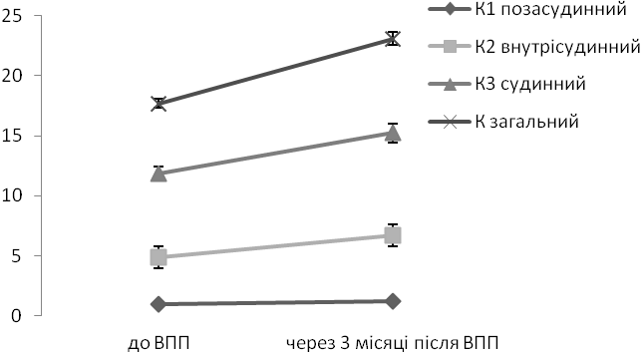
Рис. 6.1. Показники кон'юнктивального індексу у хворих, котрим виконано ВПП порівняно з показниками цих хворих до операції (n=46).
Таблиця 6.1.8
Показники кон'юнктивального індексу у хворих, котрим виконано ВПП порівняно з показниками цих хворих до операції (n=46)
КІ | Позасуди-нний КІ₁ | Внутрішньо-судинний КІ₂ | Судинний КІ₃ | Загальний КІ_{заг}
Сер.знач. $\bar{X}$ | 1,196 | 6,674 | 15,217 | 23,087
Станд.відх. S | 0,401 | 1,266 | 2,458 | 3,482
Ст. відх. сер. S$\bar{x}$ | 0,059 | 0,187 | 0,362 | 0,513
Дисперсія | 0,161 | 1,602 | 6,041 | 12,126
F-критерій | 0,905 | 2,125 | 2,566 | 2,117
F-тест (Sig.) | 0,739 | 0,313 | 0,102 | 0,113
Різн. сер. $\bar{X}$₂-$\bar{X}$₁ | 0,196 | 1,826 | 3,370 | 5,391
Т-тест (Sig.) | 0,025 | <0,0001 | <0,0001 | <0,0001
Т-значення | 2,280 | 8,068 | 7,888 | 8,654

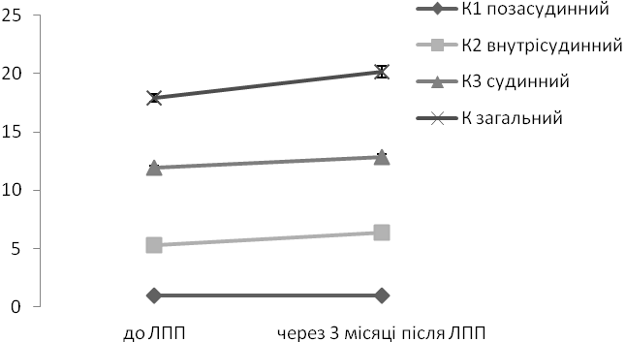
Рис. 6.2. Показники кон'юнктивального індексу у хворих, котрим виконано ЛПП порівняно з показниками цих хворих до операції (n=38).
Таблиця 6.1.9
Показники кон'юнктивального індексу у хворих, котрим виконано ЛПП порівняно з показниками цих хворих до операції (n=38)
КІ | Позасуди-нний КІ₁ | Внутрішньо-судинний КІ₂ | Судинний КІ₃ | Загальний КІ_{заг}
Сер.знач. $\bar{X}$ | 1 | 6,342 | 12,842 | 20,158
Станд.відх. S | 0 | 0,878 | 1,405 | 2,047
Ст. відх. сер. S$\bar{x}$ | 0 | 0,143 | 0,228 | 0,332
Дисперсія | 0 | 0,772 | 1,974 | 4,191
F-критерій | N/A | 1,222 | 1,269 | 0,854
F-тест (Sig.) | N/A | 0,545 | 0,473 | 0,633
Різн. сер. $\bar{X}$₂-$\bar{X}$₁ | 0 | 1,079 | 0,947 | 2,263
Т-тест (Sig.) | N/A | <0,0001 | 0,003 | <0,0001
Т-значення | N/A | 5,615 | 3,108 | 4,625

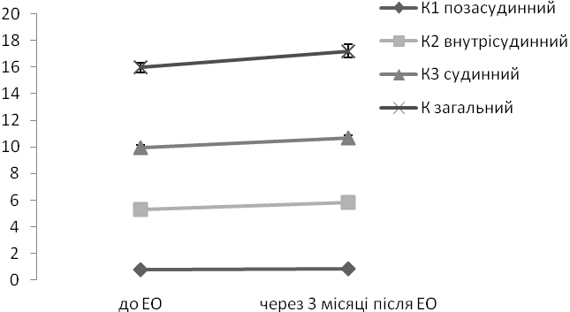
Рис. 6.3. Показники кон'юнктивального індексу у хворих, котрим виконано ЕП, ЛР, БД порівняно з показниками цих хворих до операції (n=46)

Таблиця 6.1.10
Показники кон'юнктивального індексу у хворих, котрим виконано ЕП, ЛР, БД у порівняно з показниками цих хворих до операції (n=46)
КІ | Позасуди-нний КІ₁ | Внутрішньо-судинний КІ₂ | Судинний КІ₃ | Загальний КІ_{заг}
Сер.знач. $\bar{X}$ | 0,848 | 5,826 | 10,652 | 17,196
Станд.відх. S | 0,363 | 0,950 | 2,183 | 3,030
Ст. відх. сер. S$\bar{x}$ | 0,054 | 0,140 | 0,322 | 0,447
Дисперсія | 0,132 | 0,902 | 4,765 | 9,183
F-критерій | 0,709 | 1,741 | 1,112 | 1,117
F-тест (Sig.) | 0,253 | 0,066 | 0,723 | 0,712
Різн. сер. $\bar{X}$₂-$\bar{X}$₁ | 0,713 | 5,796 | -1,897 | 1,147
Т-тест (Sig.) | 0,298 | 0,003 | 0,109 | 0,067

Отже, у 52,2-82% осіб, переважно після значного оперативного втручання – ВПП, спостерігалися циркуляторні розлади в судинах, через що часто спостерігали дилатацію артеріол, дилатацію і повнокрів’я венул, порушення нормального співвідношення калібру артеріол і венул (2:2 проти 1:2 за нормою). Різкий спазм зумовлював порушення кровообігу в дрібних судинах, для яких характерними були переривчастий плин крові, антеградний кровоток, або ж наставав повний стаз. Найчастіше траплялись виражені судинні порушення у вигляді спазмування артеріол, дилатації венул, звивистості мікросудин, а також порушення швидкості та характеру кровотоку (фрагментація, сладжування, стаз) і периваскулярний набряк.
Внутрішньоваскулярні зміни характеризуються крупнозернистим плином крові, що пояснюється сладжуванням еритроцитів у артеріолах і фрагментуванням у венулах (45,7% (21/46) після ВПП на противагу 36,8% (14/38) після ЛПП та 26,1% (12/46) після ЕО) та мікротромбозом судин (52,2% після ВПП на противагу 52,6% після ЛПП та 37% (р<0,05) після ЕО).
Кількісна оцінка виявлених змін мікроциркуляції в балах з обчисленням загального кон’юнктивального індексу показала, що в більшій мірі ці зміни виражені після травматичнішого оперативного втручання – відкритої пієлопластики, а не малоінвазивних методик – лапароскопічної пієлопластики, лазерного розсічення, ендопієлотомії чи балонної дилатації. Відмінності між вибірками і контрольною групою статистично достовірні.
В результаті проведеного нами дослідження, було доведено, що співвідношення діаметрів артеріол й відповідних венул, нерівномірність калібру, меандрична звивистість, венулярні саккуляції, наявність мікроаневризм, судинних клубочків й павутинної структури мікроциркуляторного русла, зміна кількості функціональних капілярів й артеріоло – венозні анастомози (судинні зміни) більш помітні у хворих після відкритої пієлопластики. Оцінюючи характеристики позасудинних змін (крововиливи й периваскулярний набряку) ми помітили, що вони істотно відрізняються на користь лапароскопічної пієлопластики й найбільш помітні на 14 добу після операції. Внутрішньосудинні порушення, наявністю сладж – феномену (фрагментація кровообігу) й мікротромбозу (зернистість кровотоку), у хворих оперованих шляхом відкритої пієлопластики значно гірші у порівнянні з групою хворих після лапароскопічної пієлопластики та ендоскопічних методик.

Враховуючи вищезазначені показники, достовірно доведено, що оперативне лікування впливає на стан мікроциркуляції в цілому й кон’юнктивальний індекс зокрема. Після відкритої пієлопластики це проявляється більш вираженим периваскулярним набряком й сповільненням кровотоку в венулах, що найбільш репрезентативно на 14 добу після операції. Лапароскопічна пієлопластика та ендоскопічні методи призводять до менш виражених відхилень в судинній й коагуляційній системах у пацієнтів з гідронефрозом, при цьому значно зменшуючи потенційну небезпеку внутрішньосудинного тромбоутворення.

Власні результати оцінки показників бульбарної біомікроскопії кон’юнктиви ока у пацієнтів після ВПП, ЛПП та ендоскопічних методів висвітлено у наступних публікаціях:

- Журавчак А.З. Лапароскопічна та відкрита пієлопластика, порівняльна характеристика / А.З. Журавчак, О.В. Шипелик // Урологія. – 2011. – Т. 15, №2. – С. 37-39.
2. Журавчак А.З. Зміни мікроциркуляторного русла після лапароскопічної та відкритої пієлопластики с приводу стриктури пієлоуретерального сегменту / А.З.Журавчак, О.В.Шипелик // Клінічна хірургія. – 2014. – №8 (861) – С. 55-58.

РОЗДІЛ 7
ОЦІНКА ПОКАЗНИКІВ ЯКОСТІ ЖИТТЯ У ПАЦІЄНТІВ ПІСЛЯ ВПП, ЛПП ТА ЕНДОСКОПІЧНИХ МЕТОДІВ

Через 3, 6 та 12 місяців після оперативного лікування проводилася оцінка якості життя шляхом тестування пацієнтів за допомогою опитувальника “SF-36 Health Status Survey”(р<0,05). Оцінювалися показники якості життя у 3 групах: І група (n = 55) – відкрита пієлопластика (ВПП), ІІ група (n = 46) – лапароскопічна пієлопластика (ЛПП), ІІІ група (n = 56) – ендоскопічні операції (ЕО).
Із всебічно обстежених 55-ти пацієнтів з гідронефрозом ІІ-ІІІ ст., котрим запропоновано відкриту пієлопластику, погодились заповнити анкету SF-36 лише 46 осіб. Порівнюючи якість життя хворих зі стриктурою пієлоуретерального сегмента з такою у клінічно здорових осіб, виявилось, що наслідки звуження ПУС призводять до достовірного погіршення самосприйняття фізичного функціонування, рольово-емоційної сфери, психоемоційної складової, наявність відчуття болю, що також позначається на погіршенні загального здоров’я (р<0,01; табл. 7.1.0).
Таблиця 7.1.0.
Профіль за анкетою SF-36 пацієнтів, котрим запропоновано ВПП порівняно зі здоровими респондентами (n1=46, n2=19)
Домен  SF-36 | ЗЗ | ФФ | РФ | РЕ | СФ | БВ | ЖА | ПЗ
Сер. знач. $\bar{X}$ | 57,13 | 68,37 | 41,30 | 50,43 | 52,17 | 75,80 | 57,82 | 60,87
Станд. відх. S | 20,31 | 14,53 | 26,98 | 23,98 | 13,44 | 22,24 | 14,81 | 17,66
Ст.відх.сер. S$\bar{x}$ | 2,995 | 2,143 | 3,979 | 3,537 | 1,982 | 3,279 | 2,185 | 2,605
Дисперсія | 412,6 | 211,1 | 728,2 | 575,3 | 180,7 | 494,6 | 219,6 | 312,1
F-критерій | 0,890 | 4,799 | 0,725 | 0,869 | 1,503 | 5,742 | 1,122 | 1,209
F-тест (Sig.) | 0,725 | <0,01 | 0,377 | 0,679 | 0,349 | <0,01 | 0,818 | 0,679
Різн. сер. $\bar{X}$₂-$\bar{X}$₁ | -30,1 | -22,9 | -10,0 | -14,8 | 1,91 | -16,7 | -16,9 | -16,6
Т-тест (Sig.) | <0,01 | <0,01 | 0,237 | 0,039 | 0,554 | <0,01 | <0,01 | 0,001
Т-значення | 5,217 | 8,731 | 1,208 | 2,155 | 0,597 | 4,277 | 4,355 | 3,679

У респондентів наявність клінічно значимого гідронефрозу переважно не відображалась на рольово-фізичному функціонуванні та соціальній функції. Вибірки опитаних пацієнтів мали практично однакові дисперсії за доменами загального здоров’я, рольово-фізичного функціонування, рольово-емоційного функціонування, соціальної та життєвої активності, психічного здоров’я. Проте, хворі зі стриктурами ПУС перед ВПП вірогідно відрізнялись за толеруванням фізичних навантажень, а також наявністю чи відсутністю больових відчуттів (F-тест, р<0,01).
Із 46-ти обстежених перед лапароскопічною пієлопластикою лише 38 з них заповнили опитувальник SF-36. При цьому виявились ідентичні тенденції порушень складових пов’язаної зі здоров’ям якості життя до пацієнтів, котрим запропоновано відкриту оперативне втручання (табл. 7.1.1).
Таблиця 7.1.1.
Профіль за анкетою SF-36 пацієнтів, котрим запропоновано ЛПП порівняно зі здоровими респондентами (n1=38, n2=19)
Домен  SF-36 | ЗЗ | ФФ | РФ | РЕ | СФ | БВ | ЖА | ПЗ
Сер. знач. $\bar{X}$ | 56,68 | 62,50 | 47,50 | 56,55 | 50,55 | 77,47 | 54,87 | 61,16
Станд. відх. S | 15,54 | 13,64 | 25,88 | 19,04 | 10,22 | 20,96 | 14,12 | 16,89
Ст.відх.сер. S$\bar{x}$ | 2,52 | 2,21 | 4,20 | 3,09 | 1,66 | 3,40 | 2,29 | 2,74
Дисперсія | 241,3 | 186,1 | 669,9 | 362,4 | 104,3 | 439,2 | 199,3 | 285,3
F-критерій | 0,52 | 4,23 | 0,67 | 0,55 | 0,87 | 5,10 | 1,02 | 1,11
F-тест (Sig.) | 0,09 | <0,01 | 0,29 | 0,12 | 0,69 | <0,01 | 1,00 | 0,85
Різн. сер. $\bar{X}$₂-$\bar{X}$₁ | -30,5 | -28,8 | -3,82 | -8,71 | 0,29 | -15,0 | -19,8 | -16,3
Т-тест (Sig.) | <0,01 | <0,01 | 0,65 | 0,20 | 0,92 | <0,01 | <0,01 | <0,01
Т-значення | 5,51 | 10,73 | 0,45 | 1,31 | 0,10 | 3,75 | 5,04 | 3,55

Така ж достовірна різниця спостерігається за доменами загального здоров’я, фізичного функціонування, больових відчуттів, психічного здоров’я (р<0,01). Не виявлені лише статистично-значущі відмінності у рольово-емоційній сфері. Однак, вибірка пацієнтів перед лапароскопічною пієлопластикою значуще відрізнялась від вибірки практично здорових опитаних не лише за фізичними функціями та наявністю відчуття болю (F-тест, р<0,01), - спостерігалась тенденція до погіршення (в середньому) загального здоров’я (F-тест, р=0,09).
46/56 пацієнтів, запланованих до виконання паліативних ендоскопічних методів розсічення звуженого пієлоуретерального сегмента, відповіли на запитання SF-36 (табл. 7.1.2).
Таблиця 7.1.2.
Профіль за анкетою SF-36 пацієнтів, котрим запропоновано ЕО порівняно зі здоровими респондентами (n1=46, n2=19)
Домен  SF-36 | ЗЗ | ФФ | РФ | РЕ | СФ | БВ | ЖА | ПЗ
Сер. знач. $\bar{X}$ | 63,43 | 67,07 | 47,39 | 59,78 | 52,04 | 64,78 | 57,17 | 60,96
Станд. відх. S | 16,33 | 20,15 | 22,53 | 24,12 | 11,72 | 21,63 | 12,98 | 11,72
Ст.відх.сер. S$\bar{x}$ | 2,41 | 2,97 | 3,32 | 3,56 | 1,73 | 3,19 | 1,91 | 1,73
Дисперсія | 266,7 | 406,2 | 507,4 | 581,8 | 137,3 | 468,0 | 168,5 | 137,3
F-критерій | 0,58 | 9,23 | 0,50 | 0,88 | 1,14 | 5,43 | 0,86 | 0,53
F-тест (Sig.) | 0,14 | <0,01 | 0,06 | 0,70 | 0,78 | <0,01 | 0,66 | 0,09
Різн. сер. $\bar{X}$₂-$\bar{X}$₁ | -23,8 | -24,2 | -3,9 | -5,48 | 1,78 | -27,7 | -17,5 | -16,5
Т-тест (Sig.) | <0,01 | <0,01 | 0,63 | 0,43 | 0,56 | <0,01 | <0,01 | <0,01
Т-значення | 4,34 | 7,26 | 0,49 | 0,80 | 0,58 | 7,23 | 4,70 | 4,06

Подібно до хворих перед відкритою та лапароскопічною пієлопластикою, хворі перед ендопієлотомією, балонною дилатацією та лазерною резекцією скаржились на погіршення компонентів загального здоров’я, фізичних функцій, рольово-емоційного функціонування, життєвої та психічної активності, наявність болю (р<0,01). І, так само, як і пацієнти, заплановані до радикальних операцій з усунення стриктури ПУС, хворі перед ендоскопічними операціями були значуще неоднорідними за доменами фізичного функціонування та больових відчуттів (F-тест, р<0,01). Тобто, одні особи були в поганій фізичній формі до операції (не обов’язково спричиненій урологічним захворюванням), інші – ні; одні скаржились на періодичні болі в поперековій ділянці, інші – заперечували больову симптоматику.
Пацієнти, відібрані для виконання лапароскопічної пієлопластики практично не відрізнялись за характеристиками пов’язаної зі здоров’ям якості життя від пацієнтів, відібраних для виконання відкритої пієлопластики (р>0,05, табл. 7.1.3).
Таблиця 7.1.3.
Профіль за анкетою SF-36 пацієнтів, котрим запропоновано ЛПП, у порівнянні до профілю пацієнтів, котрим запропоновано ВПП (n1=38, n2=46)
Домен  SF-36 | ЗЗ | ФФ | РФ | РЕ | СФ | БВ | ЖА | ПЗ
Сер. знач. $\bar{X}$ | 56,68 | 62,50 | 47,50 | 56,55 | 50,55 | 77,47 | 54,87 | 61,16
Станд. відх. S | 15,54 | 13,64 | 25,88 | 19,04 | 10,22 | 20,96 | 14,12 | 16,89
Ст.відх.сер. S$\bar{x}$ | 2,52 | 2,21 | 4,20 | 3,09 | 1,66 | 3,40 | 2,29 | 2,74
Дисперсія | 241,3 | 186,1 | 669,9 | 362,4 | 104,3 | 439,2 | 199,3 | 285,3
F-критерій | 0,58 | 0,88 | 0,92 | 0,63 | 0,58 | 0,89 | 0,91 | 0,91
F-тест (Sig.) | 0,10 | 0,70 | 0,80 | 0,15 | 0,09 | 0,72 | 0,77 | 0,78
Різн. сер. $\bar{X}$₂-$\bar{X}$₁ | -0,45 | -5,87 | 6,20 | 6,12 | -1,62 | 1,67 | -2,96 | 0,29
Т-тест (Sig.) | 0,91 | 0,06 | 0,29 | 0,20 | 0,53 | 0,72 | 0,35 | 0,94
Т-значення | 0,11 | 1,91 | 1,07 | 1,30 | 0,63 | 0,35 | 0,93 | 0,08

Виключення стосується лише тенденції до гірших фізичних функцій у хворих перед ЛПП (Т-тест, р=0,06, Т-значення =1,91). Отже, ще один статистично доведений пріоритет лапароскопічної пієлопластики перед відкритою: пацієнтам з важчою соматичною патологію та у гіршому фізичному стані краще пропонувати менш травматичне оперативне втручання. Вибірки пацієнтів перед ЛПП та перед ВПП мали практично однакові дисперсії за усіма доменами SF-36, тобто були максимально подібними (F-тест, р≥0,09).
Пацієнти перед ендопієлотомією, балонною дилатацією та лазерною резекцією ПУС достовірно відрізнялись від пацієнтів перед відкритою пієлопластикою лише за доменом БВ анкети SF-36 (р=0,02, Т-значення=2,41, табл. 7.1.4).

Таблиця 7.1.4.
Профіль за анкетою SF-36 пацієнтів, котрим запропоновано ЕО, у порівнянні до профілю пацієнтів, котрим запропоновано ВПП (n1,2=46)
Домен  SF-36 | ЗЗ | ФФ | РФ | РЕ | СФ | БВ | ЖА | ПЗ
Сер. знач. $\bar{X}$ | 63,43 | 67,07 | 47,39 | 59,78 | 52,04 | 64,78 | 57,17 | 60,96
Станд. відх. S | 16,33 | 20,15 | 22,53 | 24,12 | 11,72 | 21,63 | 12,98 | 11,72
Ст.відх.сер. S$\bar{x}$ | 2,41 | 2,97 | 3,32 | 3,56 | 1,73 | 3,19 | 1,91 | 1,73
Дисперсія | 266,7 | 406,2 | 507,4 | 581,8 | 137,3 | 468,0 | 168,5 | 137,3
F-критерій | 0,65 | 1,92 | 0,70 | 1,01 | 0,76 | 0,95 | 0,77 | 0,44
F-тест (Sig.) | 0,15 | 0,03 | 0,23 | 0,97 | 0,36 | 0,85 | 0,38 | 0,01
Різн. сер. $\bar{X}$₂-$\bar{X}$₁ | 6,30 | -1,30 | 6,09 | 9,35 | -0,13 | -11,0 | -0,65 | 0,09
Т-тест (Sig.) | 0,10 | 0,72 | 0,24 | 0,07 | 0,96 | 0,02 | 0,82 | 0,98
Т-значення | 1,64 | 0,36 | 1,17 | 1,86 | 0,05 | 2,41 | 0,22 | 0,03

При різниці середніх значень -11,0 хворі перед ендоскопічними втручаннями на звуженому ПУС частіше скаржились на болі в поперековій ділянці внаслідок гідронефрозу, ніж хворі перед ВПП. Важко об’єктивно пояснити тенденцію до кращої рольово-емоційної функції у пацієнтів перед ЕО, ніж у пацієнтів перед ВПП з різницею середніх значень 9,35 (р=0,07, Т-значення=1,86). Дисперсії вибірки пацієнтів перед ендоурологічними втручаннями значуще відрізнялись від дисперсій вибірки осіб перед операцією Хайнс–Андерсена лише за доменом психологічного здоров’я (F-тест, р=0,01). Отже, група пацієнтів, котрі підлягали паліативній корекції стриктури ПУС, була достовірно неоднорідною за характеристиками настрою, наявністю депресії, тривоги, загальним показником позитивних емоцій. Усі три групи пацієнтів з клінічно вираженим гідронефрозом, незалежно від запланованого оперативного втручання, були однорідними як за дисперсіями показників загального здоров’я, рольово-фізичного функціонування, соціального функціонування, життєвої активності, так і за їх середніми значеннями. Отже, можна стверджувати, що вибір методу оперативної корекції звуження ПУС не залежить від вище перелічених доменів пов’язаної зі здоров’ям якості життя.
Зміни аспектів якості життя у хворих з гідронефрозом після відкритої пієлопластики ілюструє рис. 7.1. Спостерігається вірогідне покращення загального здоров’я, фізичного функціонування та соціальної активності, зменшення ролі фізичних проблем в обмеженні життєдіяльності (р<0,01), таб. 7.1.5. Зміни після операції не торкаються емоційного стану, який перешкоджає повсякденній діяльності, настрою та життєвої активності. Відсутність змін у домені відчуття болю, ймовірно, пов’язана зі значною травматичністю відкритого оперативного втручання, яке, в свою чергу, спричинює певні болі в ділянці розрізу понад 3 місяці (час проведення анкетування). Природно, що дисперсії вибірок до та після операцій істотно не відрізняються (окрім незначної тенденції до значущої різниці за доменом БВ (F-тест, р=0,08).
При визначенні впливу лапароскопічної пієлопластики на асоційовану зі здоров’ям якість життя виявлено ще більш значущу різницю у показниках, ніж після відкритої операції (рис. 7.2.). Після лапароскопічного висічення звуженого пієлоуретерального сегмента достовірно покращується більшість доменів SF-36: загальне здоров’я, фізичне функціонування, рольово-фізичне функціонування, соціальна функція та життєздатність (р≤0,02), таб. 7.1.6. Лише після лапароскопічних (з-поміж усіх оперативних) втручань зростала життєва активність пацієнтів, що є ще одним вагомим аргументом на користь саме цієї операції. Щодо рольово-емоційного функціонування, то спостерігалось вірогідне погіршення середніх показників, - різниця середнього значення -31,3 бала, проте стандартне відхилення середнього значення після операції на 0,53 перевищувало стандартне відхилення середнього значення до оперативного втручання. У наших хворих після ЛПП зміни не торкались середнього бала відчуття болю та психологічного здоров’я. Пацієнти після лапароскопії давали істотно різні відповіді на запитання SF-36, які склали домени фізичної та соціальної активності (F-тест, р≤0,03). Тобто, після аналогічно виконаного оперативного втручання, різні пацієнти по-різному оцінюють можливості самообслуговування, ходіння, піднімання по сходах, перенесення тягарів, спілкування, проведення часу в колективі, сім’ї.
Після ендоскопічних операцій на звуженому ПУС – балонної дилатації, лазерної резекції та ендопієлотомії, спостерігається подібне, як і після лапароскопії, достовірне покращення показників загального здоров’я, фізичного функціонування, рольово-емоційного функціонування, соціальних функцій, а також зростання показника, що відповідає за послаблення больових відчуттів (р≤0,02, рис. 7.3.). Не змінювались у цієї групи хворих середній бал рольово-фізичного функціонування, життєвої активності та психологічного здоров’я, таб. 7.1.7. Отже, малоінвазивні втручання, так як і відкриті, не суттєво впливають на загальний показник позитивних емоцій, проте, на відміну від радикальних методик, краще позбавляють від больових відчуттів, пов’язаних з захворюванням.
Таким чином, можна зробити висновок, що усі успішно виконані операції з усунення звуження пієлоуретерального сегмента достовірно покращують принаймні загальне здоров’я, фізичне функціонування та соціальну активність пацієнтів.
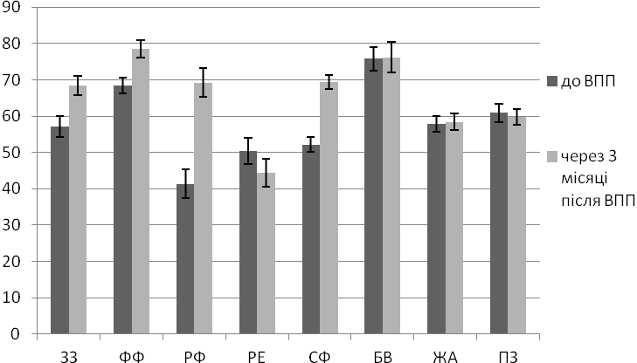
Рис. 7.1. Показники ЯЖ, за анкетою SF-36, хворих, котрим виконано ВПП порівняно з їхнім профілем перед операцією (n=46).

Таблиця 7.1.5
Профіль за анкетою SF-36 хворих, котрим виконано ВПП порівняно з їхнім профілем перед операцією (n=46)
Домен  SF-36 | ЗЗ | ФФ | РФ | РЕ | СФ | БВ | ЖА | ПЗ
Сер. знач. $\bar{X}$ | 68,39 | 78,48 | 69,23 | 44,39 | 69,41 | 76,19 | 58,37 | 59,74
Станд. відх. S | 18,27 | 15,77 | 26,75 | 26,49 | 13,02 | 28,84 | 15,35 | 14,66
Ст.відх.сер. S$\bar{x}$ | 2,69 | 2,33 | 3,94 | 3,91 | 1,92 | 4,25 | 2,26 | 2,16
Дисперсія | 333,6 | 248,7 | 715,5 | 701,9 | 169,6 | 831,8 | 235,6 | 215,0
F-критерій | 0,81 | 1,18 | 0,98 | 1,22 | 0,94 | 1,68 | 1,07 | 0,69
F-тест (Sig.) | 0,48 | 0,59 | 0,95 | 0,51 | 0,83 | 0,08 | 0,81 | 0,22
Різн. сер. $\bar{X}$₂-$\bar{X}$₁ | 11,26 | 10,11 | 7,93 | -6,04 | 6,52 | 0,39 | 0,54 | -1,13
Т-тест (Sig.) | <0,01 | <0,01 | <0,01 | 0,25 | <0,01 | 0,28 | 0,86 | 0,74
Т-значення | 2,80 | 3,20 | 7,42 | 1,15 | 2,36 | 0,19 | 0,17 | 0,33

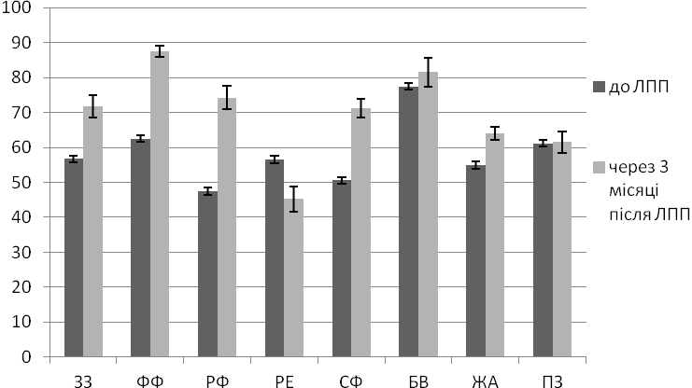
Рис. 7.2. Показники ЯЖ, за анкетою SF-36 хворих, котрим виконано ЛПП порівняно до їхнім профілем перед операцією (n=38).

Таблиця 7.1.6
Профіль за анкетою SF-36 хворих, котрим виконано ЛПП порівняно з їхнім профілем перед операцією (n=38)
Домен  SF-36 | ЗЗ | ФФ | РФ | РЕ | СФ | БВ | ЖА | ПЗ
Сер. знач. $\bar{X}$ | 71,79 | 87,42 | 74,21 | 45,21 | 71,20 | 81,53 | 63,95 | 61,47
Станд. відх. S | 20,26 | 9,59 | 20,48 | 22,24 | 16,39 | 25,66 | 11,98 | 18,40
Ст.відх.сер. S$\bar{x}$ | 3,29 | 1,56 | 3,32 | 3,61 | 2,66 | 4,16 | 1,94 | 2,98
Дисперсія | 410,3 | 91,93 | 419,6 | 494,4 | 268,7 | 658,6 | 143,4 | 338,5
F-критерій | 1,70 | 0,49 | 0,63 | 1,36 | 2,57 | 1,50 | 0,72 | 1,19
F-тест (Sig.) | 0,11 | 0,03 | 0,16 | 0,35 | 0,01 | 0,22 | 0,32 | 0,61
Різн. сер. $\bar{X}$₂-$\bar{X}$₁ | 15,11 | 24,92 | 17,29 | -31,3 | 13,65 | 4,05 | 9,08 | 0,32
Т-тест (Sig.) | <0,01 | <0,01 | <0,01 | 0,02 | <0,01 | 0,45 | <0,01 | 0,94
Т-значення | 3,65 | 9,21 | 8,61 | 6,60 | 5,21 | 0,75 | 3,02 | 0,08

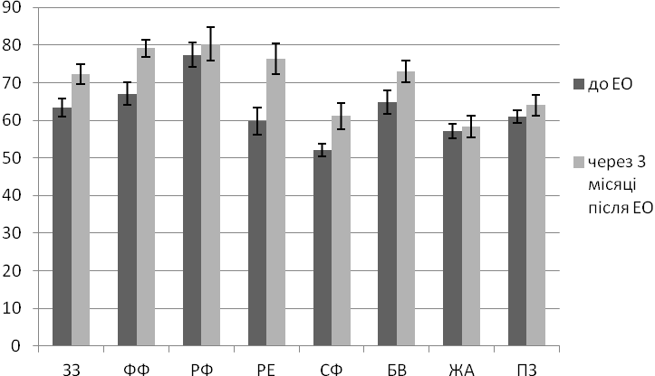
Рис. 7.3. Показники ЯЖ, за анкетою SF-36 хворих, котрим виконано ЕО порівняно з їхнім профілем перед операцією (n=46).

Таблиця 7.1.7
Профіль за анкетою SF-36 хворих, котрим виконано ЕО порівняно з їхнім профілем перед операцією (n=46)
Домен  SF-36 | ЗЗ | ФФ | РФ | РЕ | СФ | БВ | ЖА | ПЗ
Сер. знач. $\bar{X}$ | 72,25 | 79,17 | 80,27 | 76,3 | 61,11 | 73 | 58,33 | 64
Станд. відх. S | 16,19 | 13,81 | 26,91 | 24,52 | 20,57 | 17,39 | 16,95 | 16,21
Ст.відх.сер. S$\bar{x}$ | 2,70 | 2,30 | 4,49 | 4,09 | 3,43 | 2,90 | 2,82 | 2,70
Дисперсія | 262,1 | 190,7 | 724,2 | 601,4 | 423,0 | 302,4 | 287,1 | 262,7
F-критерій | 0,98 | 0,47 | 1,43 | 1,03 | 3,08 | 0,65 | 1,70 | 1,91
F-тест (Sig.) | 0,97 | 0,02 | 0,26 | 0,91 | <0,01 | 0,18 | 0,09 | 0,04
Різн. сер. $\bar{X}$₂-$\bar{X}$₁ | 8,82 | 12,10 | 2,88 | 6,52 | -0,93 | 8,22 | 1,16 | 3,04
Т-тест (Sig.) | 0,02 | <0,01 | 0,21 | <0,01 | 0,02 | <0,01 | 0,74 | 0,61
Т-значення | 2,44 | 3,22 | 0,52 | 2,20 | 0,24 | 2,91 | 0,34 | 0,95

Власні результати оцінки показників якості життя пацієнтів після ВПП, ЛПП та ендоскопічних методів висвітлено у наступних публікаціях:

- Журавчак А.З. Лапароскопічна та відкрита пієлопластика, порівняльна характеристика / А.З. Журавчак, О.В. Шипелик // Урологія.–2011.–Т.15, №2. – С. 37-39.
- Шипелик О.В. Порівняння якості життя пацієнтів після відкритої та лапароскопічної пієлопластики/ О.В. Шипелик // Урологія. – 2011.– Т. 15., №4. – С. 10-15.

РОЗДІЛ 8
АНАЛІЗ УСКЛАДНЕНЬ ТА ВІДДАЛЕНІ РЕЗУЛЬТАТИ ЛІКУВАННЯ ХВОРИХ З ГІДРОНЕФРОЗОМ

Будь які оперативні втручання супроводжуються ускладненнями, котрі можуть виникнути, як безпосередньо в зв’язку з застосуванням методики, так й з неправильним визначенням показів, неадекватним й несвоєчасним застосуванням додаткових маніпуляцій (стентування чи нефростомія) чи медикаментозних середників, скерованих на попередження рецидиву чи спалаху пієлонефриту.
Низький рівень амбулаторної урологічної свідомості пацієнтів, відсутність адекватного диспансерного нагляду й амбулаторного лікування, нерідко призводить до запущеності пацієнтів й госпіталізації зі стриктурами клінічно ускладненими хронічним пієлонефритом чи СКХ. Оперативні втручання проводяться на фоні виражених змін функції нирки, викликаних тривалоіснуючим запальним процесом й порушенням уродинаміки. Ускладнення оперативного лікування ми поділили на загальні, інтраопераційні й післяопераційні, останні в свою чергу на ранні й віддалені післяопераційні. В зв’язку із застосуванням ендоскопічних методик кількість загальних ускладнень зменшилася. Найбільшої уваги заслуговують інтра й післяопераційні ускладнення. Вони в значній мірі залежать від правильного вибору методики й майстерності лікаря, адже будь яка операція не повинна бути більш тяжчою ніж сама хвороба.
Інтра – й післяопераційні кровотечі є найгрізнішими ускладненнями, адже загрожують життю пацієнта. Вони виникали в 2 пацієнтів, оперованих шляхом відкритої пієлопластики, при цьому кровотеча становила понад 300 мл. При аналізі цих випадків ми звернули увагу на той факт, що доопераційно не було діагностовано наявність додаткових судин, котрі й були причинами кровотечі. Тому у хворих з підозрою на вазоренальний конфлікт слід виконувати УЗД судин нирки. Виділення ниркової, ніжки особливо при повторних оперативних втручаннях, є найбільш складним та відповідальним моментом, при котрому можливе ушкодження великих судин, тому передопераційне визначення ангіоархітектоніки судин нирки дозволяє з великою долею ймовірності уникнути вищезазначених ускладнень.
Грубі маніпуляції з ниркою й відсутність адекватного дренування зони анастомозу та відновлення пасажу сечі призводять до другого й найбільш грізного ускладнення – гострого післяопераційного пієлонефриту, в еру сучасної антибіотикотерапії цей процес є більш коригованим, проте всі ці погрішності у віддаленому післяопераційному періоді нагадують про себе рецидивними стриктурами. Спалахи пієлонефриту спостерігалися нами в післяопераційному періоді у 5 випадках при ВПП й у 4 при ЛПП. Після ендоскопічних операцій спалах пієлонефриту ми діагностували у 3-х хворих після ЕП та БД, й лише у 2-х після лазерного розсічення. На нашу думку, це пов’язано з висхідним потраплянням інфекції в післяопераційному періоді. Важливим моментом профілактики пієлонефриту є перед – та інтраопераційна антибіотикопрофілактика. З метою запобігання загострення ХНН показано дезінтоксикаційна терапія.
У 4-х пацієнтів після ВПП та у 2-х після ЕП ми спостерігали підтікання сечі з дренажної трубки в паранефральний простір, котра була встановлена в ділянку анастомозу. При чому підтікання сечі після ЕП ми розцінювали, як надто глибоке розсічення звуженого сегменту. В обох випадках підтікання на 2-гу добу припинилося самостійно, на контрольних рентгенограмах через 6 місяців рецидиву стриктури не було.
У 2 хворих після виконаної відкритоє пієлопластики ми спостерігали нагноєння п/о рани. У групі ЛПП та ендоскопічних операцій цих ускладнень не було.
ВПП, як і кожне відкрите втручання, передбачає наявність післяопераційної рани, наявність якої не завжди задовільняє пацієнтів. 3 пацієнтки після ВПП незадоволені косметичним ефектом.
У двох пацієнтів після ВПП виникли рецидиви стриктури, виконано балонну дилятацію та лазерне розсічення, відмічався задовільний результат.
У 2-х пацієнтів після ЛПП через 8 та 6 місяців рецидив, виконано ендопієлотомію й БД, результат задовільний. Після ЕП у 3-х пацієнтів повторне звуження, через 7, 10 та 12 місяців для корекції вади повторно виконано ВПП, протягом останніх 3-х років рецидив відсутній, функція нирки, за даними радіоізотопної ренографії 40%, на екскреторній ренографії прохідність сегменту достатня. У 2-х пацієнтів після БД повторне звуження – через 10 та 12 місяців виконано ВПП, результат задовільний. У 1 пацієнта після ЛР рецидив, виконано ВПП, результат задовільний. У всіх випадках рецидивні стриктури після ендоскопічних операцій виникали при стриктурах понад 0,5 см. На нашу думку це пов’язано з недостатньою радикальністю застосованих ендоскопічних оперативних втручань при стриктурах понад 0,5 см. Підтвердженням цього може бути повна ліквідація стриктури й досягнення клініко-лабораторної ремісії у цих пацієнтів після повторної корекції вади за допомогою ВПП.
Після лікування активність пієлонефриту значно знижується, причому це більш виражено у пацієнтів оперованих шляхом малоінвазивних втручань, що пов’язано з меншою інвазивнстю, найменш активний пієлонефрит у пацієнтів після ЛПП, на що в свою чергу впливає більша радикальність методу, таблиця 46.
Таблиця.46

Результати ускладнень лікування гідронефрозу, зумовленого стриктурою ПУС
Показник | Вид операції
Показник | ВПП  (n=55) | ЛПП  (n=46) | ЕП  (n=26) | БД  (n=17) | ЛР (n=13)
Ускладнення п/о періоду:  - спалах пієлонефриту  - підтікання сечі  - нагноєння рани  - значний п/о рубець  -рецидив стриктури | 16  5  4  2  3  2 | 6  4  -  -  -  2 | 8  3  2  -  -  3 | 5  3  -  -  -  2 | 3  2  -  -  -  1

Ризик запальних ускладнень значно знижується при застосуванні розробленого комплексу профілактичних заходів, основу якого складає адекватна перед - і післяопераційна антибактеріальна терапія, суворе дотримання правил асептики і антисептики.
Враховуючи раніше сказане можна зробити висновок, що для профілактики інтра - та післяопераційних ускладнень слід ретельно готуватися до оперативного втручання, виконати УЗД судин нирок з метою діагностики можливого вазоренального конфлікту, провести посів сечі на флору та чутливість до антибіотиків, оперувати слід найменш травматично для паренхіми, уникаючи грубих маніпуляцій з ниркою, проводити адекватний дренаж ділянки сегменту й стентування нирки. Після операції протягом 12 місяців слід активно моніторити стан пацієнта. В зв’язку з вищезазначеним існують всі передумови для розробки патогенетично обумовленого протоколу ведення пацієнтів як на догоспітальному етапі, так і після виписки зі стаціонару.

АНАЛІЗ ТА УЗАГАЛЬНЕННЯ РЕЗУЛЬТАТІВ

Аномалії органів сечостатевої системи за частотою посідають провідне місце серед всіх ембріо – та фетопатій і становлять 40% (В.В. Ростовская, Е.Л. Вишневский, 2003). Більшість із них – це обструктивні нефропатії, які проявляються у вигляді стриктури ПУС й супроводжуються порушенням відтоку сечі, розвитком пієлонефриту і ниркової недостатності.
За статистичними даними, в Україні щорічно виявляють 3600-3700 пацієнтів із вродженими вадами ВСШ, що становить 1/3 хворих від кількості хворих з вродженою патологією сечових шляхів.
Зниження інвазивності і одночасне підвищення ефективності оперативного лікування стриктури пієлоуретерального сегменту є одним з пріоритетних напрямів розвитку хірургії в даний час. Відкриті операції є досить ефективними проте мають ряд недоліків: високо травматичні, з важким і тривалим післяопераційним періодом, унаслідок чого все менше відповідають сучасним вимогам. Збільшення кількості хворих з супутньою патологією, вікові особливості яких не дозволяють виконати традиційні операції, та значний косметичний дефект у молодих пацієнтів, робить проблему пошуку нових малоінвазивних і високоефективних методів лікування не лише медичною, але і соціальною.
Операції з використанням малоінвазивних технологій мають цілий ряд безперечних переваг перед традиційними хірургічними втручаннями. Їх відрізняє мінімальна травматичність хірургічного доступу, зниження інвазивності наркозу і прецизійне виконання основного етапу операції. Як наслідок цього скорочується період реабілітації, покращується якість життя в післяопераційному періоді, зменшується кількість ускладнень і рецидивів захворювання, знижується вартість лікування.
На шляху освоєння лапароскопічних методик урологи зустріли ряд труднощів, зокрема відсутність тактильного відчуття тканин, обмеження кінематичних можливостей маніпулювання інструментами, тривимірна візуалізація операційного поля трансформована не двомірну площину монітора. Результатом цього було збільшення тривалості операцій, що нівелювалося з підвищенням досвіду лікаря.
На фоні значних успіхів ендовідеохірургії, публікацій (особливо вітчизняних), присвячених операціям с приводу стриктури ПУС не так вже й багато, до того ж вони досить суперечливі. Чітко не з'ясовані можливості і доцільність їх застосування, не достатньо описані методики, остаточно не сформульовані покази і протипокази. За останні десятиліття з'явилася велика кількість малоінвазивних методик лікування стриктури ПУС, які з успіхом можуть замінити відкриту операцію. Проте, до теперішнього часу немає порівняльної оцінки використання кожної з них та алгоритму лікування стриктури ПУС при різних варіантах перебігу хвороби.
Наявність значної кількості відкритих та малоінвазивних методів лікування стриктури пієлоуретерального сегменту засвідчує той факт, що ні одна з них не є універсальною й не забезпечує на 100% ефективного лікування. Зазвичай, проводячи курс лікування, лікар оцінює клінічні, інструментальні та лабораторні дані, не приділяючи достатньої уваги великій кількості психологічних та емоційних проблем, що виникли в результаті хвороби, а об’єктивне зменшення патологічних симптомів не завжди супроводжується покращенням стану пацієнтів. На сьогодні критерії оцінки ефективності лікування й одужання, що засновувались на традиційних показниках (середньої тривалості життя, смертності), перестали задовольняти сучасну медицину. Тільки оцінка якості життя (ЯЖ) може надати дослідникам повноцінну інформацію щодо точки зору пацієнта про свою хворобу.
Дисертаційна робота присвячена покращенню якості надання спеціалізованої медичної допомоги хворим на гідронефроз, шляхом розробки алгоритму вибору оптимального методу хірургічної корекції мисково – сечовідного сегменту.
З метою оцінки ефективності лікування всім 180 пацієнтам з діагнозом гідронефроз, зумовлений стриктурою ПУС, було проведення дослідження, згідно розробленого нами протоколу, кожному з діагностичних параметрів було призначено певну кількість балів, для подальшого математичного аналізу:1.Етіологія: первинна – 1 бал; зумовлена СКХ – 3 бали; 2. Наявність повторних операцій на ПУС: так – 1 бал; ні – 3 бали; 3. Протяжність стриктури: до 0,5 см – 1 бал; 0,5 – 1 см – 3 бали; >1см – 5 балів; 4. Ступінь пієлокалікоектазії: < 2 см – 1 бал ; 2,1 – 3,0 см – 3 бали; 3,1 – 4 см – 5 балів; > 4 см – 7 балів; 5. Дані ренографії (функція нирки): > 41% – 1 бал; 40% – 31% – 3 бали; 30% – 11% – 5 балів; 10% – 7 балів. Особливе значення надаємо оцінці результатів радіоізотопної ренографії (РР): А.< 10% → тест Witakera (нефростома на 10 днів), (<10% → нефректомія), (>10% →); В. 11- 30% → корекція ПУС; С. 30-39% повторне УЗД, РР через 6 міс. (при ↓ функції нирки < 30% або наростанні гідронефрозу за даними УЗД → корекція ПУС); D. 40% і > повторне УЗД, РР через 1 рік ( при наростанні гідронефрозу, див С.)
На основі отриманих даних всіх пацієнтів розділили на групи: І група 0 – 7 балів – динамічне спостереження; ІІ група 8 – 9 балів – ендопієлотомія(ЕП), балонна дилятація(БД), лазерне розсічення(ЛР); ІІІ група 10 – 23 балів – пієлопластика (відкрита чи лапароскопічна); ІV група 24 – 25 балів – нефректоміяУ дослідження увійшло 161 пацієнтів з гідронефрозом ІІ – ІV ступеня й 19 пацієнтів І ступеня (контрольна група) спричиненим стриктурою ПУС що перебували на лікуванні та обстеженні в 2008 – 2013 роках на базі хірургічного центру зі стаціонаром короткострокового перебування ДНУ „Науково-практичний центр профілактичної та клінічної медицини ” ДУС м. Київ та урологічного відділення Львівської обласної клінічної лікарні. З них 97 жінок та 74 чоловіків віком від 18 до 62 років. Середній вік становив 35±3,1 роки. Статистично достовірних відмінностей за віком та статтю в групах не було. За віковими групами пацієнти були розподілені наступним чином: від 21 до 30 років – 47 (30%) хворих, від 31 до 40 років – 53 (34 %), від 41 до 50 – років 33 (21 %), від 51 до 60 – 18 (11 %), старше 60 – 6 (4 %). Більшість чоловіків (92,4 %), у віці до 60 років й жінок (94,5 %) у віці до 50 років були працездатними.
Первинні стриктури були у 145 (67%), рецидивні у 35 (33%) хворих. Гідронефроз І ступеня у 19 пацієнтів (10%), ІІ ступеня – у 105 (58%), ІІІ ступеня у 52 пацієнтів (29%) й ІV ступеня у 4 пацієнтів (3%).
Для уточнення функціонального стану сечовидільних шляхів й активності запального процесу всім пацієнтам виконувалися загально клінічні, лабораторні, й інструментальні методи дослідження. При цьому у 140 пацієнтів (78%) виявлено хронічний пієлонефрит, у 28 (23%) ниркову недостатність. Всіх пацієнтів з пієлонефритом в стадії ремісії оперували на 1 – 2 добу після госпіталізації на фоні антибактеріальної та протизапальної терапії, у хворих зі спалахом пієлонефриту на фоні обструкції виконували стентування нирки у 5 випадках (3%) чи перкутанну нефростомію12 пацієнтам (7,5%). В подальшому ці пацієнти проходили курс протизапальної та антибіотикотерапії згідно посіву сечі з нефростоми. При різкому зниженні фільтраційної здатності нирки за даними радіоізотопної ренографії нижче 10% виконувалася нефректомія, зокрема 4 пацієнти (2,5%).
Ми провели детальний аналіз літературних джерел, присвячених хірургічному лікуванню гідронефрозу, зумовленого стриктурою ПУС, та вивчили клінічні результати застосування відкритих, лапароскопічних й ендоскопічних методів. Таким чином, виявили великі розбіжності в результатах, що пояснюється відмінностями в показах до застосування кожної з методик. Все це зумовило необхідність уніфікації показів та розробки алгоритму вибору найбільш ефективного методу хірургічного лікування гідронефрозу. В основу створення такого алгоритму ми поклали математичний аналіз наступних діагностичних параметрів: етіології, наявності повторних операцій, протяжності стриктури, ступеня пієлокалікоектазії та результатів радіоізотопної ренографії.
Зі 180 пацієнтів 19 мали гідронефроз І ступеня й становили групу динамічного спостереження. Зі 161 хворого з гідронефрозом ІІ – ІІІ ступеня, відкритих та лапароскопічних пієлопластик виконано 101 (62,5%), ендоскопічних операцій – 56 (35%). 4 пацієнтам з гідронефрозом ІV ступеня виконано нефректомії (2,5%), з них 3 лапароскопічні й 1 відкрита. Покази до ендопієлотомії, балонної дилятації та лазерного розсічення були аналогічними, вибір методу залежав від суб’єктивних міркувань лікаря, досвіду та наявної в клініці апаратури.
Всіх пацієнтів було розподілено на 6 груп: 1 група 55 пацієнтів (34%), яким виконано відкриту пієлопластику, 2 група 46 хворих (28,5%) у яких стриктура корегована шляхом лапароскопічної пієлопластики, 3 група 26 пацієнтів (16%), яким виконано ендопієлотомію холодним ножем, 4 група 17 пацієнтів (10,5%) котрим проведено балонну дилятацію, 5 група – 13 пацієнтів (8,5%), яким виконано лазерне розсічення стриктури ПУС, й 6 група – 4 пацієнта (2,5%), котрим проведено нефректомію.
У групі ВПП первинних стриктур було 34 (62%), рецидивних 21 (38%), гідронефроз ІІ ступеня спостерігався у 37 (67%), ІІІ ступеня 18 (33%). Первинних стриктур у групі ЛПП було 29 (63%) й рецидивних 17 (27%), гідронефроз ІІ ступеня спостерігався у 31 (67%), ІІІ ступеня 15 (33%). З 46 пацієнтів групи ЛПП – 42 (91%) виконано стандартну резекцію з пластикою ПУС за Хайнс – Андерсеним, у 4 (9%) діагностовано додаткову нижньополярну судину й виконано антевазальну пластику ПУС.
Із вище зазначеного слід відмітити, що у 97,8% випадків пацієнтів, до яких було застосовано запропонований нами алгоритм відмічали позитивний результат (154 пацієнтів (85,6%) з відмінним та 22 (12,2%) з задовільним результатом).
У 52 пацієнтів ( 94,6%) котрим виконано ВПП отримано відмінний результат. У 2 пацієнтів (3,6%) після ВПП рецидив стриктури, виконано балонну дилятацію та лазерне розсічення, відмічався задовільний результат. У 1 пацієнта (1,8 %) після ВПП через 4 місяці рецидив стриктури, гострий пієлонефрит, встановлено нефростому, функції не було виконано нефректомію.
В післяопераційному періоді у 7 пацієнтів (12%) з 55 прооперованих методом відкритої пієлопластики спостерігали спалах хронічного пієлонефриту, який ліквідовано консервативною терапією. У 4 пацієнтів (7%) спостерігали підтікання сечі по дренажу до 4 доби, яке самостійно ліквідувалося. На віддалені результати ці ускладнення не впливали. У 2 пацієнтів спостерігалося нагноєння післяопераційної рани. На 12 – 14 добу після операції всі пацієнти були виписані додому.
У 43 пацієнтів ( 93,7%) котрим виконано ЛПП отримано відмінний результат. У 2 пацієнтів (4,2%) після ЛПП відмічався задовільний результат: у 1 пацієнта рецидив через 6 місяців, виконано ендопієлотомію, у ще одного виконано БД через 8 місяців. У 1 через 4 місяці лазерне розсічення, яке не дало бажаного ефекту, через 2 місяців ВПП, через 6 місяців нефростома, функція відсутня – нефректомія. Незадовільний результат 2,1%.
У 22 пацієнтів ( 84,6%) котрим виконано ЕП отримано відмінний результат. Ще у 3 рецидиви через 7, 10 та 12 місяців – виконано ВПП. Задовільний результат у 11,6%. У 1 через 6 місяців виконано нефректомію в зв’язку з відсутністю функції нирки, незадовільний результат 3,8%.
У 13 паціентів (76,5%) після БД відмінний результат. У 2 рецидив стриктури через10 та 12 місяців виконано ВПП, у 1 через 12 місяців пієлолітотомію та пієлопластику, у 1 пацієнта зі стриктурою 0,7 см через 3 місяців спалах пієлонефриту, виконано УЗД та рентгенографію – виконано ВПП. Вцілому задовільний результат 23,5%.
У 11 пацієнтів (84,6%) після ЛР повністю відновлена функція, відмінний результат. 1 через 5 місяців виконано ендопієлотомію, рецидив, ще через 4 місяці відкриту пієлопластику, 7,7% задовільний. У 1 через 6 місяців виконано ВПП, ще через 3 рецидив, нефростомія, відсутність функції й нефректомія, результат незадовільний 7,7%.
Разом у групі пацієнтів, котрим виконано ендоскопічні методи корекції стриктури відмінний результат відмічено в 46 пацієнтів (82,1%). Задовільний у 8 пацієнтів (14,3%). Незадовільний у 1 пацієнта після ЕП та 1 після лазерного розсічення (3,6%).
Відмінні й задовільні результати ми вважали ефективними. Ефективність ВПП була 98,2%, ЛПП – 97,8% й ЕО – 96,4%.
Зі всіх 157 оперативних втручань у 141 (89,8%) відмінний, у 12 (7,6%) задовільний і лише у 4 (2,6%) незадовільний результат.
Висока ефективність операцій, що виконано (97,4%) зумовлена їх патогенетичністю, так як при стриктурах до 0,5 см виконувалися ендоскопічні маніпуляції, при стриктурах протяжністю більше 0,5 см видалявся деструктивно змінений ПУС й формувався анастомоз за рахунок повноцінних в морфофункціональному відношенні тканин.
Для лікування стриктури ПУС протяжністю до 0,5 см. зазвичай виконувалася ендопієлотомія, балонна дилятація чи лазерне розсічення, більш протяжні стриктури ліквідовувалися шляхом відкритої чи лапароскопічної пієлопластики. При цьому слід відмітити, що навіть при малих стриктурах (до 0,5 см) за наявності судин в ПУС ендопієлотомія не виконувалась, для попередження виникнення заочеревинної гематоми.
Розроблений алгоритм забезпечив вибір оптимального хірургічного методу лікування гідронефрозу в залежності від етіології, наявності повторних операцій, протяжності стриктури, ступеня пієлокалікоектазії та результатів радіоізотопної ренографії. Це сприяло покращенню результатів хірургічного лікування хворих на гідронефроз, зумовлений стриктурою ПУС.
Із вищезазначеного можна зробити висновки, що ЛПП та ЕМ є не менш ефективними ніж ВПП в лікуванні гідронефрозу, зумовленого стриктурою ПУС.
При кон’юнктивальній біомікроскопії до операцій у хворих гідронефрозом загальний кон’юнктивальний індекс (КІ_{заг}) у 1, 2 та 3 групі був приблизно однаковий, проте дещо вище, ніж в контрольній групі (р<0.05), що свідчить про істотні зміни капілярного кровоплину у пацієнтів з гідронефрозом ІІ та ІІІ ступеня.
При дослідженні змін мікроциркуляції після ВПП, ЛП та ЕМ на 5 добу після операції позасудинний та внутрішньосудинний кон’юнктивальний індекс в 1,5 рази вищий після відкритої пієлопластики в порівнянні з лапароскопічною та ендоскопічними методами. На 14 добу після операції показники біомікроскопії після ЛПП й ЕМ майже приходять до норми, на відміну від ВПП, які ще залишаються підвищеними. Таким чином оперативне лікування впливає на стан мікроциркуляції в цілому й кон’юнктивальний індекс зокрема. Після відкритої пієлопластики це проявляється більш вираженим периваскулярним набряком й сповільненням кровотоку в венулах, що найбільш репрезентативно на 14 добу після операції. Лапароскопічна пієлопластика та ендоскопічні методи призводять до менш виражених відхилень в судинній й коагуляційній системах у пацієнтів з гідронефрозом, при цьому значно зменшуючи потенційну небезпеку внутрішньосудинного тромбоутворення.
Через 3, 6 та 12 місяців після оперативного лікування проводилася оцінка якості життя шляхом тестування пацієнтів за допомогою опитувальника “SF-36 Health Status Survey”(р<0,05). Оцінювалися показники якості життя у 2 групах: І група (n = 55) – відкрита пієлопластика (ВПП), ІІ група (n = 46) – лапароскопічна пієлопластика (ЛПП). Показник фізичної активності (PF), рольового функціонування (RP) й інтенсивності болю (BP) у І та ІІ групах значно відрізнявся на користь лапароскопічної пієлопластики, що зумовлено меншою інвазивністю останньої, в зв’язку з відсутністю післяопераційної рани. Ця різниця дещо зменшуються при оцінці даних опитування респондентів через 6 місяців після операції. Дані отримані через 12 місяців доводять, що фізична активність пацієнтів ІІ групи (PF = 94,3) практично не обмежується станом їхнього здоров’я, на відміну від І групи, де результати були значно гірші (PF = 80,8). Рольове функціонування ІІ групи (RP = 45,2) практично не обмежене їх фізичним станом, чого не можна сказати про пацієнтів І групи (RP = 72,3). Активність пацієнтів ІІ групи (BP = 30,2) достовірно менш обмежувалася болем ніж пацієнтів І (BP = 48,4).
Фізична активність (PF), рольове функціонування (RP), загальне здоров’я (GH) та життєва здатність(VT) через 3 місяці у пацієнтів після ЛПП на такому рівні, що дані показники у групі після ВПП набудуть цього ж значення не раніше, як через 6 місяців, а інтенсивність болю (BP) у групі ВПП навіть після 12 місяців не може знизитися до рівня 6 місяців у хворих оперованих лапароскопічно. Отже, менше ушкодження тканин при лапароскопічному доступі сприяє кращим показникам якості життя у пацієнтів при порівнянні раннього та пізнього післяопераційного періоду.
Після лікування активність пієлонефриту значно знижується, причому це більш виражено у пацієнтів оперованих шляхом малоінвазивних втручань, що пов’язано з меншою інвазивністю, найменш активний пієлонефрит у пацієнтів після ЛПП, на що в свою чергу впливає більша радикальність методу.
Результатом проведеного нами дослідження стала розробка алгоритму лікування гідронефрозу, зумовленого стриктурою ПУС з урахування етіології, клінічних даних, лабораторних обстежень та інструментальних методів досліджень:
- Критерії включення в дослідження:
  - пієлоектазія, спричинена стриктурою ПУС, що виявлена на УЗД;
  - пієлоектазія, спричинена стриктурою ПУС, виявлена за результатами екскреторної рентгенографії;
- Протокол обстеження:
- ЗАК;
- ЗАС;
- Біохімічний аналіз крові (сечовина, креатинін);
- посів сечі;
- УЗД нирок (розмір миски, товщина паренхіми);
- Екскреторна ренографія;
- Радіоізотопна ренографія;
- КТ, МТР;
- Застосування алгоритму:
- Вибір оптимального методу лікування:
- Відкрита пієлопластика;
- Малоінвазивні методи лікування;
- Моніторинг:
- Через 1 міс (ЗАК, ЗАС, УЗД);
- Через 3 міс (ЗАК, ЗАС, біохім. ан. крові, УЗД, оцінка ЯЖ (SF-36);
- Через 6 міс (ЗАК, ЗАС, біохім. ан. крові, УЗД, екскреторна Rtg, оцінка ЯЖ (SF-36);
- Через 12 міс (ЗАК, ЗАС, біохім. ан. крові, УЗД, екскреторна Rtg, радіоізотопна Rtg, оцінка ЯЖ (SF-36).
При оцінці вибору найбільш ефективного й оптимального методу ми застосовували дані показників бульбарної біомікроскопії кон’юнктиви ока й дані опитувальника оцінки показників якості життя “SF-36 Health Status Survey”. Виходячи з алгоритму першочергово необхідно визначити ступінь гідронефрозу. При значному зниженні ступені прохідності й вираженому гідронефрозі (до ІV ступеня), а також зниженні функції нирки – виконати дренування (стент чи нефростома) з метою розгрузки нирки й відновленні її функціонального стану. При гідронефрозі І ступеня обов’язкове динамічне спостереження з щорічним комплексний обстеженням. При гідронефрозі ІІ й ІІІ ступеня, стриктурою протяжністю більше 0,5 см – радикальне реконструктивне оперативне втручання – лапароскопічна пієлопластика за методикою Хайнс – Андерсена, котра є альтернативою відкритій і не поступається їй за ефективністю. Перед виконанням ЛПП доцільно виконувати ретроградне стентування, яке не є технічно складне у виконанні, проте дозволяє скоротити термін операції, покращивши його результати. При стриктурі протяжністю до 0,5 см й наявністю СКХ досить ефективним є ендопієлотомія з ЧШНЛТ. При відсутності СКХ ретроградна балонна дилятація та ретроградне лазерне розсічення, котре дозволяє ефективно усунути стриктуру. При цьому маючи мінімальну інвазивність й, відповідно, максимальний результат за даними оцінки показників якості життя. При гідронефрозі ІV ступеня ми рекомендуємо виконати пункційну нефростому, через 1 місяць оцінити стан нирки за лабораторними даними й показниками рентгено- та сцинтиграфії. При збереженні резервних можливостей і відновленні функції нирки виконати пієлопластику (відкриту чи лапароскопічну) при втраті функції – лапароскопічну нефректомію (або відкриту).

ВИСНОВКИ
У дисертації наведено теоретичне узагальнення та нове вирішення актуальної наукової задачі – покращення результатів хірургічного лікування гідронефрозу, зумовленого стриктурою пієлоуретерального сегменту, шляхом розробки й застосування диференційованого підходу до комплексного використання сучасних малоінвазивних методик (лапароскопічна пієлопластика, ендопієлотомія, балонна дилатація та лазерне розсічення), що забезпечує високі показники повного відновлення пасажу сечі, покращення функції прооперованої нирки та має суттєве значення для урології. Порівняльний аналіз ефективності згаданих малоінвазивних методик, в різних групах пацієнтів з гідронефрозом, довів необхідність врахування етіології, наявності повторних операцій, протяжності стриктури, ступеня пієлокалікоектазії та результатів радіоізотопної ренографії при виборі оптимального хірургічного методу корекції стриктури ПУС.
1. Позитивний клінічний результат залежить від обґрунтованого прогностичними критеріями (етіологія, наявність повторних операцій, протяжність стриктури, ступінь пієлокалікоектазії та результат радіоізотопної ренографії) вибору оптимального хірургічного методу лікування гідронефрозу, зумовленого стриктурою ПУС.
2. Розроблений алгоритм вибору хірургічного методу лікування гідронефрозу, зумовленого стриктурою ПУС, забезпечує високу ефективність застосування ендоскопічних методик. Так, зокрема ефективність ендоскопічних операцій становить 96,6%, лапароскопічної пієлопластики – 97,8%, що майже відповідає ефективності відкритої пластики – 98,2%.
3. Персоніфікований вибір методу хірургічної корекції, згідно розробленого алгоритму, доказово підтверджує високу ефективність застосування ендопієлотомії, балонної дилятації та лазерного розсічення при стриктурах протяжністю до 0,5см, лапароскопічної або відкритої пієлопластики при стриктурах від 0,5 см і більше.
4. Застосування методів хірургічного лікування гідронефрозу, згідно розробленого алгоритму, достовірно покращує середні показники діуретичної ультрасонографії. Площа миски після ВПП зменшується на 11,6%, після ЛПП на 12,5% та після ЕМ на 8,9%. Максимальна площа миски через 15 хв після ведення фуросеміду зменшується на 18,3% після ВПП, на 20,0% при ЛПП, та на 16,8% при ЕО; а також зменшується процентний приріст поперечної площі миски і збільшується відносна швидкість постфуросемідного дренування миски.
5. Показники стану мікроциркуляції, зокрема, загальний кон’юнктивальний індекс, після відкритої пієлопластики становить 3,41, що є значно вище ніж після лапароскопічної 2,22 та ендоскопічних операцій 1,47. Це свідчить про значно кращий стан мікроциркуляції після ендопієлотомії, балонної дилятації, лазерного розсічення та лапароскопічної пієлопластики.
6. Якість життя пацієнтів (за даними шкали SF-36) суттєво відрізняється на користь ЛПП та ЕМ, зокрема, фізична активність пацієнтів оперованих лапароскопічно становить 87,4 бали, та ендоскопічно – 79,2, практично не обмежується станом їхнього здоров’я, на відміну від групи відкритої пієлопластики, де результати були гірші – 78,5 балів. Рольове функціонування групи ЛПП – 74,2, та ЕМ – 80,3 бали, практично не обмежене їх фізичним станом, чого не можна сказати про хворих після ВПП – 69,2 бали. Активність пацієнтів після ЛПП – 81,5 балів, та ЕМ – 83,0, менш обмежувалася болем ніж після ВПП – 76,2 бали. Психічне здоров’я після ВПП 59,7 балів, було гіршим, ніж після ЛПП – 61,4, та ЕМ – 64,0 бали.

ПРАКТИЧНІ РЕКОМЕНДАЦІЇ
1. Ступінь гідронефрозу ІІ, ІІІ та ІV, зниження функції за даними радіоізотопої ренографії >25 %, наявність ознак пієлонефриту ураженої нирки є показом до оперативного лікування гідронефрозу, спричиненого стриктурою ПУС. Вибір оптимального методу хірургічної корекції гідронефрозу, зумовленого стриктурою ПУС залежить від етіології, наявності повторних операцій, протяжності стриктури, ступеня пієлокалікоектазії та результатів радіоізотопної ренографії.
2. Не залежно від причини обструкції при стриктурах протяжністю більше 0,5см доцільно виконувати резекцію рубцево зміненого ПУС (лапароскопічну пієлопластику). При стриктурах протяжністю до 0,5 см., як метод вибору, доцільно виконувати малоінвазивні операції (ендопієлотомію, балонну дилятацію, лазерне розсічення).
3. З метою запобігання парауретрального рубцевого процесу маніпуляції повинні проводитися лише на сегменті без мобілізації нирки. Незадовільний результат операції пов’язаний з недостатньо радикальним видаленням рубцевої тканини, натягом тканин в зоні анастомозу, відсутністю адекватного дренування нирки й зони анастомозу.
4. Хворі після операцій з приводу гідронефрозу потребують активного амбулаторного ведення протягом першого року з метою попередження розвитку рецидивних стриктур.

СПИСОК ВИКОРИСТАНИХ ДЖЕРЕЛ
1. Адаменко О.Б. Врожденный гидронефроз у детей.// Детская хирургия. 2002. №4. – С. 21-24.
2. Адаменко О.Б. Особенности хирургического лечения врожденного гидронефроза у детей. / Материалы всероссийского симпозиума детских хирургов –урологов «Обструктивные уропатии у детей». Казань. 1998. – С.17-18.
3. Адаменко О.Б. Диагностика врожденного гидронефроза. /Материалы научно-практической конференции детских урологов «Современные технологии в оценке отдаленных результатов лечения урологической патологии у детей». Москва. 2001. – С. 51.
4. Адаменко О.Б., Прокопенко Ю.Д. Отдаленные результаты лечения гидронефроза у детей. /Материалы научно-практической конференции детских урологов «Современные технологии в оценке отдаленных результатов лечения урологической патологии у детей». Москва. 2001. – С. 52.
5 . Алиев М.М., Сапаев О.К., Зайнугдинов О.У. и др. Отдаленные результаты пластики пиелоуретрального сегмента в зависимости от объема резекции лоханки. // Педиатрия. 2002. №1. – С.91-93.
6. Аляев Ю.Г., Журавлев В.Н.. Малоинвазивные технологии при лечении урологических заболеваний. М.: Стром. 2006. – 128с.
7. Аляев Ю.Г., Григорян В.А., Султанова Е.А., Строков A.B., Безруков Е.А. Гидронефроз. // М.: ГЭОТАР-МЕД, 2002. – 40с.
8. Аляев Ю.Г., Амосов А.В. Ультразвуковые методы функциональной диагностики в урологии.// Урология. 2002. №4. – С.26-32.
9. Антонов А.В. Малоинвазивное восстановление проходимости пиелоурете-рального сегмента // Актуальные вопросы урологии и андрологии. Материалы IV Дальневосточной региональной конференции урологов. Благовещенск 22-23 июня 2004 г. Благовещенск, 2004. – С.32-34.
10. Антонов А.В. Эндовидеохирургия в урологии. Верхние мочевые пути. Учебное пособие для врачей / А.В. Антонов.- СПб.: ЭФА медика, 2004.м– 80с.
11. Антонов А.В. Возможности эндовидеохирургии при пластических операциях на лоханочно-мочеточниковом соустье / А.В. Антонов, Е.Т. Голощапов, А.С. Аль-Шукри // Малоинвазивные методы диагностики и лечения в современной урологии. Материалы IV Международной научно-практической конференции 26-27 апреля 2007 г. СПб ГМУ им. акад. И.П.Павлова. - СПб, - 2007. – С.95-96.
12. Ахмедов Ю.М., Саламов А.С., Азизов М.К. Гидронефроз у детей (клиника, диагностика, лечение).// Методические рекомендации для студентов, врачей, урологов, нефрологов и детских хирургов. Самарканд 1995 г. – 27с.
13. Ахмедов Ю.М., Яцык П.К., Зоркин С.Н., Шарков С.М. Оптимизация хирургической коррекции при обструктивных уропатиях у детей.// Проблемы морфологии и паразитологии. Научные труды Московской Научной Медицинской Академии имени И.М. Сеченова. Москва 1997. – С.151-153.
14. Ахмедов Ю.М., Ахмеджанов И.А., Исрофилов Р.Х. Хирургическая коррекция лоханочно-мочеточникового сегмента у детей./ Материалы научно-практической конференции «Детская урология и перспективы ее развития». Москва. 1999. – С. 30-31.
15. Ахмедов Ю.М, Шарков С.М., Мавлянов Ф.Ш., Врожденный гидронефроз у детей. Обзор литературы. Методические рекомендации. Самарканд 1997. – 27с.
16. Ахунзянов А.А., Хамидулин А.Ф., Тахаутдинов Ш.К. Состояние ангиоархитектоники почек при гидронефрозе у детей. /Материалы научно-практической конференции детских урологов «Современные технологии в оценке отдаленных результатов лечения урологической патологии у детей». Москва. 2001. – С.55.
17. Аюбаев А.С., Жантелиева Л.А., Султангазина С.А. и др. Оценка функционального состояния мочевых путей у детей с врожденным гидронефрозом.// Урол. и нефрол. 1998. – С.18-20.
18. Бондаренко С.Г. Дифференцированный подход к выбору способа малоинвазивной хирургической коррекции гидронефроза : автореф. –дис. д-ра мед. наук : 14.00.27 / С.Г. Бондаренко; Волгоград. гос. мед. ун. – Волгоград. – 2007. – 20с.
19. Бондаренко С.Г., Абрамов Г.Г. Модифицированная пиелопластика Culp-Scardino при протяжной дисплазии лоханочно-мочеточникового сегмента. /Материалы научно-практической конференции детских урологов «Современные технологии в оценке отдаленных результатов лечения урологической патологии у детей». Москва. 2001. – С. 64.
20. Гисак С.Н., Голощапов А.М., Свиридов В.Т. и др. Непосредственные и отдаленные результаты традиционного комплексного лечения детей, больных врожденным гидронефрозом. /Материалы научно-практической конференции детских урологов «Современные технологии в оценке отдаленных результатов лечения урологической патологии у детей». Москва. 2001. – С.70.
21. Голощапов Е.Т. Особенности микроциркуляции при лапароскопической пиелопластике / Е.Т. Голощапов, А.В. Антонов // Малоинвазивные методы диагностики и лечения в современной урологии. Сборник трудов III Меж-дународной конференции СПб ГМУ им. акад. И.П.Павлова. СПб 2-3 марта 2006 г.- СПб,- 2006. – С.34-35.
22. Головко Ю.И., Головина Э.И., Алейников Я.Н. и др. Хирургическая тактика при лечении гидронефроза у детей. /Материалы научно-практической конференции детских урологов «Современные технологии в оценке отдаленных результатов лечения урологической патологии у детей». Москва. 2001. – С.74-75.
23. Горелов А.И. Сравнение эффективности лапароскопического и традиционного методов лечения стриктур пиелоуретерального сегмента мочеточника / А.И. Горелов, А.В. Антонов, А.В. Солдатенков // Малоинвазивные методы диагностики и лечения в современной урологии. Сборник трудов III Меж-дународной конференции СПб ГМУ им. акад. И.П.Павлова. СПб 2-3 марта 2006 г.- СПб,- 2006. – С.35-37.
24. Горелов А.И. Качество жизни пациентов со стриктурами пиелоуретерально-го сегмента мочеточника, оперированных традиционным и лапароскопиче-ским методами / А.И. Горелов, А.В. Антонов, А.В. Солдатенков // Малоин-вазивные методы диагностики и лечения в современной урологии. Сборник трудов III Международной конференции СПб ГМУ им. акад. И.П.Павлова. СПб 2-3 марта 2006 г.- СПб,- 2006. – С.37-38.
25. Гуденко Ю.А., Науменко А.А. К вопросу о дренировании при операциях по поводу гидронефроза. /Материалы научно-практической конференции детских урологов «Современные технологии в оценке отдаленных результатов лечения урологической патологии у детей». Москва. 2001. – С.75
26. Глыбочко П.В., Аляева Ю.Г. Гидронефроз. Москва. 2011. – 208с.
27. Даренков А.Ф., Игнашин Н.С. Ультразвуковые исследования в урологии. Москва. 1994. – 224с.
28. Джавад-Заде М.Д., Гусейнов Э.Я. Отдаленные результаты при врожденном гидронефрозе // Урол. и нефрол. 1998. – С.15-18.
29. Егорычева Е.В., Головко Ю.И., Баиров В.Г. Клинико-морфологическая характеристика видов обструкции пиелоуретрального сегмента у детей. /Материалы научно-практической конференции детских урологов «Современные технологии в оценке отдаленных результатов лечения урологической патологии у детей». Москва. 2001. – С.80-81.
30. Ерохин А.П. Актуальные вопросы лечения гидронефроза. /Материалы научно-практической конференции «Современные технологии в оценке отдаленных результатов лечения урологической патологии». Москва. 2001. – С.81-82.
31. Казанская И.В., Бабанин И.Л., Зенков С.С. и др. Возможности эндоскопических вмешательств на пиелоуретральном сегменте при гидронефрозе у детей. / Материалы научно-практической конференции «Детская урология и перспективы ее развития». Москва. 1999. – С.65.
32. Карпенко B.C., Хрипта Ф.П., Романенко A.M. и др. Гидронефроз. Киев: "Здоров'я", 1991. – 240 С.
33. Карпенко В.С. Причины идронефроза и выбор метода оперативного лечения.// Урология. 2002. №3. – С. 43-46.
34. Кашина Т.П., Ростовская В.В. Диуретическая сонография оценки обструкции почки у детей с гидронефрозом. / Материалы научно-практической конференции «Детская урология и перспективы ее развития». Москва. 1999. – С. 67.
35. Константинова Е.Э. Метод конъюнктивальной биомикроскопии с использованием устройства с видеокамерой УВ-SL-85 для щелевых ламп в оценке состояния микроциркуляции при сердечно-сосудистой патологии / Е.Э. Константинова, Н.Л. Цапаева // Кардиология. – 2002. – 13 с.
36. Кормщиков Ю.В. Анализ результатов оперативного лечения больных гидронефрозом./ Материалы всероссийского симпозиума детских хирургов –урологов «Обструктивные уропатии у детей». Казань. 1998. – С. 16-17.
37. Кулаков С.В., Гаганов Л.Е. Результаты гистологического исследования резецированных лоханочно-мочеточниковых сегментов. /Материалы научно-практической конференции детских урологов «Современные технологии в оценке отдаленных результатов лечения урологической патологии у детей». Москва. 2001. – С.89-90.
38. Ларионов И.Н. Оценка результатов лечения гидронефроза у детей. /Материалы научно-практической конференции детских урологов «Современные технологии в оценке отдаленных результатов лечения урологической патологии у детей». Москва. 2001. – С.90-91.
39. Леонова Л.В., Севергина Э.С., Ческис А.Л. Морфология почек при врожденном гидронефрозе у детей. /Материалы научно-практической конференции детских урологов «Современные технологии в оценке отдаленных результатов лечения урологической патологии у детей». Москва. 2001. – С.92-93.
40. Лопаткин Н.А. Руководство по урологии. Том 2. Москва. 1998. С. 550-587.
41. Урология. Учебник для вузов. Под редакцией Лопаткина Н.А.: Москва. Гэотар-мед. 2002. – С.139-159.
42. Лоран О.Б., Кан Я.Д., Годунов Б.И., и др. Преимущества внутреннего дренирования в хирургическом лечении гидронефроза. // Мат. 9-го съезда урологов. Курск, 1997. – С. 61.
43. Майоров В.П., Лаврентьева Л.В. Оперативное лечение гидронефроза. /Материалы научно-практической конференции детских урологов «Современные технологии в оценке отдаленных результатов лечения урологической патологии у детей». Москва. 2001. – С.94-95.
44. Мартов А. Г. Рентгеноэндоскопические методы диагностики и лечения заболеваний почек и верхних мочевых путей: Дисс. на соискание ученой степени докт. мед. наук. М., 1993. – 76с.
45. Мартов А.Г., Салюков Р.В., Гущин Б.Л., Серебрянный С.А. Рентгенэндоскопическая диагностика и лечение облитерации верхних мочевых путей.// Урология. 2000. №5. – С. 41-47.
46. Мартов А.Г., Салюкова Ю.Р., Салюков Р.В. Эндолюминальная ультрасонография в диагностике и лечении заболевания верхних мочевых путей. // Урология. 2002. №1. – С. 31-37.
47. Мартов А.Г., Ергаков Д.В., Салюков Р.В. Рентгенэндоскопические методы лечения стриктур верхних мочевыводящих путей.// Урологи. 2000. №1. С.38-43.
48. Мартов А.Г., Ергаков Д.В. Новые эндоурологические технологии в диагностике и лечении заболеваний почек и верхних мочевыводящих путей. //Малоинвазивные технологии при лечении урологических заболеваний. Тематический сборник. М., 2006. С 57-68.
49. Митьков В.В., Хитрова А.Н., Насникова И.Ю. и др. Цветовое картирование и импульсная доплерография в диагностике уролитиаза и сопутствующих нарушений уродинамики. // Ультразвуковая диагностика. 1998. №1. С. 63-74.
50. Митькова В.В. Клиническое руководство по ультразвуковой диагностике./ Москва. 1996. – 40с.
51. Муратов И.Д. Лечение гидронефроза у детей пиелопластикой по Андерсона-Кучера с использованием лазеромагнитных технологий. // Детская хирургия. 2002. №3. – С. 14-16.
52. Мудрая И.С., Кирпатовский В.И. Нарушение уродинамики и сократительной функции верхних мочевыводящих путей при урологических заболеваниях и методы их диагностики.// Урология. 2003. №3. – С.67-70.
53. Новик А. А. Руководство по исследованию качества жизни в медицине / А.А. Новик, Т.И. Ионова. – М., ОЛМА-ПРЕСС, 2002. – 314 с.
54. Осецкий Г.П., Тен Ю.В., Шумаков Е.А. и др. Хирургическое лечение врожденного гидронефроза у детей. / Материалы научно-практической конференции «Детская урология и перспективы ее развития». Москва. 1999. – С.93-94.
55. Паникратов К.Д., Стрельникова А.И., Почерников Д.Г. и др. Радиоизотопные методы в оценке стадии нарушения уродинамики верхних мочевых путей в детском возрасте. / Материалы научно-практической конференции «Детская урология и перспективы ее развития». Москва. 1999. – С.95-96
56. Пантюхин В.С., Селиванов Д.В., Подгородецкий С.П. Результаты лечения детей с гидронефрозом. /Материалы научно-практической конференции детских урологов «Современные технологии в оценке отдаленных результатов лечения урологической патологии у детей». Москва. 2001. – С.106.
57. Переверзев A.C. Патофизиология гидронефроза. // Современные проблемы урологии. // Мат. 6-го межд, конгр. урологов. Харьков, 1998. – С. 81-97.
58. Переверзев А.С. Сравнительный взгляд на проблему гидронефроза, оперированного с дренированием и без дренирования мочевых путей. IX Всероссийский съезд урологов. М. 1997. – С. 75-76.
59. ПытельЮ.А. Гидронефроз. //Мат. 9-го съезда урологов, Курск, 1997. – С.5-20.
60. Пугачев А.Г., Никитинская Л.П., Обухова Т.В. и др. Применение диуретической ультрасонографии и диуретической нефросцинтиграфии с лазиксом у детей с гидронефрозом на различных этапах лечения. /Материалы научно-практической конференции детских урологов «Современные технологии в оценке отдаленных результатов лечения урологической патологии у детей». Москва. 2001. – С.113-114.
61. Разливинских Л.Н., Никонов В.М., Зайцев Ю.Е. и др. Пиелоуретеропластика и резекция нижнего полюса почки, как вариант органосохраняющей операции при гидронефрозе у детей. /Материалы научно-практической конференции детских урологов «Современные технологии в оценке отдаленных результатов лечения урологической патологии у детей». Москва. 2001. – С.115.
62. Рахимов С.Р., Акбаров Н.А., Акбаров Д.А. Врожденная обструктивная патология верхних мочевых путей у детей./ Материалы всероссийского симпозиума детских хирургов –урологов «Обструктивные уропатии у детей». Казань. 1998. – С.15.
63. Ростовская В.В., Казанская И.В., Бабанин И.Л. и др. Клиническое значение профилометрии пиелоуретрального сегиента при врожденном гидронефрозе у детей.// Урология. 2003. №2. – С.46-50.
64. Ростовская В.В., Вишневский Е.Л., Казанская И.В. и др. Современные подходы к лечению гидронефроза у детей. /Материалы научно-практической конференции детских урологов «Современные технологии в оценке отдаленных результатов лечения урологической патологии у детей». Москва. 2001. – С.120-124.
65. Рустамов У.М., Шодмонов А.К. Влияние частичной обструкции мочеточника на морфофункциональное состояние почки.// Хирургия Узбекистана. 2002. №1. – С.57-58.
66. Рустамов У.М., Шодмонов А.К. Оценка компенсаторных возможностей микроциркуляторного русла почек при полной обструкции мочеточника. // Журнал теоретической и клинической медицины. 2001. №4. – С. 27-30.
67. Савченков А.Л., Тарасов А.А., Степанов В.Н. и др. Отдаленные результаты хирургического лечения гидронефроза у детей. /Материалы научно-практической конференции детских урологов «Современные технологии в оценке отдаленных результатов лечения урологической патологии у детей». Москва. 2001. – С.130.
68. Сизонов В.В., Скнар А.А., Новикова Л.В. и др. Уродинамика верхних мочевых путей в раннем послеоперационном периоде после пластики пиелоуретерального сегмента. /Материалы научно-практической конференции детских урологов «Современные технологии в оценке отдаленных результатов лечения урологической патологии у детей». Москва. 2001. – С.130-132.
69. Стрельников А.И., Паникратов К.Д., Цеханович А.В. Патогенетическое обоснование резекции Лоханочно-мочеточникового сегмента при врожденном гидронефрозе у детей. / Материалы научно-практической конференции «Детская урология и перспективы ее развития». Москва. 1999. – С. 118-119.
70. Султанбаев Р.А., Мурычев А.В., Цветцих В.Е. Двадцатилетний опыт органосохраняющих операций при гидронефрозе у детей. / Материалы научно-практической конференции «Детская урология и перспективы ее развития». Москва. 1999. – С.119.
71. Усачева Ю.А., Дерюгина Л.А., Долгов Б.В. и др. Дифференцированный подход к хирургическому лечению детей с терминальной стадией гидронефроза. /Материалы научно-практической конференции детских урологов «Современные технологии в оценке отдаленных результатов лечения урологической патологии у детей». Москва. 2001. – С.139-140.
72. Фещенко Ю. І. Процедура адаптації міжнародного опитувальника оцінки якості життя MOS SF-36 в Україні. Досвід застосування у хворих бронхіальною астмою / Ю.І. Фещенко, Ю.М. Мостовой, Ю.В. Бабійчук // Укр. пульмонол. журн.. – 2002. – № 3. – С. 9-11.
73. Ческис А.Л., Виноградов В.И., Бачу Р.М. Патогенетическая обоснованность резекции лоханочно-мочеточникового сегмента при коррекции гидронефроза у детей. /Материалы научно-практической конференции детских урологов «Современные технологии в оценке отдаленных результатов лечения урологической патологии у детей». Москва. 2001. – С.143-144.
74. Ческис А.Л., Виноградов В.И., Леонова Л.В. и др. Хирургическая коррекция гидронефроза у детей (отдаленные результаты). // Урол. и нефрол. 1996. №6. – С. 3-7.
75. Ческис А.Л., Виноградов В.И. Повторная оперативная коррекция лоханочно-мочеточникового сегмента при гидронефрозе у детей.// Урология. 2003. №2. – С. 32-36.
76. Ческис А.Л., Остапко М.С., Леонова Л.С. Развитие почек в отдаленные сроки после коррекции лоханочно-мочеточникового сегмента при гидронефрозе у детей. /Материалы научно-практической конференции детских урологов «Современные технологии в оценке отдаленных результатов лечения урологической патологии у детей». Москва. 2001. – С.144-145.
77. Ческис А.Л., Виноградов В.И. Принципы оперативной коррекции врожденных пороков развития лоханочно-мочеточникового и пузырно-мочеточникового сегментов.// Урология. 2002. №2. – С. 34-37
78. Ческис А.Л., Остапко М.С., Леонович А.Е. Эволюция почек после оперативной коррекции гидронефроза. / Материалы всероссийского симпозиума детских хирургов –урологов «Обструктивные уропатии у детей». Казань. 1998. – С.21.
79. Чучалин А. Г. Качество жизни больных: влияние бронхиальной астмы и аллергического ринита / А.Г. Чучалин, Н.Ю. Сенкевич // Тер. архив. – 1998. – № 9. – С. 53–57.
80. Чиненов Д.В. Клинико-морфологические параллели структурно-функционального состояния почек и верхних мочевых путей при стенозе лоханочно-мочеточникового сегмента и гидронефроза. Дисс. на соискание ученой степени канд. мед. наук. М. 2006. – 162с.
81. Emiliani E. Laser endoureterotomy and endopyelotomy: an update / E. Emiliani, A. Breda // World J. Urol. – 2015. – №4. – P.583-587.
82. El-Shazly M.A., Moon D.A., Eden C.G. Laparoscopic pyeloplasty: sratus and review of literature. // J. Endourol. - 2007. - Vol. 21 (7). – P. 673 - 678.
83. Dattani P. Intravesical uretero-ureterostomy for vesico-ureteric reflux (VUR) in duplex ureters: a method for the correction of VUR / P. Dattani // Br. J. Urol. – 1996. – V.78, № 6. – P. 942-944.
84. W. K. Rohrschneider, Johannes Hoffend, Kristianna Becker, John H. Clorius, Kassa Darge, Hendrik Kooijman, Jochen Tröger. Combined static-dynamic MR urography for the simultaneous evaluation of morphology and function in urinary tract obstruction. // Pediatric Radiology. Vol. 30, N. 8. July 2000. – P. 511 – 522.
85. Larson J. S. The conceptualisation of health / J.S. Larson // Medical. Care Research and Review. – 1999. – V. 56, № 2. – P. 123–136.
86. Fayers P. M. Quality of Life: assessment, analysis and interpretation / P.M. Fayers, D. Machin / Chichester: Wiley. – Р. 2000. – 247.
87. G. Wilkinson, Amir Azmy. Balloon dilatation of the pelviureteric junction in children: early experience and pitfalls. // Pediatric Radiology. 1996. December. Vol. 26, N. 12. – P. 882 – 886.
88. John S. Lam, Kimberly L. Cooper, Tricia D. Greene and Mantu Gupta. Impact of hydronephrosis and renal function on treatment outcome: antegrade versus retrograde endopyelotomy. // Urology. Vol. 61,N 6 , June 2003. – P. 1107-1111.
89. Moritz H. Hansen, Bing-Yin Wang, Naveed Afzal, Frank G. Boineau, John E. Lewy and Linda M. D. Shortliffe. Effect of urinary tract infection on ureteropelvic junction obstruction in a rat model. // Urology. Vol. 61, N 4 , April 2003. – P. 858-863.
90. Yen-Hwang Chuang, Wan-Long Chuang and Chun-Hsiung Huang. Myocyte apoptosis in the pathogenesis of ureteral damage in rats with obstructive uropathy. // Urology. Vol. 58, N 3 , September 2001. – P. 463-470.
91. Liu M. Delayed renal tissue tracer transit in Tc-99m-DTPA renography correlates with postoperative renal function improvement in UPJO patients / M. Liu, Z. Fu, Q. Li et al. // Nucl. Med. Commun. – 2015. – №3. – Р.153-161.
92. D. K. Gupta, V. S. Chandrasekharam, M. Srinivas and M. Bajpai. Percutaneous nephrostomy in children with ureteropelvic junction obstruction and poor renal function. //Urology Vol. 57, N 3 , March 2001. – P. 547-550.
93. Hsiang-Hao Hsu, Yung-Chang Chen, Ji-Tseng Fang, Chiu-Ching Huang, Lee-Yung Shih and Cheng-Keng Ghuang. Unicentric Castleman's disease associated with hydronephrosis. // Urology. Vol. 56, N 5 , November 2000. – P. 856.
94. Does delaying pyeloplasty affect renal function in children with a prenatal diagnosis of pelvi-ureteric junction obstruction. // Journal of Pediatric Surgery. Vol. 38, N 9 , September 2003. – P. 1423a.
95. M.A. Aziz, A.Z. Hossain, T. Banu, et al. Eur J Pediatr Surg 12:304–307, (October), 2002. In hydronephrosis less than 10% kidney function is not an indication for nephrectomy in children. // Journal of Pediatric Surgery, Vol. 38, N 9, September 2003. – P. 1423.
96. J. Harish, K. Joshi, K. L. N. Rao, K. L. Narasimhan, R. Samujh, S. K. Choudhary and J. K. Mahajan. Pelviureteric junction obstruction: how much is the extent of the upper ureter with defective innervation needing resection? //Journal of Pediatric Surgery. Vol. 38, N 8 , August 2003. – P. 1194-1198.
97. Leppert, S. Nadalin, E. Schirg, C. Petersen, R. Kardorff, M. Galanski and J. Fuchs. Impact of magnetic resonance urography on preoperative diagnostic workup in children affected by hydronephrosis: Should IVU be replaced? // Journal of Pediatric Surgery. Vol. 37, N 10 , October 2002. – P. 1441-1445.
98. Grimsby G.M. Success of laparoscopic robotic assisted approaches to UPJ obstruction based on pre-operative renal function / G.M. Grimsby, M.A. Jacobs, P.C. Gargollo // J. Endourol. – 2015. - №1. – P.112-115.
99. Autorino R. Robot-assisted and laparoscopic repair of ureteropelvic junction obstruction: a systematic review and meta-analysis / R. Autorino, C. Eden, A. El-Ghoneimi et al. // Eur. Urol. – 2014. - №65. – P.430-452
100. Debbagh, B. Dassouli, M. Hafiani, A. El Moussaoui, S. Bennani, M. El Mrini and S. Benjelloun. Insuffisance rénale aiguë par hydronéphrose Acute renal failure due to hydronephrosis. // Annales d'Urologie. Volume 35, N 1, January 2001, – P. 26-29.
101. Wilhelm C., Wieacker P., Quaas L. Fetal urinary tract obstructions: prenatal diagnosis – prenatal and postnatal therapy // J. Pediat. Med.1991. Vol.19. N 5. – P.357-365.
102. Rostovskaia V.V. Clinical significance of profilometry of the pyeloureteral segment in congenital hydronephrosis in children / V.V. Rostovskaia, I.V. Kazanskaia, I.L. Babanin et al. // Urologiia. – 2003. – №2. – P.46-50.
103. Uberoi J. Minimally invasive surgical management of pelvic-ureteric junction obstruction: update on the current status of robotic-assisted pyeloplasty / J. Uberoi, G.I. Disick, R. Munver // BJU Int. – 2009. - №104. – P.1722-1729.
104. Antonakopoulos G.N., Fuggle W.J., Newman J. Idiopatic hydronephrosis. Light microscopic features and pathogenesis. Arch/ Pathol. Lab. Med. 1985. V109. 1097.
105. Laurin S., Sandstrom S., Ivarsson H., Percutaneus nephrostomy in infats and children. // Acad Radiol. 2000. 7 (7). – P.526-9.
106. Josephson S. Suspected pyelouretral junction obstruction in the fetus // Europ. Urol.- 1990.- v.18, №4. – P.267-275.

